CARRERA DE TECNICATURA EN DESARROLLO DE APLICACIONES WEB



Diseño de aplicaciones web

# ALQUILER DE CANCHA DE FUTBOL Y REALIZACIÓN DE TORNEOS

**Integrantes:**

Sergio Fabian Balanda 31732808

Alejandro Quevedo 35363569

Gonzalo Carrera 38668833

Andrea Callejas 35881207

Contenido

**ALQUILER DE CANCHA DE FUTBOL Y REALIZACIÓN DE TORNEOS** **3**

Requerimientos funcionales. 4

Requerimientos no funcionales. 5

# ALQUILER DE CANCHA DE FUTBOL Y REALIZACIÓN DE TORNEOS

Se desea desarrollar un sistema para administrar alquileres de canchas de fútbol y realización de torneos.

El sitio ofrecerá a los distintos complejos de canchas poder registrarse y de esa manera los clientes poder hacer el alquiler de estas dependiendo el horario y el lugar a elegir. También se realizará torneos de fútbol donde los equipos que quieran participar deberán pagar por la inscripción y por cada partido. Las sedes del torneo serán los complejos registrados, siendo requisito para que estos sigan registrados en el sistema.

Cada complejo de canchas tendrá un encargado que registrará el mismo. Tendrá que registrar además la cantidad de canchas que tiene y el tipo de cancha (si es de cemento, sintético, cancha de 5, cancha de 8, etc.) y los horarios a alquilar. Cada cancha estará identificada con un número. Y se pedirá que registren por cada cancha el precio y un link de mercado pago por cada precio de cancha para que puedan hacer el cobro.

Los clientes que ingresen al sitio para hacer el alquiler tienen que estar registrados y deben de iniciar sesión. Para la elección de los complejos, estos se dividirán por localidades donde puede haber uno o más. Una vez seleccionado podrán elegir el día, verificar los horarios disponibles y seleccionar el tipo de cancha. Al elegir estos se le indicara el número de reserva. Para hacer el alquiler tendrán que pagar el 100% o una seña del 30%, esto mismo mediante Mercado Pago. En caso de abonar seña el resto lo abonará en efectivo en el complejo. Una vez hecho el pago no hay devolución del dinero.

También los clientes podrán hacer la reserva telefónicamente o en el mismo complejo la cual será tomada por un encargado del complejo completando datos solicitados (nombre teléfono, pago, tipo de cancha).

Cuando el cliente esté en el complejo, el encargado de este podrá visualizar el alquiler de este por número de alquiler o por el nombre del usuario. Podrá identificar si el pago fue hecho al 100% o no, que tipo y número de cancha es. También podrá dar por finalizada el alquiler de este en caso de que cancelen la reserva.

Eventualmente se harán torneos de fútbol, donde los equipos que quieran participar deberán pagar una inscripción y a su vez abonar por cada partido. Los mismo se podrán abonar mediante tarjeta de crédito y débito. Cada cliente registrado podrá registrar los nombres de cada jugador, del director técnico y del equipo. En caso de que en el equipo que se agrega halla un usuario cliente al mismo le aparecerá a que equipo pertenece.

En el sitio se mostrará cada torneo con las posiciones y fixture (con los horarios y resultado de cada partido), tabla de goleadores y suspensiones. Puede haber varios torneos, dependiendo de las canchas registradas (fútbol 5, fútbol 6, fútbol 7, fútbol 8 y fútbol 11).

El administrador de cada torneo será el encargado de verificar y actualizar resultados, puntos, tarjetas, horarios de partidos, sedes a jugar cada equipo, registrar y asignar árbitros. Para poder asignar complejo primeramente se comunica telefónicamente con el encargado de los complejos para verificar y así asignar el complejo al torneo. De la misma manera para asignar los arbitro a los partidos se comunicaran telefónicamente con el árbitro para poder asignarlos a los partidos. En caso de que llegue el día del partido y no se hizo el pago se dará por perdido los puntos al equipo

Las personas que ingresen al sitio podrán verificar todo el contenido tanto para alquiler, pero para poder alquilar o anotarse al torneo tendrá que registrase.

El gerente podrá consultar listados de equipos están jugando el/los torneos, consultar listado torneos, abm de usuarios, abm de los complejos, consultar listados de canchas alquiladas en la semana.

## Requerimientos funcionales.

* **Consultar, registrar y actualizar complejos.**El sistema debe permitir consultar, registrar y actualizar los complejos. La consulta de los complejos será realizada por el gerente y el encajado del complejo que además registrará el mismo.
* **Identificación de usuario.**El sistema debe permitir identificarse con un usuario y contraseña.
* **Registrar cantidad de canchas y horarios.**El sistema debe permitir registrar por cada complejos cantidad de canchas, tipo de canchas y horarios de alquiler.
* **Consultar, registrar y actualizar clientes.**El sistema debe permitir consultar y registrar la información de los clientes.
* **Consultar y elegir complejos**  
  El sistema debe permitir que los clientes consulten y elijan el complejo y tipo de cancha a la hora de alquilar.
* **Consultar y elegir días y horario.**El sistema debe permitir a los clientes consultar y elegir los días y horarios disponibles para alquilar.
* **Registrar pago de alquiler.**El sistema debe permitir que se registren pagos por Mercado Pago. Debe permitir abonar el 100% del alquiler o una seña del 30%.
* **Consultar alquileres.**El sistema debe permitir que se consulten los alquileres hechos en dicho complejo. También verificar si se abonó o no el 100% del alquiler, como también cancelar la reserva.
* **Cancelar alquileres.**
* **Consultar, registrar y actualizar torneos.**El sistema debe permitir consultar, registrar, modificar y eliminar información de los torneos.
* **Consultar, registrar y actualizar equipos.**El sistema debe permitir que se consulten y registren los equipos, ingresando cada jugador y dt.
* **Consultar y registrar pago de inscripción y de partidos.**El sistema deberá permitir que se consulten y registren los pagos de inscripción y de cada partido mediante Mercado Pago.
* **Consultar y registrar fixture, resultados de partidos, posiciones, goleadores y sanciones.**El sistema deberá permitir consultar y registrar los fixtures de cada partido con los horarios y los resultados del encuentro. Además, permitir consultar y registrar goleadores, como consultar las tablas de posiciones. Adicionalmente debe permitir consultar y registrar tarjetas a cada jugador.
* **Consultar y registrar sedes de los torneos.**El sistema debe permitir que se consulten y se registren información de las sedes que tendrán cada partido de los torneos.
* **Consultar, registrar y actualizar usuarios.**Se podrá consultar, registrar administradores del sitio, como también actualizar los mismo.
* **Consultar alquileres de la semana.**El sistema deberá permitir consultar los complejos y canchas alquiladas una vez a la semana.
* **Consultar listados de complejos activos.**El sistema debe permitir consultar todos los complejos activos
* **Consultar listado de equipos activos en torneos.**El sistema debe permitir consultar todos los equipos activos en torneos.
* **Consultar listados de torneos activos.**El sistema debe permitir consultar los torneos activos.

## Requerimientos no funcionales.

* **Debe poder funcionar y visualizarse en cualquier navegador.**El sistema debe poder funcionar y visualizarse en cualquier navegador, especialmente en Chrome y Firefox.
* **No debe de tardar más de 5 segundos en mostrar resultados.**El sistema no debe de tardar más de 5 segundos en mostrar resultados de una búsqueda. Si supera el plazo, el sistema detiene la búsqueda y muestra los resultados encontrados.
* **Debe por funcionar con varios usuarios con sesiones concurrentes.**  
  El sistema debe ser capaz de operar adecuadamente con hasta 100.000 usuarios con sesiones concurrentes.
* **Permisos de acceso a sistema.**Los permisos de acceso al sistema podrán ser cambiados solamente por el administrador de acceso a datos.
* **Los sistemas deben respaldarse cada 24 horas.**
* **Ataques de seguridad.**Si se identifican ataques de seguridad o brecha del sistema, el mismo no continuará operando hasta ser desbloqueado por un administrador de seguridad.
* **Mensaje de error.**El sistema debe proporcionar mensajes de error que sean informativos y orientados a usuario final.
* **Diseño responsivo.**Debe poseer un diseño responsivo para garantizar la adecuada visualización en múltiples computadores personales, como en dispositivos portátiles**.**
* **Interfaz de usuario.**La interfaz de usuario será implementada para navegadores web únicamente con HTML5 y JavaScript.
* **Validación.**El sistema debe validar automáticamente la información contenida en los formularios de ingreso. En el proceso de validación de la información, se deben tener en cuenta aspectos tales como obligatoriedad de campos, longitud de caracteres permitida por campo, manejo de tipos de datos, etc.
* **Acceso de sistema.**  
  El acceso al sistema debe estar restringido por claves asignadas a cada uno de los usuarios. Sólo podrán ingresar al sistema las personas que estén registradas, estos usuarios serán clasificados en varios tipos de usuarios (o roles).

**Actores o Roles**

1. **Encargado de complejo**.
   1. Registrar complejo (nombre complejo, nombre de encargado de complejo, dirección, teléfono, cuit, mail, como llegar al lugar, contraseña).
   2. Modificar complejo
   3. Eliminar complejo
   4. Consultar datos de complejo
   5. Registra canchas (tipo de cancha (futbol 5, futbol 7, futbol 8, futbol 9, futbol 11), si es de cemento, parque, sintético, si es techado o no. Todo en un mismo seleccionador. Rango horario de alquiler, precio de día y de noche, con sus respectivos links a mercado pago para después generar botón de pago).
   6. Modificar cancha.
   7. Eliminar cancha.
   8. Registrar reserva (nombre cliente, fecha hora, tipo de cancha estado de pago y agregar un pago)
   9. Modificar reserva
   10. Eliminar reserva
   11. Consultar reserva
   12. Consultar cancelaciones
2. **Cliente web**.
   1. Registrar reserva (Localidad, complejo, tipo de cancha, fecha hora, tipo de pago y mostrar precio).
   2. Cancelar reserva
   3. Consultar reserva
   4. Consultar horarios y complejos
   5. Registrar equipos (nombre de equipo, nombre de dt, capitán, nombre de resto de jugadores).
   6. Modificar equipo
   7. Eliminar equipo
   8. Consultar torneo
   9. Registrar equipo a torneo
   10. Eliminar equipo de torneo
   11. Abonar partido
   12. Cliente consulta recibo.
3. **Administrador de torneo**.
   1. Registrar torneo (nombre de torneo, precio, complejos a asignar, rango de fecha de duración, cantidad de equipos, franja horaria, agregar equipos registrados, precios hasta tercer puesto, observación)
   2. Modificar torneo
   3. Eliminar torneo
   4. Registrar partido (sistema lo hace automáticamente)
   5. Modificar partido (muestra ambos equipos, muestra si pagaron o no cada equipo, modificar quien gano o perdió, cantidad de goles de cada equipo, agregar jugador por cada equipo para asignar quien hizo los goles, quien fue sancionado con tarjeta amarilla y tarjeta roja)
   6. Registrar arbitro
   7. Eliminar arbitro
   8. Modificar arbitro
   9. Asignar arbitro
4. **Gerente** 
   1. Consulta datos de alquileres.
   2. Registra usuarios
   3. Modifica usuario
   4. Elimina usuario
   5. Registra complejo
   6. Modifica complejo
   7. Eliminar complejo
   8. Consulta compleja
   9. Consultar torneos
   10. Consultar equipos
5. **Arbitro**
   1. Consulta partidos asignados
   2. Consulta datos de complejos
   3. Consultar recibo de pago.

Diagrama de Casos de Usos

**Usuario:**

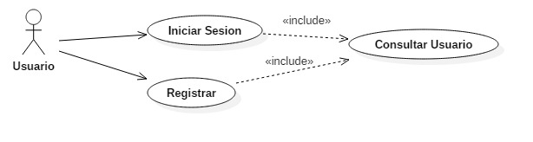

**Arbitro:**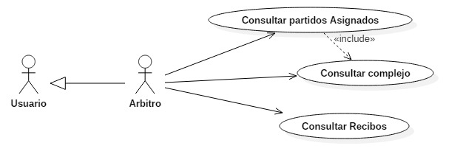

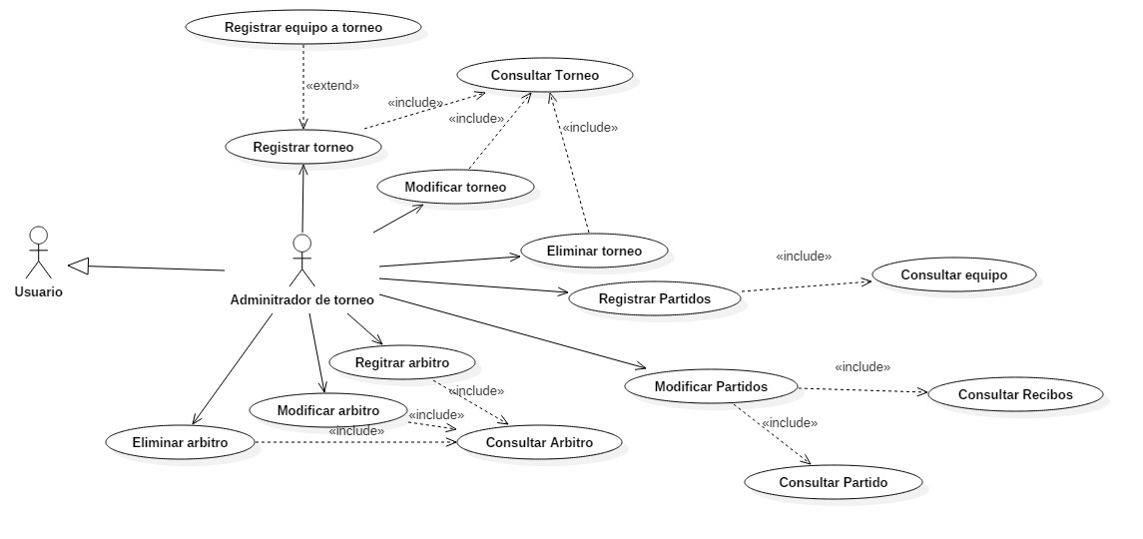**Administrador de Torneo:**

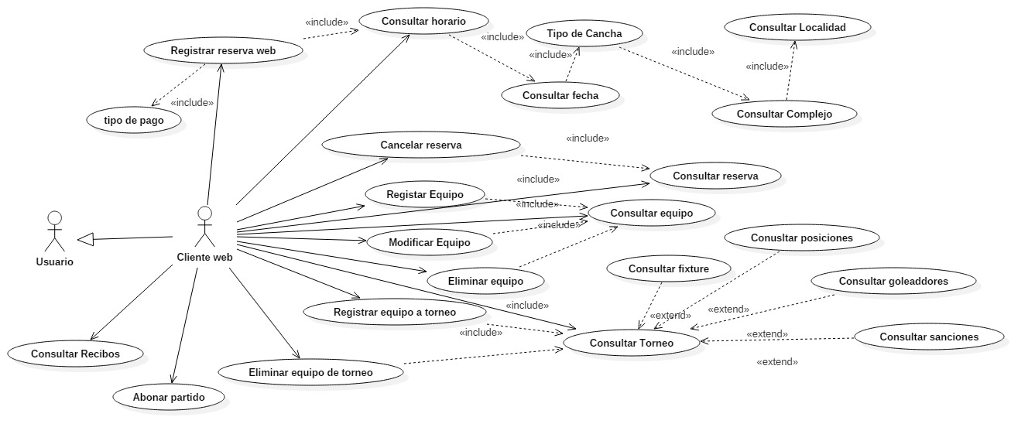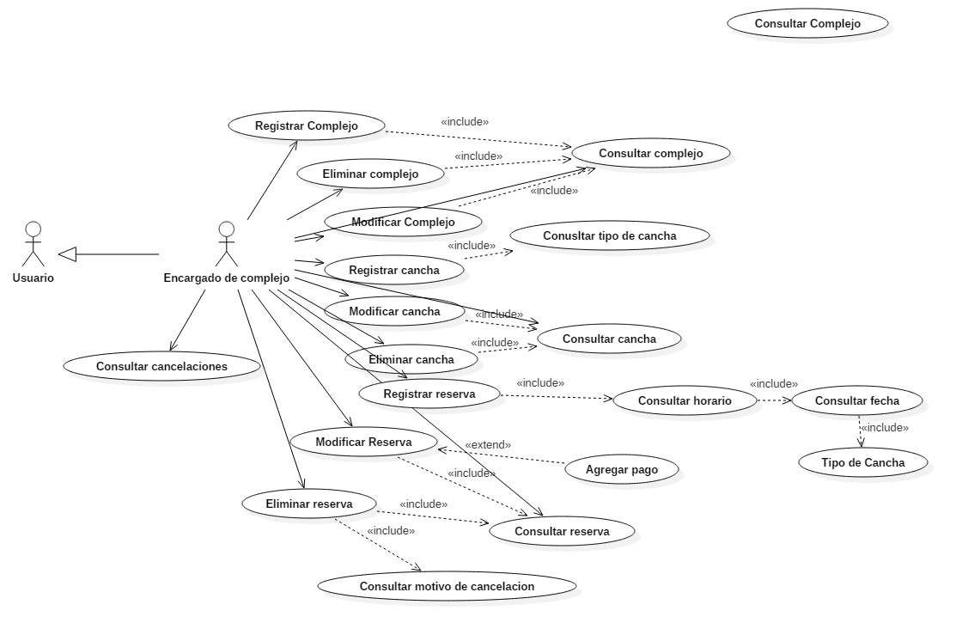**Cliente Web: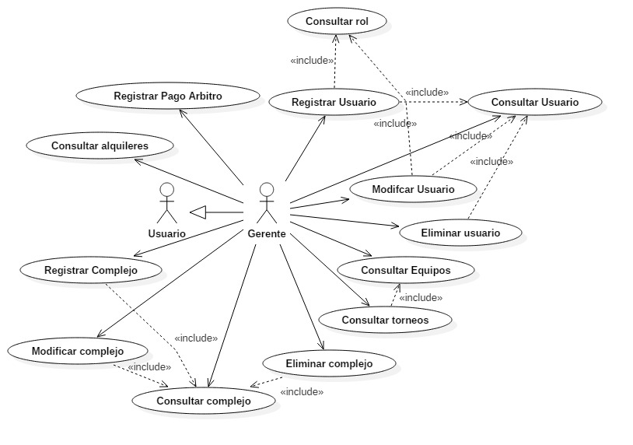Gerente:**

|  |  |  |  |
| --- | --- | --- | --- |
| Caso de Uso: | Registrar Usuario | | |
| Creado por: | Sergio Balanda | Actualizado por: |  |
| Fecha de creación: | 18/05/2018 | Fecha de actualización: |  |

**Objetivo** (Propósito del caso de uso)

|  |
| --- |
| Registrar un usuario |

**Actores** (Primarios y secundarios)

|  |
| --- |
| Usuarios |

**Pre-condiciones** (Estado en que debe estar el sistema para que pueda ejecutarse el caso de uso)

|  |
| --- |
| Completar formulario |

**Post-condiciones** (Estado en que queda el sistema al finalizar el caso de uso, si el objetivo se cumplió con éxito)

|  |
| --- |
| Quedar registrado |

**Camino normal para cumplir el objetivo** (Escenario de éxito más común; más frecuente)

|  |
| --- |
| 1. El usuario selecciona registrar |
| 1. El sistema muestra formulario |
| 1. El usuario ingresa los datos del formulario (nombre, apellido, teléfono, mail, dni, contraseña) |
| 1. El sistema verifica los datos ingresados (nombre, apellido, teléfono, mail, dni, contraseña) |
| 1. El sistema genera un nuevo usuario |
| 1. El sistema notifica que se ha creado un nuevo usuario |

**Caminos alternativos para cumplir el objetivo** (Escenarios de éxito más común)

Camino alternativo 1 (pasos que cambia o extiende):

|  |
| --- |
| 4.1 - El sistema informa que el nombre de usuario ya existe |
| 4.1 - El usuario ingresa un nombre nuevo |

**Excepciones** (Escenarios de fracaso – el objetivo para el caso de uso no se cumple)

* Excepción 1:

|  |
| --- |
| El sistema pierde la conexión |

**Notas** (Comentarios aclaratorios, temas de implementación, temas no funcionales)

|  |
| --- |
|  |

**Recursos relacionados** (Vínculos a documentos relacionados)

|  |
| --- |
| Base de datos |

**Temas pendientes** (Temas a aclarar con los usuarios/actores, otros temas pendientes de análisis)

|  |
| --- |
|  |

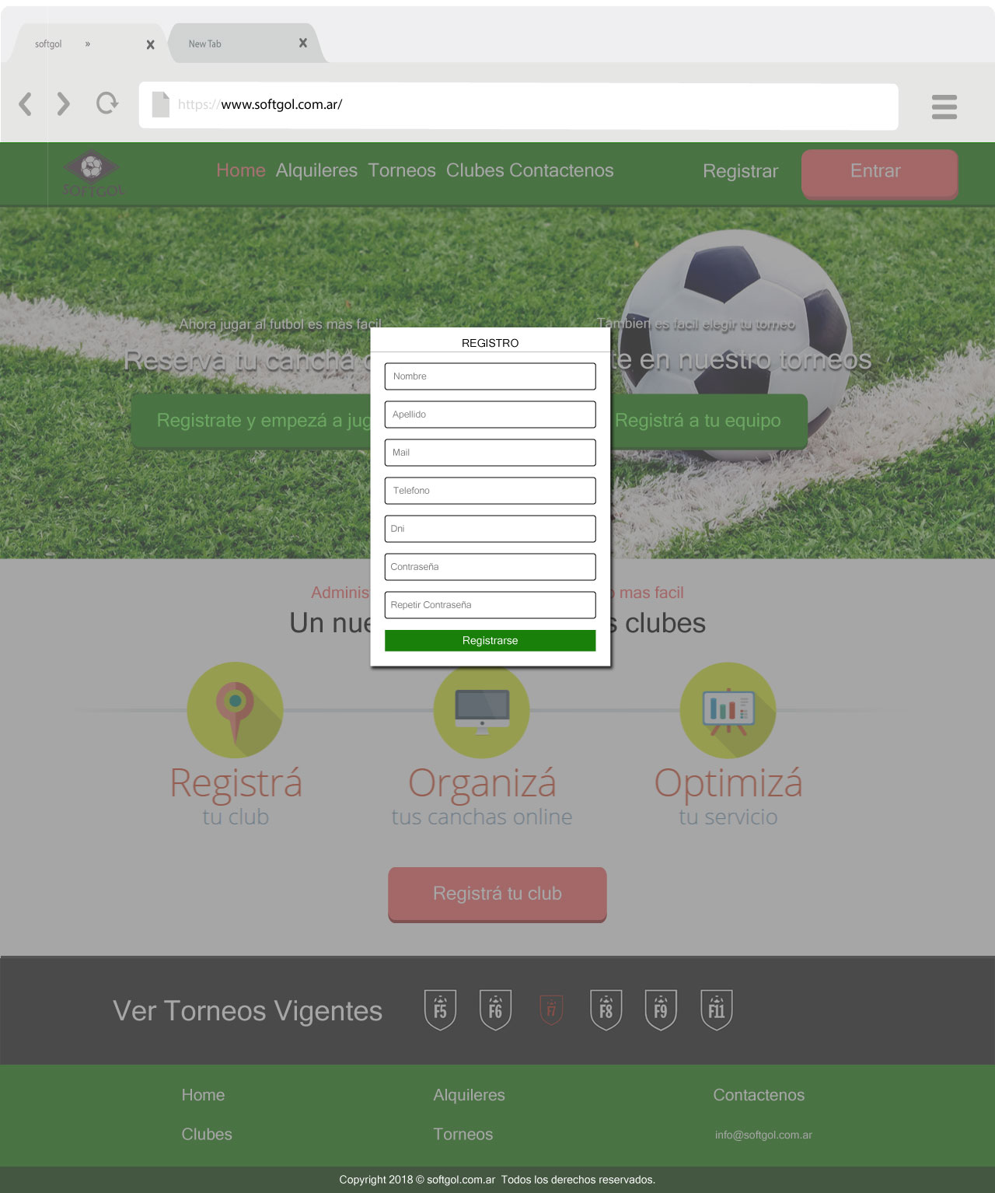

|  |  |  |  |
| --- | --- | --- | --- |
| Caso de Uso: | Iniciar Sesión | | |
| Creado por: | Sergio Balanda | Actualizado por: | **Alejandro Quevedo** |
| Fecha de creación: | 18/05/2018 | Fecha de actualización: | **22/05/2018** |

**Objetivo** (Propósito del caso de uso)

|  |
| --- |
| Identificar usuario a su cuenta |

**Actores** (Primarios y secundarios)

|  |
| --- |
| Usuarios |

**Pre-condiciones** (Estado en que debe estar el sistema para que pueda ejecutarse el caso de uso)

|  |
| --- |
| Tener una cuenta registrada |

**Post-condiciones** (Estado en que queda el sistema al finalizar el caso de uso, si el objetivo se cumplió con éxito)

|  |
| --- |
| Haber logueado al sistema |

**Camino normal para cumplir el objetivo** (Escenario de éxito más común; más frecuente)

|  |
| --- |
| 1. El usuario selecciona entrar |
| 1. El sistema muestra formulario |
| 1. El usuario ingresa usuario y contraseña |
| 1. El sistema consulta que los datos coincidan con la base de datos |
| 1. El sistema da acceso a la aplicación |

**Caminos alternativos para cumplir el objetivo** (Escenarios de éxito más común)

Camino alternativo 1 (pasos que cambia o extiende):

|  |
| --- |
| 3.1 - El usuario olvida contraseña, la recupera ingresando con una nueva |

**Excepciones** (Escenarios de fracaso – el objetivo para el caso de uso no se cumple)

* Excepción 1:

|  |
| --- |
| 4.1 El sistema informa que no se encuentra el usuario |
| 4.2 El sistema informa que la contraseña es invalida |

**Notas** (Comentarios aclaratorios, temas de implementación, temas no funcionales)

|  |
| --- |
|  |

**Recursos relacionados** (Vínculos a documentos relacionados)

|  |
| --- |
| Base de datos |

**Temas pendientes** (Temas a aclarar con los usuarios/actores, otros temas pendientes de análisis)

|  |
| --- |
|  |

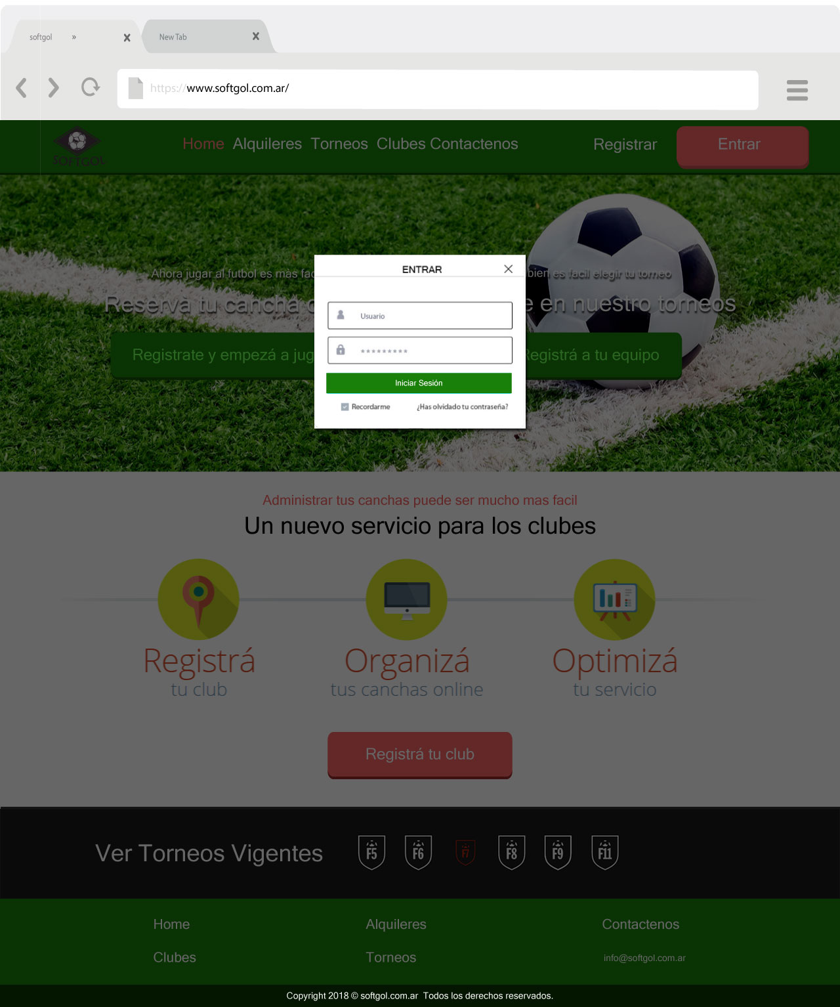

**Arbitro:**

|  |  |  |  |
| --- | --- | --- | --- |
| Caso de Uso: | Consultar partidos asignados | | |
| Creado por: | Sergio Balanda | Actualizado por: |  |
| Fecha de creación: | 18/05/2018 | Fecha de actualización: |  |

# **Objetivo** (Propósito del caso de uso)

|  |
| --- |
| Consultar los partidos al que fue asignado |

# **Actores** (Primarios y secundarios)

|  |
| --- |
| Arbitro |

# **Pre-condiciones** (Estado en que debe estar el sistema para que pueda ejecutarse el caso de uso)

|  |
| --- |
| Estar registrado como arbitro |

# **Post-condiciones** (Estado en que queda el sistema al finalizar el caso de uso, si el objetivo se cumplió con éxito)

|  |
| --- |
| Mostrar todos los datos de los partidos que fue asignado |

# **Camino normal para cumplir el objetivo** (Escenario de éxito más común; más frecuente)

|  |
| --- |
| 1. El sistema muestra listado de partidos asignados |
| 1. El árbitro aprieta sobre botón ver para ver detalles completos del partido asignado |

# **Excepciones** (Escenarios de fracaso – el objetivo para el caso de uso no se cumple)

* Excepción 1:

|  |
| --- |
| El sistema no muestra ningún partido asignado |

# **Notas** (Comentarios aclaratorios, temas de implementación, temas no funcionales)

|  |
| --- |
|  |
|  |
|  |

# **Recursos relacionados** (Vínculos a documentos relacionados)

|  |
| --- |
| Base de datos |

# **Temas pendientes** (Temas a aclarar con los usuarios/actores, otros temas pendientes de análisis)

|  |
| --- |
|  |
|  |

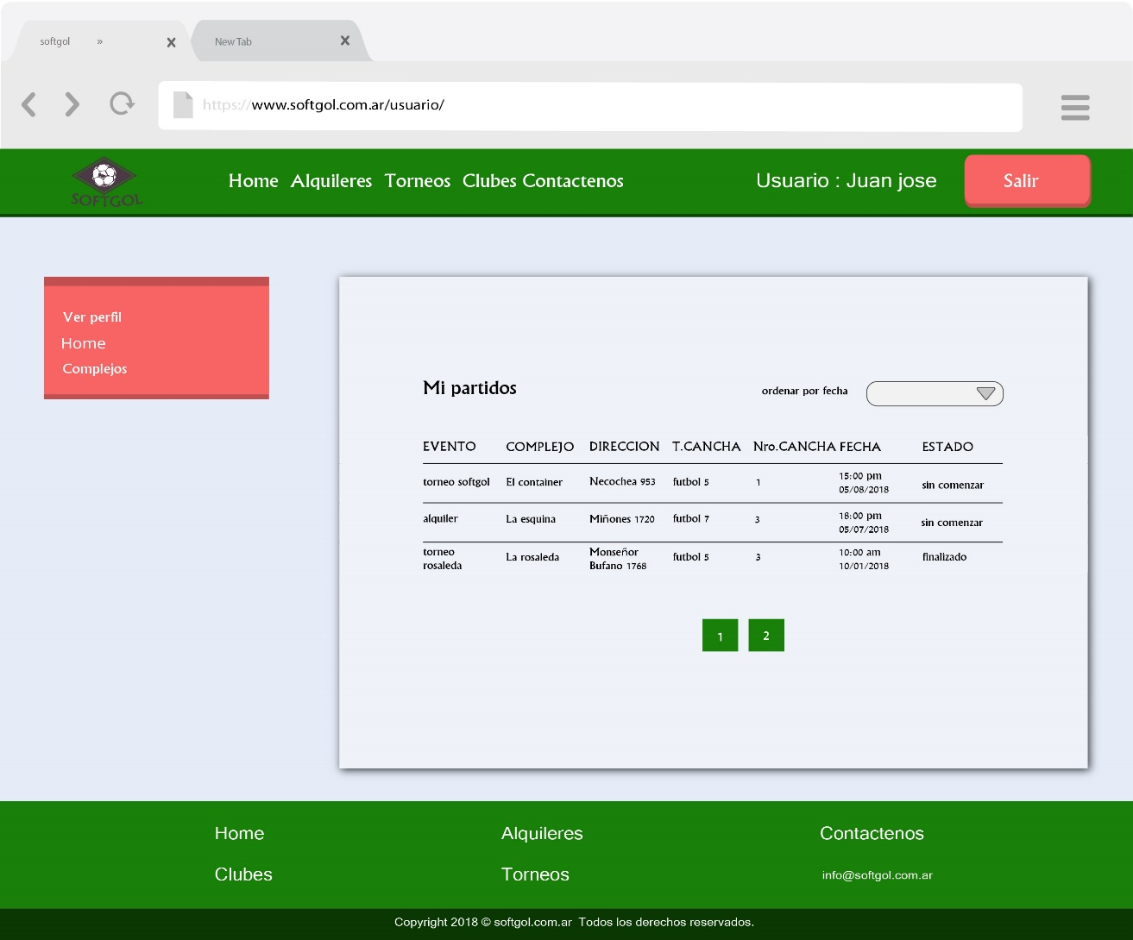

|  |  |  |  |
| --- | --- | --- | --- |
| Caso de Uso: | **Consultar pagos** | | |
| Creado por: | **Sergio Balanda** | Actualizado por: |  |
| Fecha de creación: | **22/05/2018** | Fecha de actualización: |  |

**Objetivo** (Propósito del caso de uso)

|  |
| --- |
| Consultar pagos |

**Actores** (Primarios y secundarios)

|  |
| --- |
| Arbitro |

**Pre-condiciones** (Estado en que debe estar el sistema para que pueda ejecutarse el caso de uso)

|  |
| --- |
| Estar registrado en la pagina |

**Post-condiciones** (Estado en que queda el sistema al finalizar el caso de uso, si el objetivo se cumplió con éxito)

|  |
| --- |
| Conocer los datos del pago |

**Camino normal para cumplir el objetivo** (Escenario de éxito más común; más frecuente)

|  |
| --- |
| 1. El árbitro selecciona opción pagos |
| 1. El sistema muestra todos los pagos |
| 1. El árbitro selección ver un pago |
| 1. El sistema muestra detalle del pago |

**Camino alternativo 2:**

|  |
| --- |
| 3.A - El árbitro selecciona ordenar por fecha |
| 3.B -El sistema muestra pagos por fecha |

**Excepciones** (Escenarios de fracaso – el objetivo para el caso de uso no se cumple)

* Excepción 1:

|  |
| --- |
| 1. Se cae la conexión a internet al momento de consultar por los pagos |

**Excepciones** (Escenarios de fracaso – el objetivo para el caso de uso no se cumple)

* Excepción 2:

|  |
| --- |
|  |

**Notas** (Comentarios aclaratorios, temas de implementación, temas no funcionales)

|  |
| --- |
|  |

**Recursos relacionados** (Vínculos a documentos relacionados)

|  |
| --- |
| Base de datos |

**Temas pendientes** (Temas a aclarar con los usuarios/actores, otros temas pendientes de análisis)

|  |
| --- |
|  |

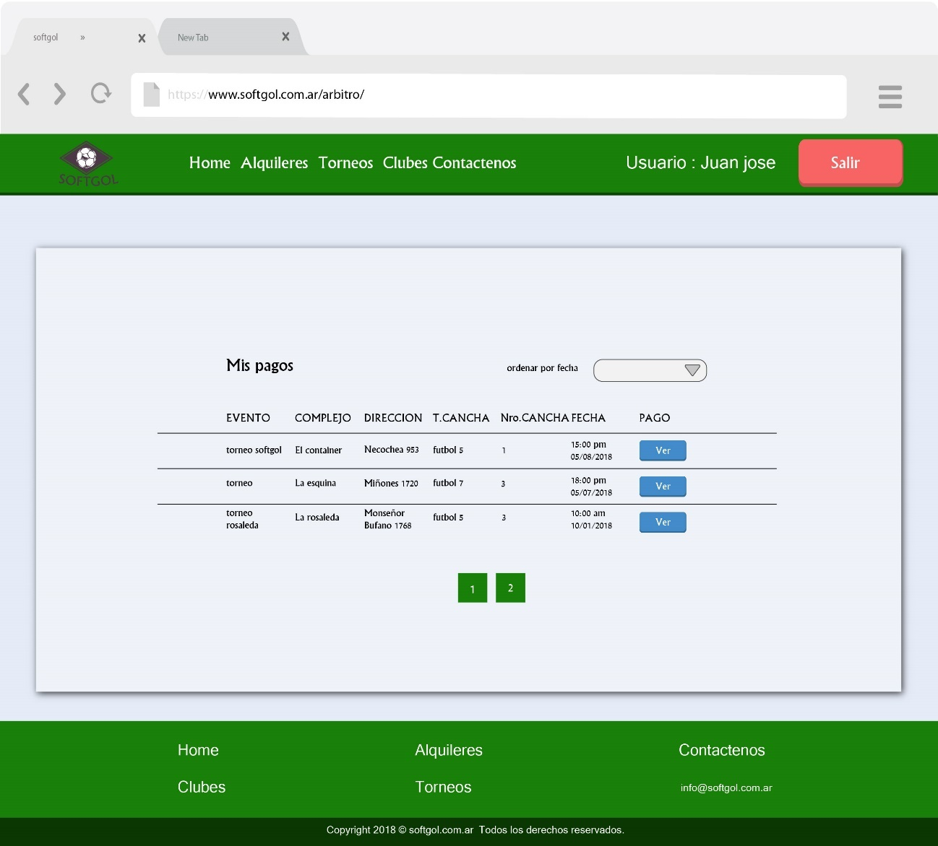

**Encargado de complejo:**

|  |  |  |  |
| --- | --- | --- | --- |
| Caso de Uso: | **Registración complejo** | | |
| Creado por: | **Alejandro Quevedo** | Actualizado por: |  |
| Fecha de creación: | **22/05/2018** | Fecha de actualización: |  |

**Objetivo** (Propósito del caso de uso)

|  |
| --- |
| Registrar un complejo |

**Actores** (Primarios y secundarios)

|  |
| --- |
| Encargado de complejo |

**Pre-condiciones** (Estado en que debe estar el sistema para que pueda ejecutarse el caso de uso)

|  |
| --- |
| Ser encargado de un complejo |

**Post-condiciones** (Estado en que queda el sistema al finalizar el caso de uso, si el objetivo se cumplió con éxito)

|  |
| --- |
| Haber registrado complejo |

**Camino normal para cumplir el objetivo** (Escenario de éxito más común; más frecuente)

|  |
| --- |
| 1. El encargado del complejo aprieta en el botón registrar tu club |
| 1. El sistema muestra formulario de registro |
| 1. El encargado de complejo llena los datos (nombre encargado, apellido encargado, nombre complejo, dirección, cuit, mail, teléfono, como llegar, contraseña) y aprieta guardar |
| 1. El sistema valida que los datos sean correctos |
| 1. El sistema registra los datos |

**Caminos alternativos para cumplir el objetivo** (Escenarios de éxito más común)

Camino alternativo 1 (pasos que cambia o extiende):

|  |
| --- |
| 4.1.A- El sistema notifica que existe complejo |
| 4.1.B- El encargado vuelve a ingresar los datos nuevamente |

**Excepciones** (Escenarios de fracaso – el objetivo para el caso de uso no se cumple)

* Excepción 1:

|  |
| --- |
| 1. El sistema pierde la conexión al momento de registrar complejo |

* Excepción 3:

|  |
| --- |
| 1. El sistema indica que no se puede registrar |

|  |  |  |  |
| --- | --- | --- | --- |
| Caso de Uso: | **Modificar Complejo** | | |
| Creado por: | **Alejandro Quevedo** | Actualizado por: |  |
| Fecha de creación: | **22/05/2018** | Fecha de actualización: |  |

**Objetivo** (Propósito del caso de uso)

|  |
| --- |
| Modificar datos de un complejo |

**Actores** (Primarios y secundarios)

|  |
| --- |
| Encargado de complejo, Gerente |

**Pre-condiciones** (Estado en que debe estar el sistema para que pueda ejecutarse el caso de uso)

|  |
| --- |
| Estar registrado como encargado de complejo o como gerente |

**Post-condiciones** (Estado en que queda el sistema al finalizar el caso de uso, si el objetivo se cumplió con éxito)

|  |
| --- |
| Modificar datos de complejo |

**Camino normal para cumplir el objetivo** (Escenario de éxito más común; más frecuente)

|  |
| --- |
| 1. El encargado del complejo o gerente aprieta en el botón para editar complejo |
| 1. El sistema muestra formulario con los datos del complejo |
| 1. El encargado de complejo o gerente modifica los datos (nombre encargado, apellido encargado, nombre complejo, dirección, cuit, mail, teléfono, como llegar, contraseña) y aprieta botón guardar |
| 1. El sistema valida que los datos sean correctos |
| 1. El sistema registra los datos |

**Excepciones** (Escenarios de fracaso – el objetivo para el caso de uso no se cumple)

* Excepción 1:

|  |
| --- |
| 1. El sistema pierde la conexión al momento de registrar complejo |

* Excepción 2:

|  |
| --- |
| 1. El sistema indica que no se puede modificar los datos |

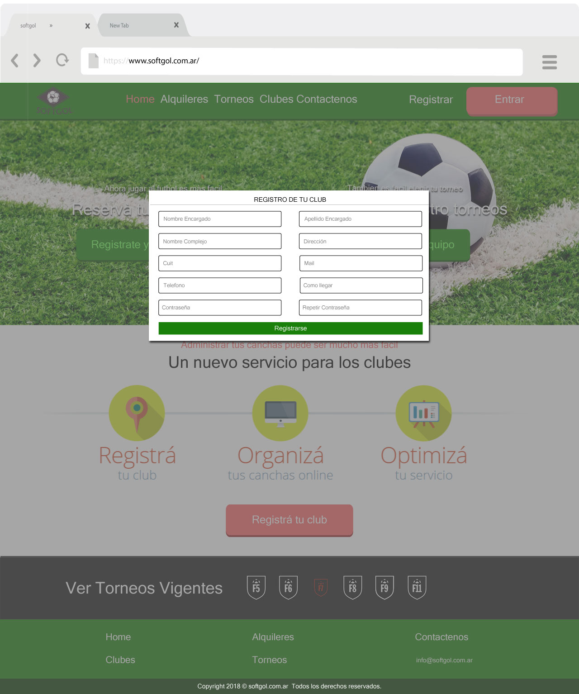

|  |  |  |  |
| --- | --- | --- | --- |
| Caso de Uso: | **Consultar canchas** | | |
| Creado por: | **Alejandro Quevedo** | Actualizado por: |  |
| Fecha de creación: | **20/05/2018** | Fecha de actualización: |  |

**Objetivo** (Propósito del caso de uso)

|  |
| --- |
| Consultar datos de la cancha |

**Actores** (Primarios y secundarios)

|  |
| --- |
| Encargado de complejo |

**Pre-condiciones** (Estado en que debe estar el sistema para que pueda ejecutarse el caso de uso)

|  |
| --- |
| Estar registrado como encargado de complejo |

**Post-condiciones** (Estado en que queda el sistema al finalizar el caso de uso, si el objetivo se cumplió con éxito)

|  |
| --- |
| Se muestra todas sus canchas |

**Camino normal para cumplir el objetivo** (Escenario de éxito más común; más frecuente)

|  |
| --- |
| 1. El encargado del complejo selecciona sección de canchas |
| 1. El sistema consulta y muestra todas las canchas |

**Excepciones** (Escenarios de fracaso – el objetivo para el caso de uso no se cumple)

* Excepción 1:

|  |
| --- |
| 1. El sistema pierde la conexión al momento de eliminar usuario |

* Excepción 2:

|  |
| --- |
| 1. El sistema indica que no existe canchas |

|  |  |  |  |
| --- | --- | --- | --- |
| Caso de Uso: | **Modificar cancha** | | |
| Creado por: | **Alejandro Quevedo** | Actualizado por: |  |
| Fecha de creación: | **20/05/2018** | Fecha de actualización: |  |

**Objetivo** (Propósito del caso de uso)

|  |
| --- |
| Modificar datos de la cancha |

**Actores** (Primarios y secundarios)

|  |
| --- |
| Encargado de complejo |

**Pre-condiciones** (Estado en que debe estar el sistema para que pueda ejecutarse el caso de uso)

|  |
| --- |
| Estar registrado como encargado de complejo |

**Post-condiciones** (Estado en que queda el sistema al finalizar el caso de uso, si el objetivo se cumplió con éxito)

|  |
| --- |
| Haber modificar datos canchas |

**Camino normal para cumplir el objetivo** (Escenario de éxito más común; más frecuente)

|  |
| --- |
| 1. El encargado del complejo selecciona icono de modificar cancha |
| 1. El sistema consulta número de cancha y muestra formulario con los datos correspondientes (tipo de cancha, horario de alquiler, precio día, precio noche) |
| 1. El encargado modifica los datos del formulario y aprieta guardar |
| 1. El sistema valida y modifica datos de la cancha |

**Caminos alternativos para cumplir el objetivo** (Escenarios de éxito más común)

Camino alternativo 1 (pasos que cambia o extiende):

|  |
| --- |
| 3.1-A El sistema notifica que algún dato del formulario es incorrecto o no fue ingresado |
| 3.1.B- El encargado vuelve a ingresar los datos nuevamente |

Camino alternativo 3 (pasos que cambia o extiende):

|  |
| --- |
| 5.2-A El encargado del complejo cancela la modificación de datos de la cancha |
|  |

**Excepciones** (Escenarios de fracaso – el objetivo para el caso de uso no se cumple)

* Excepción 1:

|  |
| --- |
| 1. El sistema pierde la conexión al momento de eliminar usuario |

* Excepción 2:

|  |
| --- |
| 1. El sistema indica que no existe cancha |

|  |  |  |  |
| --- | --- | --- | --- |
| Caso de Uso: | **Eliminar canchas** | | |
| Creado por: | **Alejandro Quevedo** | Actualizado por: |  |
| Fecha de creación: | **20/05/2018** | Fecha de actualización: |  |

**Objetivo** (Propósito del caso de uso)

|  |
| --- |
| Eliminar datos de la cancha |

**Actores** (Primarios y secundarios)

|  |
| --- |
| Encargado de complejo |

**Pre-condiciones** (Estado en que debe estar el sistema para que pueda ejecutarse el caso de uso)

|  |
| --- |
| Estar registrado como encargado de complejo |

**Post-condiciones** (Estado en que queda el sistema al finalizar el caso de uso, si el objetivo se cumplió con éxito)

|  |
| --- |
| Haber eliminado los datos canchas |

**Camino normal para cumplir el objetivo** (Escenario de éxito más común; más frecuente)

|  |
| --- |
| 1. El encargado del complejo selecciona icono de eliminar cancha |
| 1. El sistema consulta número de cancha y elimina cancha |

**Excepciones** (Escenarios de fracaso – el objetivo para el caso de uso no se cumple)

* Excepción 1:

|  |
| --- |
| 1. El sistema pierde la conexión al momento de eliminar usuario |

* Excepción 2:

|  |
| --- |
| 1. El sistema indica que no existe cancha |

|  |  |  |  |
| --- | --- | --- | --- |
| Caso de Uso: | **Registrar cancha** | | |
| Creado por: | **Sergio Balanda** | Actualizado por: |  |
| Fecha de creación: | **20/05/2018** | Fecha de actualización: |  |

**Objetivo** (Propósito del caso de uso)

|  |
| --- |
| Agregar cancha |

**Actores** (Primarios y secundarios)

|  |
| --- |
| Encargado de complejo |

**Pre-condiciones** (Estado en que debe estar el sistema para que pueda ejecutarse el caso de uso)

|  |
| --- |
| Estar registrado como encargado de complejo |

**Post-condiciones** (Estado en que queda el sistema al finalizar el caso de uso, si el objetivo se cumplió con éxito)

|  |
| --- |
| Haber registrado canchas |

**Camino normal para cumplir el objetivo** (Escenario de éxito más común; más frecuente)

|  |
| --- |
| 1. El encargado del complejo selecciona agregar cancha |
| 1. El sistema muestra formulario |
| 1. El sistema consulta tipo de cancha |
| 1. El encargado completa formulario (tipo de cancha, horario alquiler, precio día, precio noche) |
| 1. El sistema valida y registra cancha |

**Caminos alternativos para cumplir el objetivo** (Escenarios de éxito más común)

Camino alternativo 1 (pasos que cambia o extiende):

|  |
| --- |
| 5.1-A El sistema notifica que algún dato del formulario es incorrecto o no fue ingresado |
| 5.1.B- El encargado vuelve a ingresar los datos nuevamente |

Camino alternativo 3 (pasos que cambia o extiende):

|  |
| --- |
| 4.1-A El encargado del complejo cancela el registro de la cancha |
|  |

**Excepciones** (Escenarios de fracaso – el objetivo para el caso de uso no se cumple)

* Excepción 1:

|  |
| --- |
| 1. El sistema pierde la conexión al momento de eliminar usuario |

* Excepción 2:

|  |
| --- |
| 1. El sistema no muestra ningún tipo de cancha |

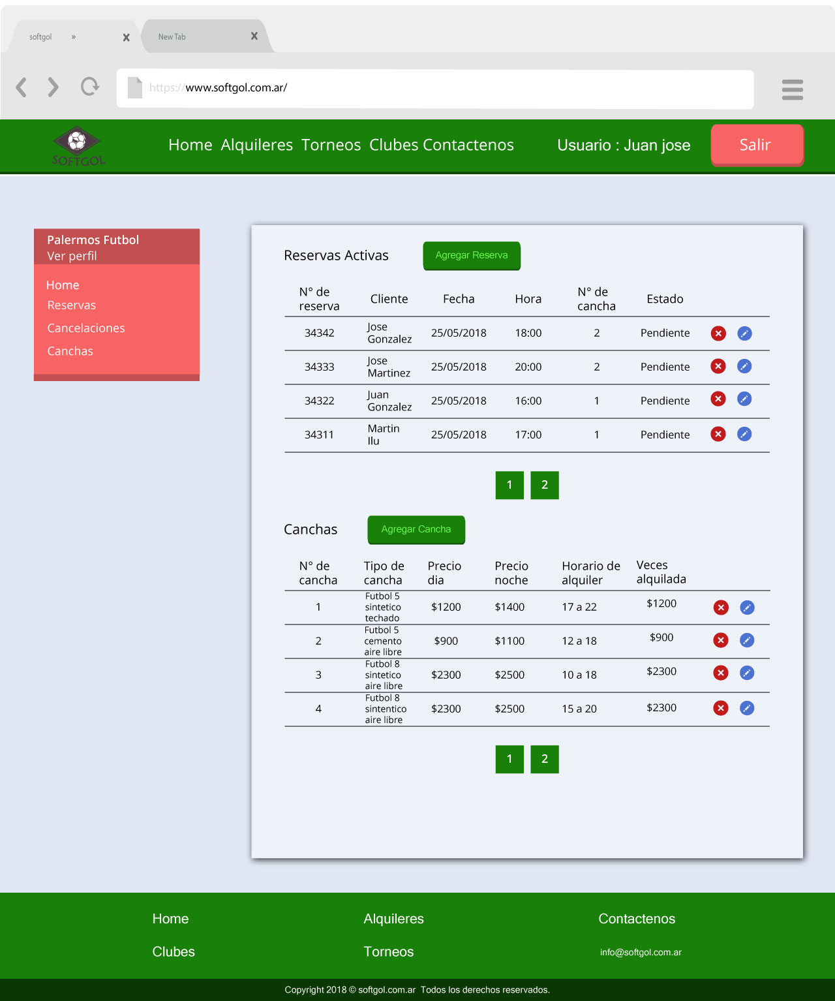

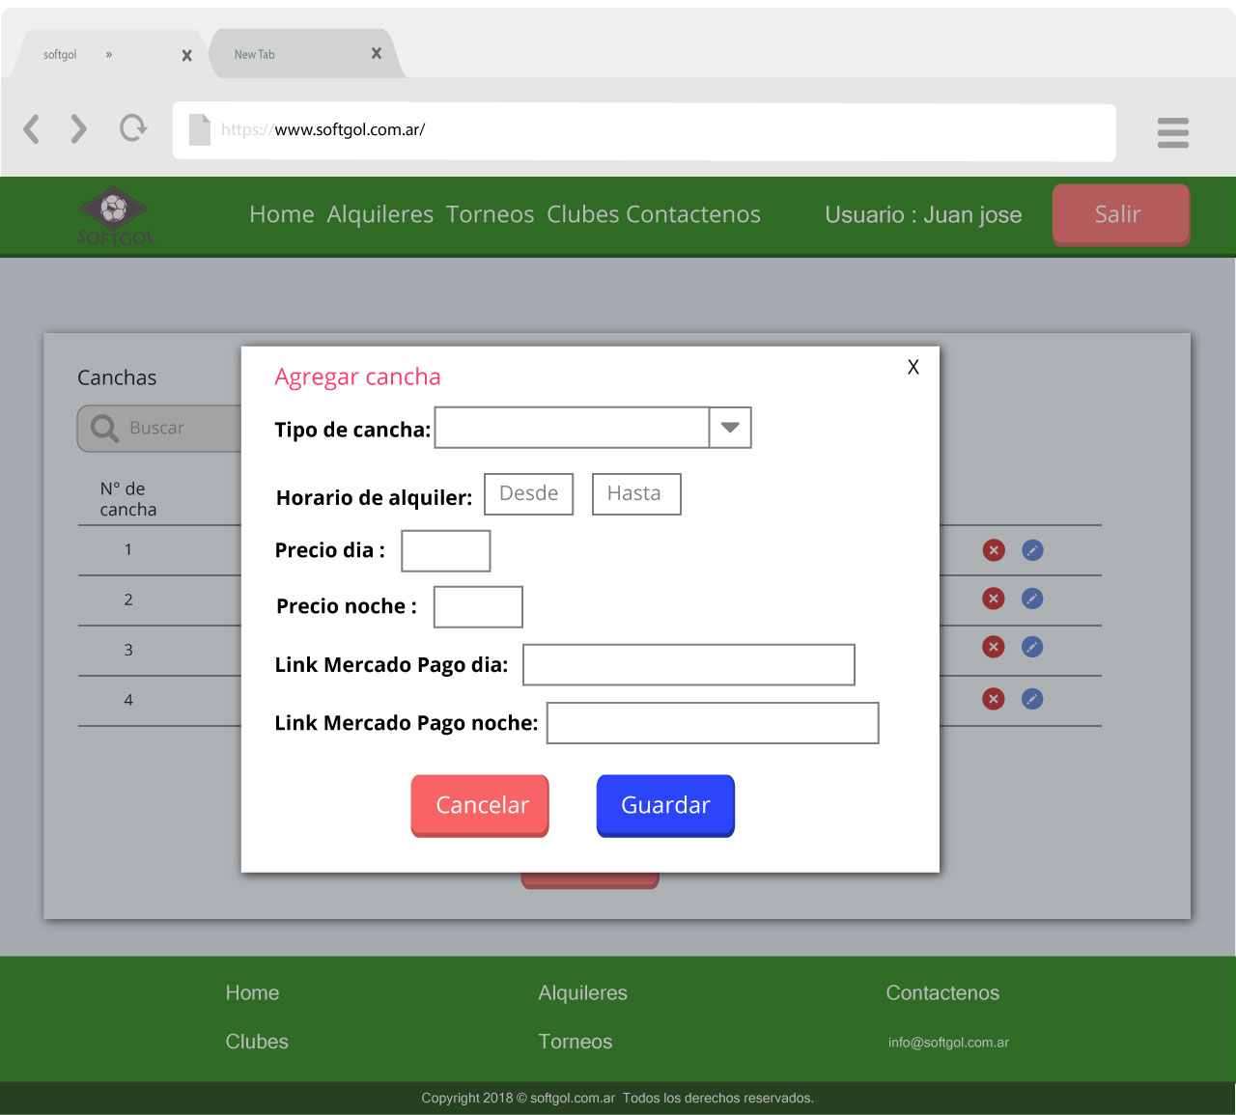

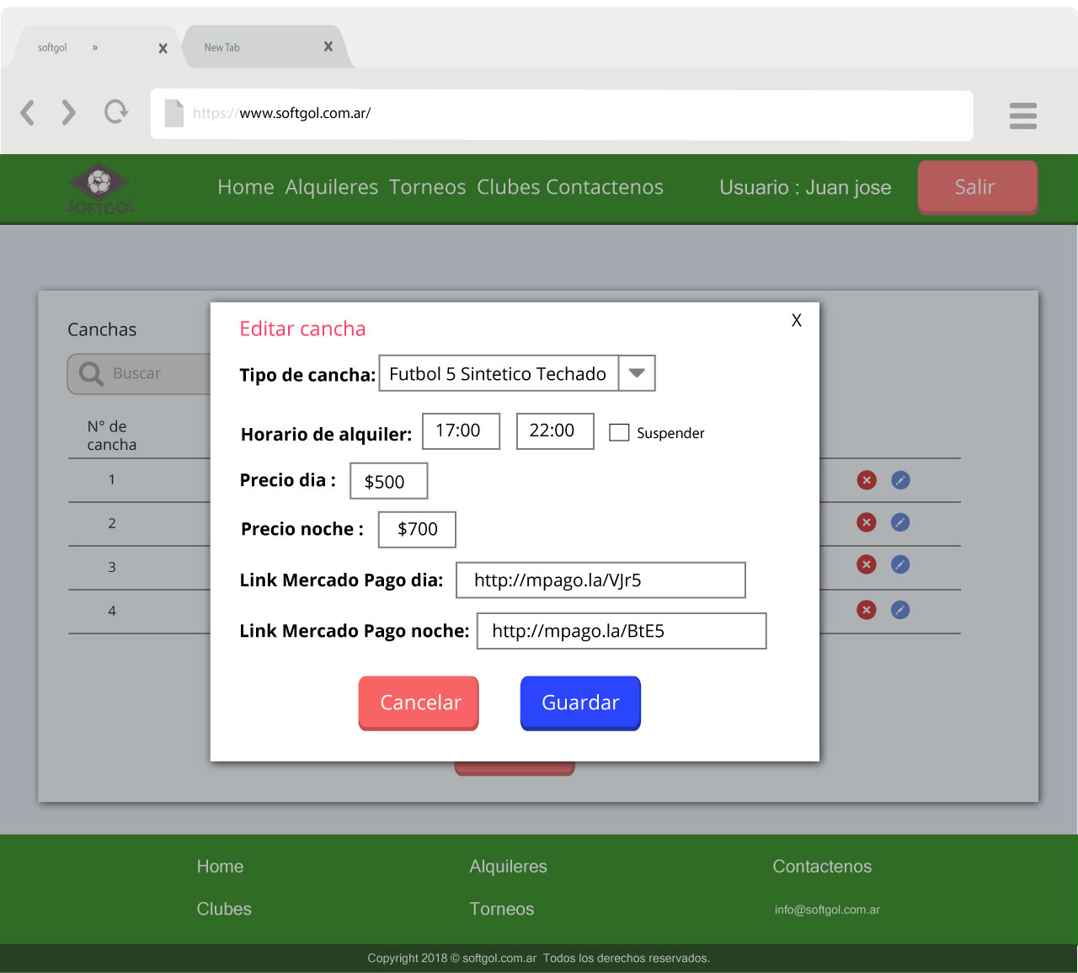

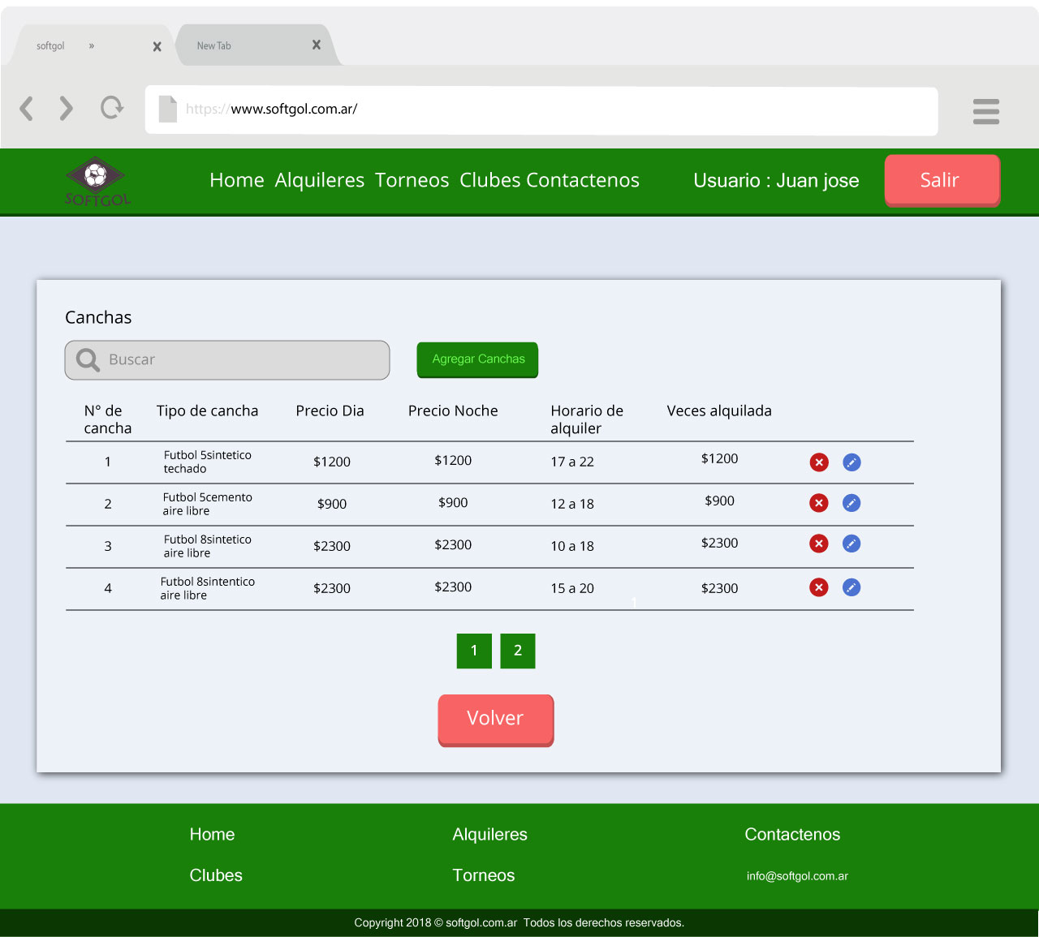

|  |  |  |  |
| --- | --- | --- | --- |
| Caso de Uso: | **Consultar reserva** | | |
| Creado por: | **Alejandro Quevedo** | Actualizado por: |  |
| Fecha de creación: | **20/05/2018** | Fecha de actualización: |  |

**Objetivo** (Propósito del caso de uso)

|  |
| --- |
| Consultar datos de reserva de cancha |

**Actores** (Primarios y secundarios)

|  |
| --- |
| Encargado de complejo |

**Pre-condiciones** (Estado en que debe estar el sistema para que pueda ejecutarse el caso de uso)

|  |
| --- |
| Estar registrado como encargado de complejo |

**Post-condiciones** (Estado en que queda el sistema al finalizar el caso de uso, si el objetivo se cumplió con éxito)

|  |
| --- |
| Haber verificado datos de las reservas |

**Camino normal para cumplir el objetivo** (Escenario de éxito más común; más frecuente)

|  |
| --- |
| 1. El encargado del complejo selecciona icono de ver reserva |
| 1. El sistema consulta número de reserva y muestra datos de la reserva |

**Excepciones** (Escenarios de fracaso – el objetivo para el caso de uso no se cumple)

* Excepción 1:

|  |
| --- |
| 1. El sistema pierde la conexión al momento de consultar reserva |

* Excepción 2:

|  |
| --- |
| 1. El sistema notifica que no existe reserva |

|  |  |  |  |
| --- | --- | --- | --- |
| Caso de Uso: | **Registrar reserva** | | |
| Creado por: | **Sergio Balanda** | Actualizado por: | **Alejandro Quevedo** |
| Fecha de creación: | **20/05/2018** | Fecha de actualización: | **22/05/2018** |

**Objetivo** (Propósito del caso de uso)

|  |
| --- |
| Agregar reserva de cancha |

**Actores** (Primarios y secundarios)

|  |
| --- |
| Encargado de complejo |

**Pre-condiciones** (Estado en que debe estar el sistema para que pueda ejecutarse el caso de uso)

|  |
| --- |
| Estar registrado como encargado de complejo |

**Post-condiciones** (Estado en que queda el sistema al finalizar el caso de uso, si el objetivo se cumplió con éxito)

|  |
| --- |
| Haber registrado reservas |

**Camino normal para cumplir el objetivo** (Escenario de éxito más común; más frecuente)

|  |
| --- |
| 1. El encargado del complejo selecciona agregar reserva |
| 1. El sistema muestra formulario, consultando tipo de cancha, fecha y hora |
| 1. El encargado de complejo escribe nombre del cliente, selecciona tipo de cancha, fecha, hora despoblé, y tipo de pago |
| 1. El encargado agrega pago escribiendo monto y apretando botón agregar pago |
| 1. El sistema registra el pago |
| 1. El encargado del complejo aprieta botón de guardar |
| 1. El sistema valida y registra reserva brindando número de reserva |

**Caminos alternativos para cumplir el objetivo** (Escenarios de éxito más común)

Camino alternativo 3 (pasos que cambia o extiende):

|  |
| --- |
| 5.1.A- El sistema notifica que no pudo registra pago |
| 5.1.B- El encargado del complejo vuelve a ingresar los datos nuevamente |

Camino alternativo 2 (pasos que cambia o extiende):

|  |
| --- |
| 3.1.A- El sistema notifica que algún dato del formulario es incorrecto o no fue ingresado |
| 3.1.B- El encargado vuelve a ingresar los datos nuevamente |

**Excepciones** (Escenarios de fracaso – el objetivo para el caso de uso no se cumple)

* Excepción 1:

|  |
| --- |
| 1. El sistema pierde la conexión al momento de registrar reserva |

* Excepción 2:

|  |
| --- |
| 1. El sistema notifica que no existe ningún tipo de cancha |

* Excepción 3:

|  |
| --- |
| 1. El sistema notifica que no existe ninguna fecha. |

* Excepción 4:

|  |
| --- |
| 1. El sistema notifica que no existe ningún horario |

|  |  |  |  |
| --- | --- | --- | --- |
| Caso de Uso: | **Modifica reserva** | | |
| Creado por: | **Alejandro Quevedo** | Actualizado por: |  |
| Fecha de creación: | **20/05/2018** | Fecha de actualización: |  |

**Objetivo** (Propósito del caso de uso)

|  |
| --- |
| Modificar datos de reserva de cancha |

**Actores** (Primarios y secundarios)

|  |
| --- |
| Encargado de complejo |

**Pre-condiciones** (Estado en que debe estar el sistema para que pueda ejecutarse el caso de uso)

|  |
| --- |
| Estar registrado como encargado de complejo |

**Post-condiciones** (Estado en que queda el sistema al finalizar el caso de uso, si el objetivo se cumplió con éxito)

|  |
| --- |
| Haber modificado datos de las reservas |

**Camino normal para cumplir el objetivo** (Escenario de éxito más común; más frecuente)

|  |
| --- |
| 1. El encargado del complejo selecciona icono de modificar reserva |
| 1. El sistema consulta número de reserva y muestra los datos |
| 1. El encargado de complejo modifica algún dato correspondiente (cliente, fecha, hora, tipo de cancha, estado pago) o registra pago |
| 1. El encargado de complejo aprieta botón guardar |
| 1. El sistema guarda datos modificados |

**Caminos alternativos para cumplir el objetivo** (Escenarios de éxito más común)

Camino alternativo 1 (pasos que cambia o extiende):

|  |
| --- |
| 3.1.A- El sistema notifica que no pudo registra pago |
| 3.1.B- El encargado del complejo vuelve a ingresar los datos nuevamente |

Camino alternativo 2 (pasos que cambia o extiende):

|  |
| --- |
| 6.1.A- El sistema notifica que algún dato del formulario es incorrecto o no fue ingresado |
| 6.1.B- El encargado vuelve a ingresar los datos nuevamente |

**Excepciones** (Escenarios de fracaso – el objetivo para el caso de uso no se cumple)

* Excepción 1:

|  |
| --- |
| 1. El sistema pierde la conexión al momento de modificar reserva |

* Excepción 2:

|  |
| --- |
| 1. El sistema notifica que no existe ningún tipo de cancha |

* Excepción 3:

|  |
| --- |
| 1. El sistema notifica que no existe ninguna fecha. |

* Excepción 4:

|  |
| --- |
| 1. El sistema notifica que no existe ningún horario |

* Excepción 4:

|  |
| --- |
| 1. El sistema notifica que no puede guardar los datos modificados |

|  |  |  |  |
| --- | --- | --- | --- |
| Caso de Uso: | **Consultar cancelaciones** | | |
| Creado por: | **Alejandro Quevedo** | Actualizado por: |  |
| Fecha de creación: | **20/05/2018** | Fecha de actualización: |  |

# **Objetivo** (Propósito del caso de uso)

|  |
| --- |
| Consultar reservas canceladas |

# **Actores** (Primarios y secundarios)

|  |
| --- |
| Encargado de complejo |

# **Pre-condiciones** (Estado en que debe estar el sistema para que pueda ejecutarse el caso de uso)

|  |
| --- |
| Estar registrado como encargado de complejo |

# **Post-condiciones** (Estado en que queda el sistema al finalizar el caso de uso, si el objetivo se cumplió con éxito)

|  |
| --- |
| Haber verificado datos de la reserva cancelada |

# **Camino normal para cumplir el objetivo** (Escenario de éxito más común; más frecuente)

|  |
| --- |
| 1. El encargado del complejo selecciona sección de cancelaciones |
| 1. El sistema consulta y muestra todas las cancelaciones |

Camino alternativo 1 (pasos que cambia o extiende):

|  |
| --- |
| 1.1.A- El encargado del complejo busca reserva cancelada mediante buscador |
| 1.1.B- El sistema muestra reserva cancelada |

# **Excepciones** (Escenarios de fracaso – el objetivo para el caso de uso no se cumple)

* Excepción 1:

|  |
| --- |
| 1. El sistema pierde la conexión al momento de consultar reserva cancelada |

* Excepción 2:

|  |
| --- |
| 1. El sistema notifica que no existe ninguna reserva cancelada |

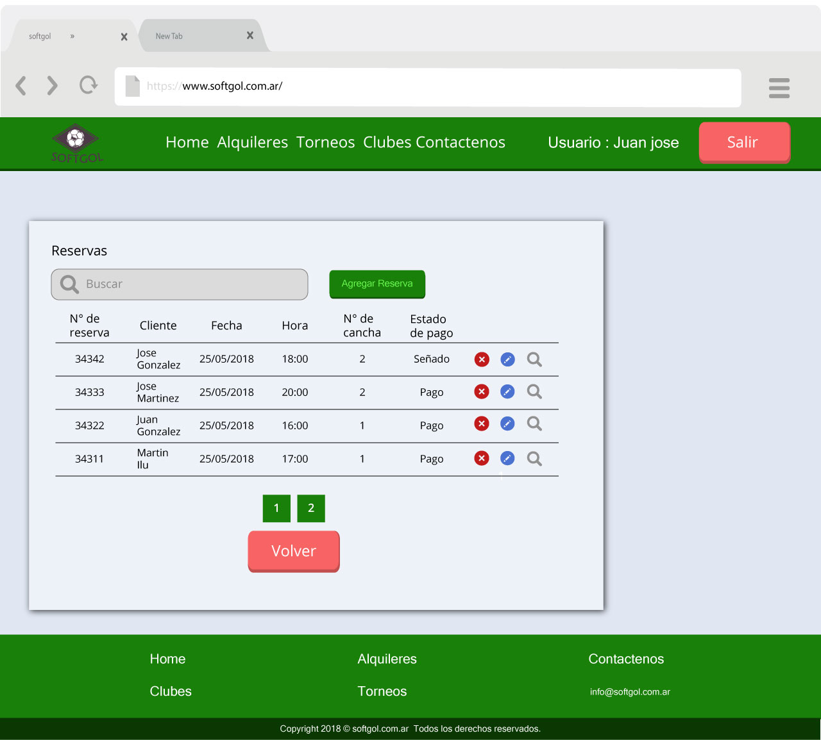

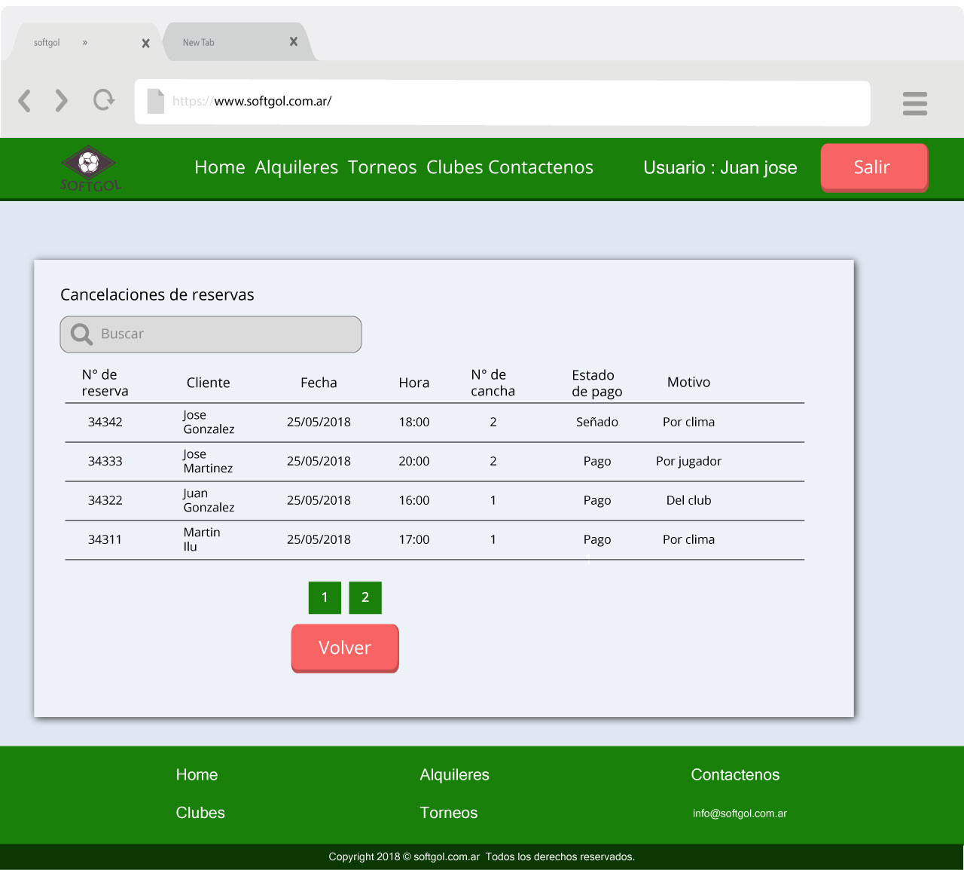 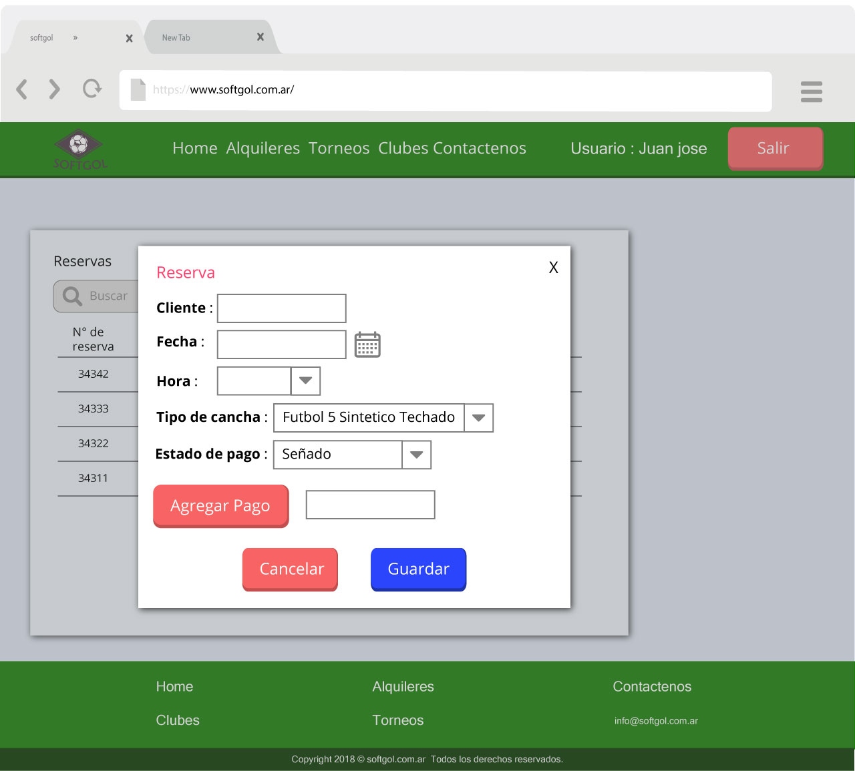

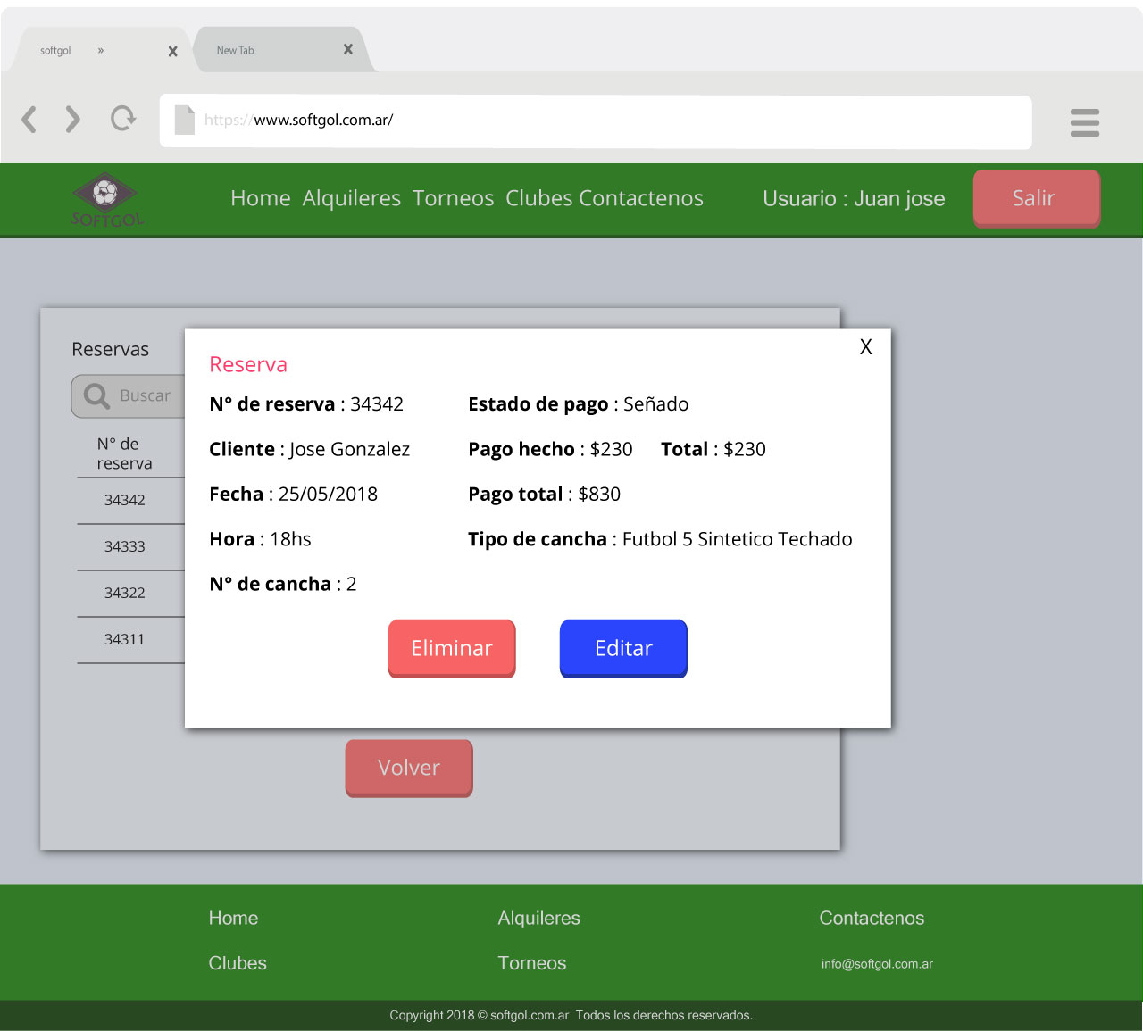

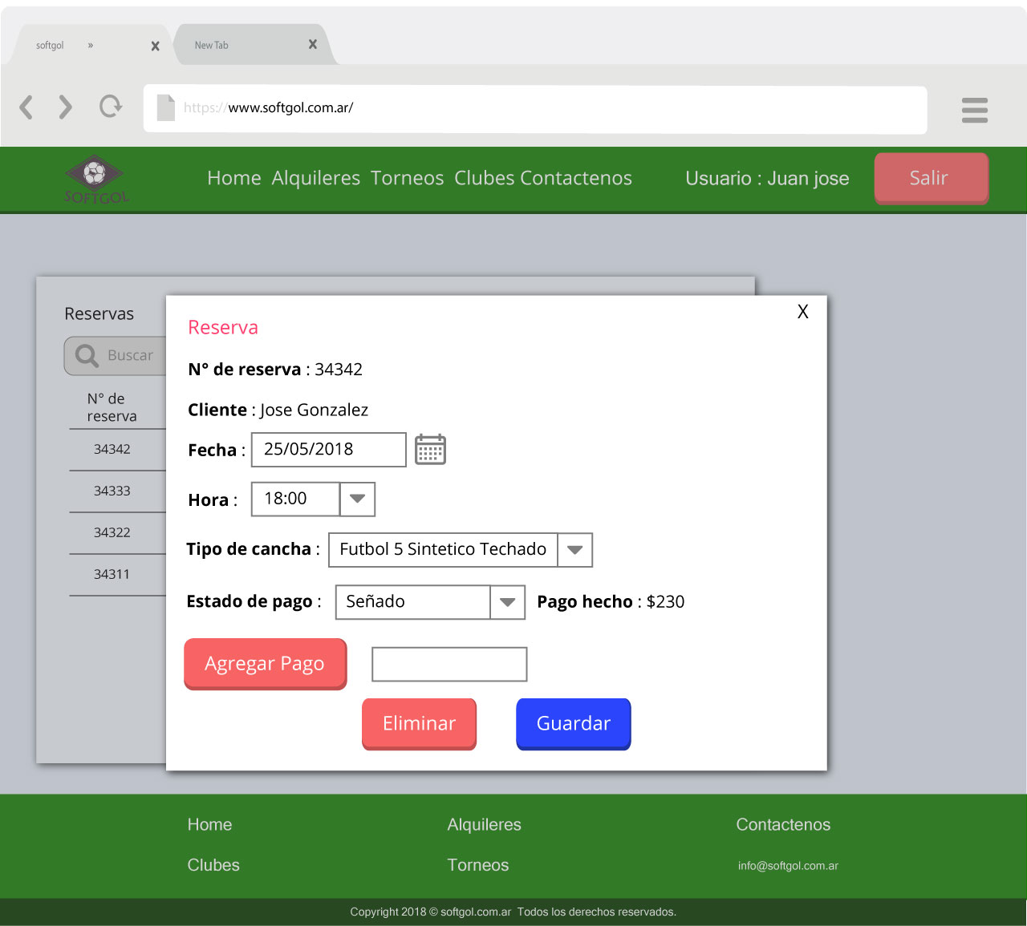

**Cliente web**

|  |  |  |  |
| --- | --- | --- | --- |
| Caso de Uso: | **Registrar reserva web** | | |
| Creado por: | Alejandro Quevedo | Actualizado por: |  |
| Fecha de creación: | **22/05/2018** | Fecha de actualización: |  |

# **Objetivo** (Propósito del caso de uso)

|  |
| --- |
| Agregar una reserva de cancha |

# **Actores** (Primarios y secundarios)

|  |
| --- |
| Cliente web |

# **Pre-condiciones** (Estado en que debe estar el sistema para que pueda ejecutarse el caso de uso)

|  |
| --- |
| Estar registrado como cliente web |

# **Post-condiciones** (Estado en que queda el sistema al finalizar el caso de uso, si el objetivo se cumplió con éxito)

|  |
| --- |
| Haber registrado reserva |

# **Camino normal para cumplir el objetivo** (Escenario de éxito más común; más frecuente)

|  |
| --- |
| 1. El cliente web selecciona botón agregar reserva |
| 1. El sistema muestra formulario, consultando y mostrando, localidad, complejo, tipo de cancha, fecha, hora, tipo de pago y precio |
| 1. El cliente web selecciona localidad |
| 1. El sistema consulta muestra los complejos correspondientes a la localidad seleccionada |
| 1. El cliente web selecciona complejo |
| 1. El sistema consulta y muestra tipos de cancha correspondiente al complejo seleccionado |
| 1. El cliente web selecciona tipo de cancha |
| 1. El sistema consulta y muestra fecha correspondiente a tipo de cancha seleccionado |
| 1. El cliente web selecciona fecha |
| 1. El sistema consulta y muestra horas correspondientes a la fecha seleccionada |
| 1. El cliente web selecciona hora |
| 1. El cliente web selecciona tipo de pago |
| 1. El sistema muestra precio a pagar dependiendo del tipo de pago |
| 1. El cliente web aprieta en botón reservar |
| 1. El sistema redirecciona a mercado pago |
| 1. El sistema registra y muestra número de reserva una vez que redirige mercado pago que el pago fue con éxito. |

# **Caminos alternativos para cumplir el objetivo** (Escenarios de éxito más común)

Camino alternativo 1 (pasos que cambia o extiende):

|  |
| --- |
| 4.1.A- El sistema no muestra ningún complejo en dicha localidad |
| 4.1.B- El cliente web selecciona localidad |
| 4.1.C- El sistema consulta muestra los complejos correspondientes a la localidad seleccionada |
|  |

Camino alternativo 2 (pasos que cambia o extiende):

|  |
| --- |
| 8.2.A- El sistema no muestra ninguna fecha disponible correspondiente al tipo de cancha |
| 8.2.B- El cliente web selecciona otro tipo de cancha |
| 8.2.C- El sistema consulta muestra las fechas correspondientes al tipo de cancha seleccionada |

Camino alternativo 3 (pasos que cambia o extiende):

|  |
| --- |
| 10.3.A- El sistema no muestra ninguna hora disponible correspondiente a la fecha seleccionada |
| 10.3.B- El cliente web selecciona otra fecha |
| 10.3.C- El sistema consulta muestra los horarios correspondientes a la fecha seleccionada |

Camino alternativo 4 (pasos que cambia o extiende):

|  |  |
| --- | --- |
| 16.4.A- El sistema notifica que algún dato del formulario es incorrecto o no fue ingresado |  |
| 16.4.B- El cliente web vuelve a ingresar los datos nuevamente |  |

# **Excepciones** (Escenarios de fracaso – el objetivo para el caso de uso no se cumple)

* Excepción 1:

|  |
| --- |
| 1. El sistema pierde la conexión al momento de registrar reserva |

* Excepción 2:

|  |
| --- |
| 1. El sistema notifica que no existe ningún tipo de cancha |

* Excepción 3:

|  |
| --- |
| 1. El sistema notifica que no existe ninguna fecha. |

* Excepción 4:

|  |
| --- |
| 1. El sistema notifica que no existe ningún horario |

Excepción 5:

|  |
| --- |
| 1. El sistema no muestra ningún complejo en dicha localidad |

* Excepción 6:

|  |
| --- |
| 1. El sistema no redirecciona a mercado pago |

* Excepción 7:

|  |
| --- |
| 1. Mercado pago redirige indicando que no se efectuó el pago |

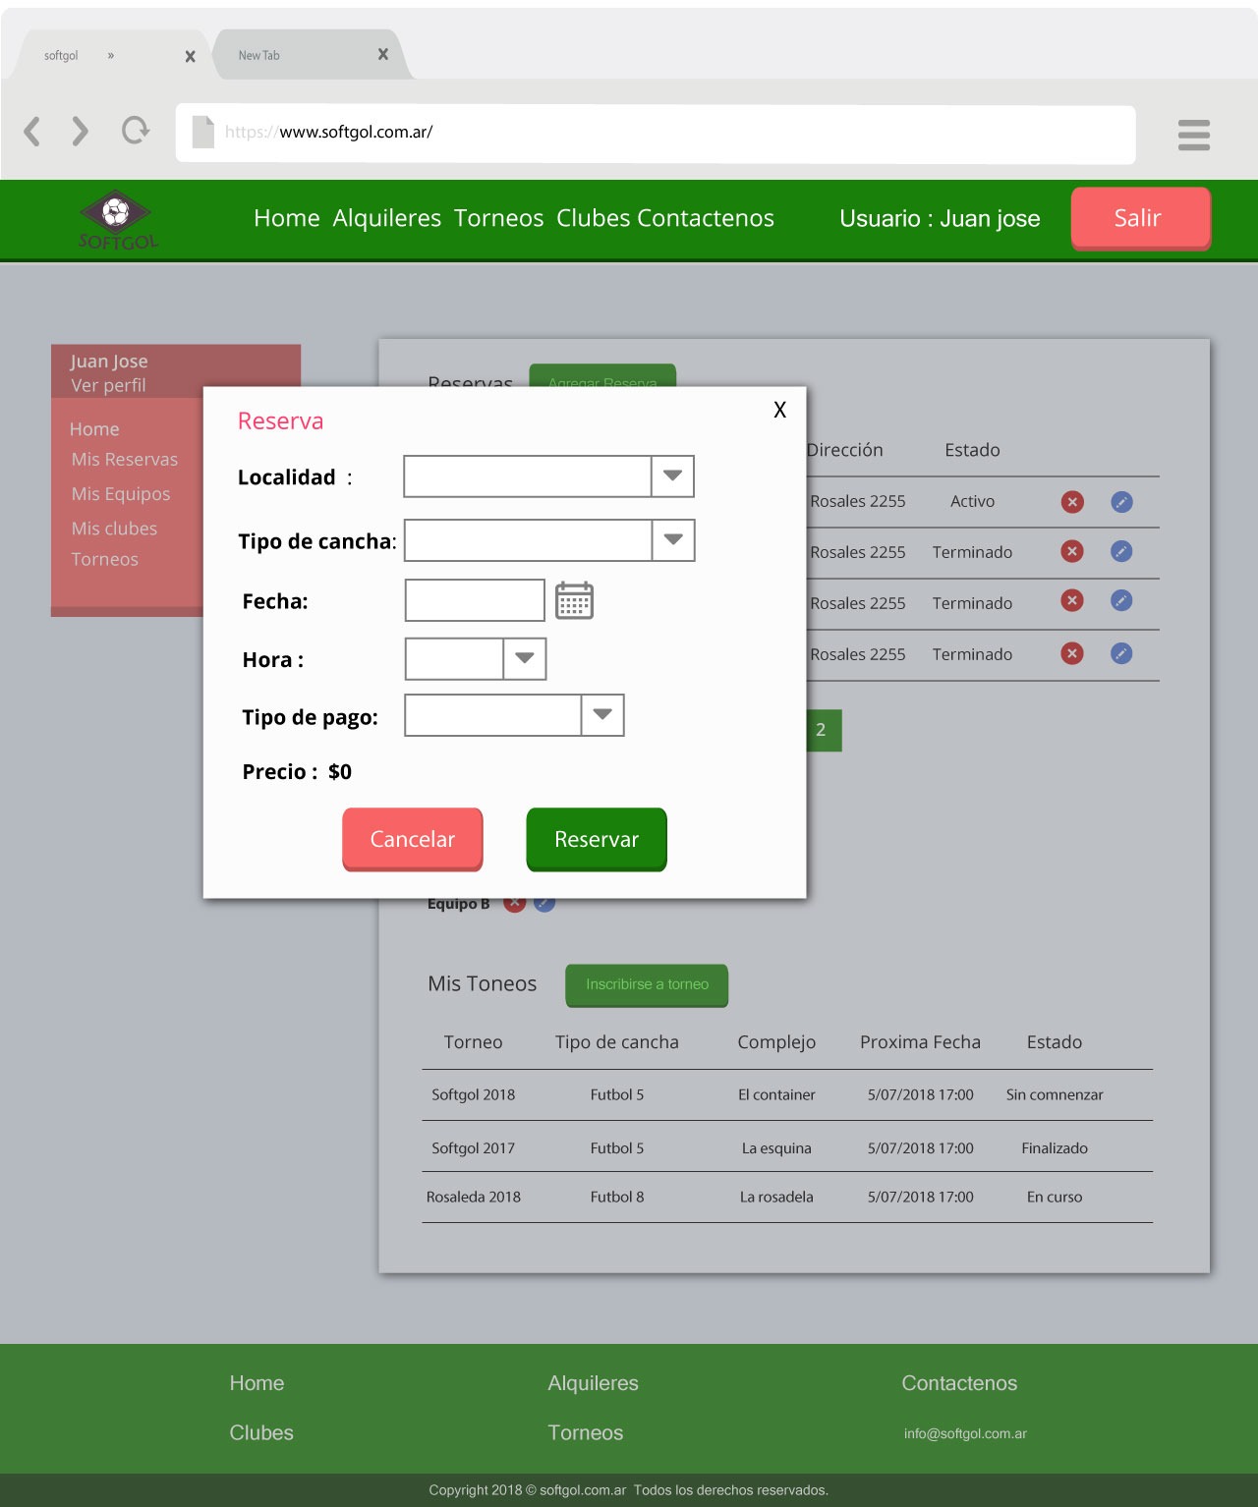

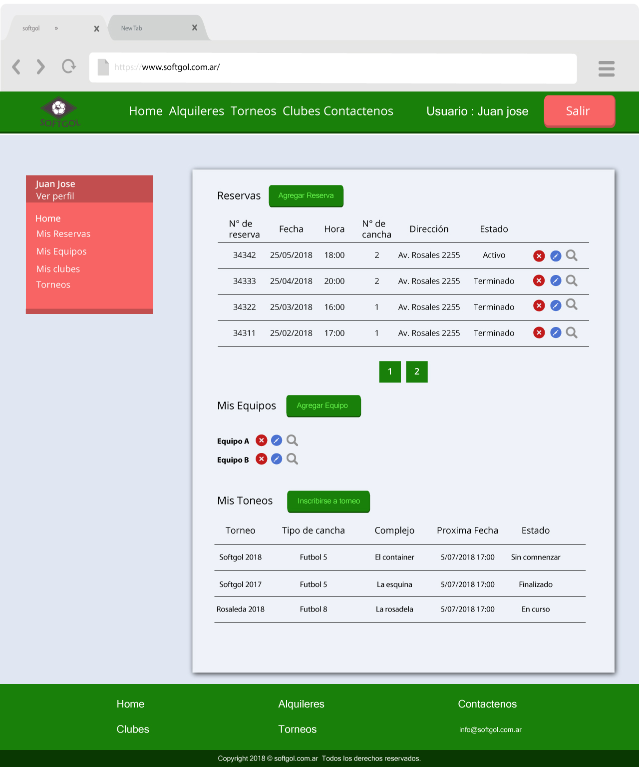

|  |  |  |  |
| --- | --- | --- | --- |
| Caso de Uso: | **Registrar equipo** | | |
| Creado por: | Sergio Balanda | Actualizado por: |  |
| Fecha de creación: | **20/05/2018** | Fecha de actualización: |  |

# **Objetivo** (Propósito del caso de uso)

|  |
| --- |
| Crear un equipo |

# **Actores** (Primarios y secundarios)

|  |
| --- |
| Cliente web |

# **Pre-condiciones** (Estado en que debe estar el sistema para que pueda ejecutarse el caso de uso)

|  |
| --- |
| Estar registrado como cliente web |

# **Post-condiciones** (Estado en que queda el sistema al finalizar el caso de uso, si el objetivo se cumplió con éxito)

|  |
| --- |
| Haber creado el equipo |

# **Camino normal para cumplir el objetivo** (Escenario de éxito más común; más frecuente)

|  |
| --- |
| 1. El cliente web selecciona agregar equipo |
| 1. El sistema muestra formulario con nombre de equipo, nombre del capitán, mail, teléfono, dt, y botón agregar jugador |
| 1. El cliente web completa el formulario |
| 1. El cliente web aprieta botón agregar jugadores para agregar jugadores |
| 1. El cliente web agrega jugadores |
| 1. El cliente web aprieta registrar |
| 1. El sistema valida y registra equipo |

# **Caminos alternativos para cumplir el objetivo** (Escenarios de éxito más común)

Camino alternativo 1 (pasos que cambia o extiende):

|  |
| --- |
| 5.1.A El cliente web agrega jugadores de usuarios registrados |
|  |
|  |

Camino alternativo 2 (pasos que cambia o extiende):

|  |
| --- |
| 7.2.A El sistema indica que no se completa todos los campos |
| 7.2.B El usuario completa todos los datos |

# **Excepciones** (Escenarios de fracaso – el objetivo para el caso de uso no se cumple)

* Excepción 1:

|  |
| --- |
|  |
|  |

* Excepción N:

# **Notas** (Comentarios aclaratorios, temas de implementación, temas no funcionales)

|  |
| --- |
|  |
|  |
|  |

# **Recursos relacionados** (Vínculos a documentos relacionados)

|  |
| --- |
| Base de datos |

|  |  |  |  |
| --- | --- | --- | --- |
| Caso de Uso: | **Modificar equipo** | | |
| Creado por: | Alejandro Quevedo | Actualizado por: |  |
| Fecha de creación: | **20/05/2018** | Fecha de actualización: |  |

# **Objetivo** (Propósito del caso de uso)

|  |
| --- |
| Modificar datos de un equipo |

# **Actores** (Primarios y secundarios)

|  |
| --- |
| Cliente web |

# **Pre-condiciones** (Estado en que debe estar el sistema para que pueda ejecutarse el caso de uso)

|  |
| --- |
| Estar registrado como cliente web |

# **Post-condiciones** (Estado en que queda el sistema al finalizar el caso de uso, si el objetivo se cumplió con éxito)

|  |
| --- |
| Haber modificado datos del equipo el equipo |

# **Camino normal para cumplir el objetivo** (Escenario de éxito más común; más frecuente)

|  |
| --- |
| 1. El cliente web selecciona botón modificar equipo |
| 1. El sistema muestra formulario con nombre de equipo, nombre del capitán, mail, teléfono, dt, los jugadores del equipo y botón agregar jugador |
| 1. El cliente web completa el formulario |
| 1. El cliente web aprieta botón agregar jugadores para agregar o modificar jugadores |
| 1. El cliente web agrega, modifica o elimina jugadores |
| 1. El cliente web aprieta modificar |
| 1. El sistema valida y modifica equipo |

# **Caminos alternativos para cumplir el objetivo** (Escenarios de éxito más común)

Camino alternativo 1 (pasos que cambia o extiende):

|  |
| --- |
| 5.1.A El cliente web agrega jugadores de usuarios registrados |
|  |
|  |

Camino alternativo 2 (pasos que cambia o extiende):

|  |
| --- |
| 7.2.A El sistema indica que no se completa todos los campos |
| 7.2.B El usuario completa todos los datos |

# **Excepciones** (Escenarios de fracaso – el objetivo para el caso de uso no se cumple)

* Excepción 1:

|  |
| --- |
|  |
|  |

* Excepción N:

# **Notas** (Comentarios aclaratorios, temas de implementación, temas no funcionales)

|  |
| --- |
|  |
|  |
|  |

# **Recursos relacionados** (Vínculos a documentos relacionados)

|  |
| --- |
| Base de datos |

|  |  |  |  |
| --- | --- | --- | --- |
| Caso de Uso: | **Eliminar equipo** | | |
| Creado por: | Sergio Balanda | Actualizado por: |  |
| Fecha de creación: | **20/05/2018** | Fecha de actualización: |  |

# **Objetivo** (Propósito del caso de uso)

|  |
| --- |
| Eliminar equipo registrado |

# **Actores** (Primarios y secundarios)

|  |
| --- |
| Cliente web |

# **Pre-condiciones** (Estado en que debe estar el sistema para que pueda ejecutarse el caso de uso)

|  |
| --- |
| Estar registrado en la pagina como cliente web |
| Ser encargado de equipo |

# **Post-condiciones** (Estado en que queda el sistema al finalizar el caso de uso, si el objetivo se cumplió con éxito)

|  |
| --- |
| Se elimina el equipo |

# **Camino normal para cumplir el objetivo** (Escenario de éxito más común; más frecuente)

|  |
| --- |
| 1. El usuario selecciona icono eliminar de mis equipos si es capitán |
| 1. El sistema elimina jugadores del equipo |
| 1. El sistema elimina Equipo |

# **Excepciones** (Escenarios de fracaso – el objetivo para el caso de uso no se cumple)

* Excepción 1:

|  |
| --- |
|  |
|  |

* Excepción N:

# **Notas** (Comentarios aclaratorios, temas de implementación, temas no funcionales)

|  |
| --- |
|  |
|  |
|  |

# **Recursos relacionados** (Vínculos a documentos relacionados)

|  |
| --- |
| Base de datos |

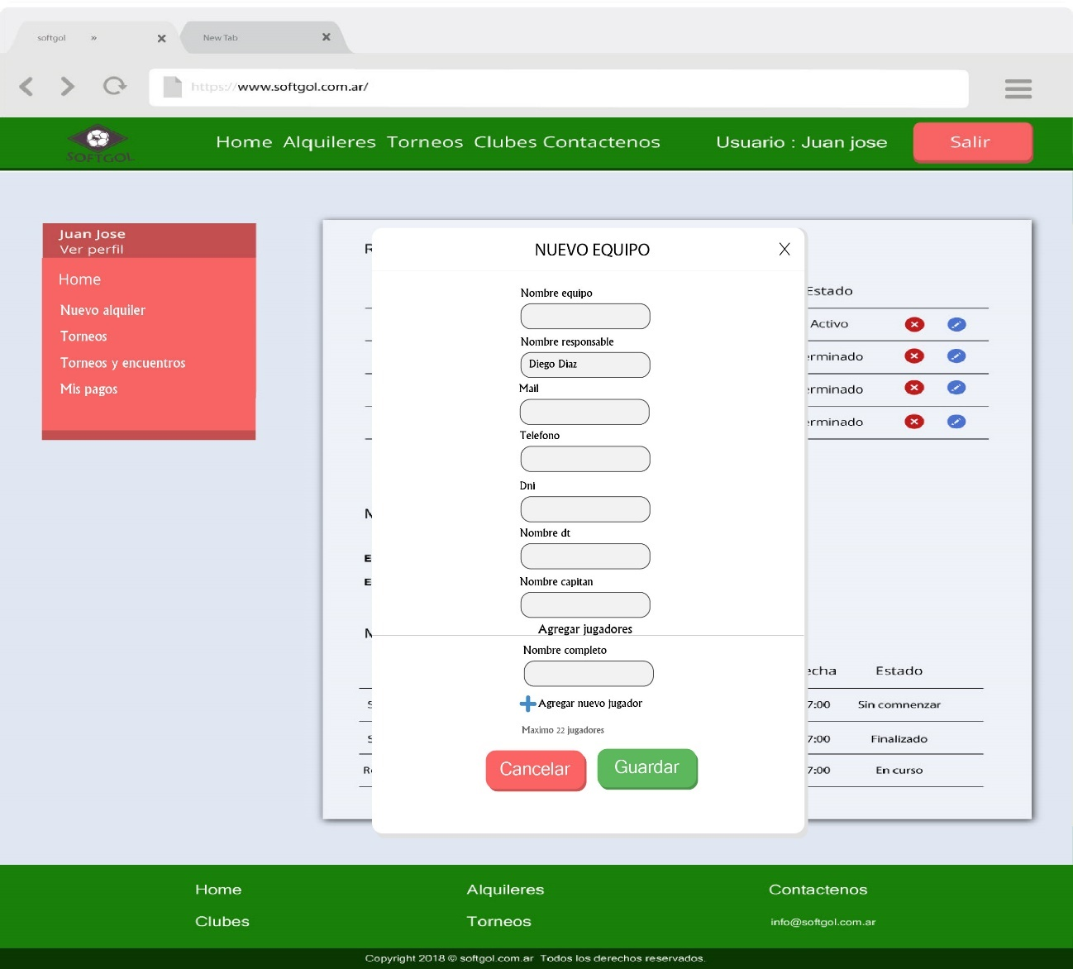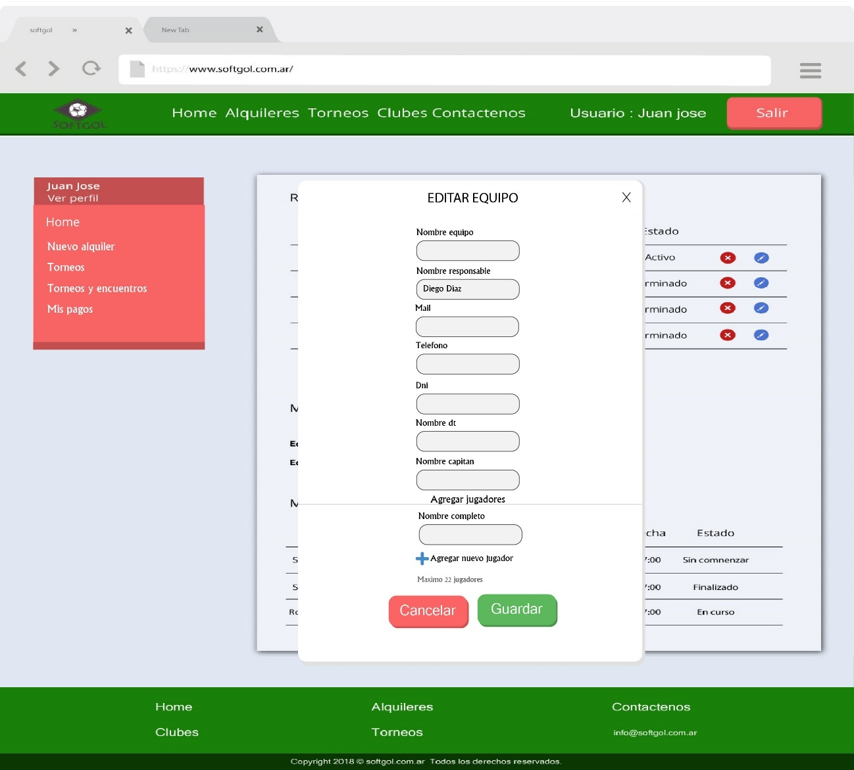

|  |  |  |  |
| --- | --- | --- | --- |
| Caso de Uso: | **Registrar equipo a torneo** | | |
| Creado por: | Sergio Balanda | Actualizado por: |  |
| Fecha de creación: | **20/05/2018** | Fecha de actualización: |  |

# **Objetivo** (Propósito del caso de uso)

|  |
| --- |
| Agregar a un torneo su equipo |

# **Actores** (Primarios y secundarios)

|  |
| --- |
| Cliente web |

# **Pre-condiciones** (Estado en que debe estar el sistema para que pueda ejecutarse el caso de uso)

|  |
| --- |
| Estar registrado en la pagina |
| Tener un equipo |

# **Post-condiciones** (Estado en que queda el sistema al finalizar el caso de uso, si el objetivo se cumplió con éxito)

|  |
| --- |
| Inscribirse a un torneo |

# **Camino normal para cumplir el objetivo** (Escenario de éxito más común; más frecuente)

|  |
| --- |
| 1. El cliente web selecciona inscribirse a torneo |
| 1. El sistema muestra todos los torneos |
| 1. El cliente web selecciona un torneo |
| 1. El sistema muestra datos del torneo |
| 1. El cliente web selecciona su equipo para el torneo |
| 1. El cliente web selecciona pagar inscripción |
| 1. El sistema redirige a Mercado Pago |
| 1. El sistema registra equipo en el torneo una vez que Mercado pago indique que se realizó pago |

# **Caminos alternativos para cumplir el objetivo** (Escenarios de éxito más común)

Camino alternativo 1 (pasos que cambia o extiende):

|  |
| --- |
| 3.A – El cliente web utiliza el buscador |
| 3.B – El sistema muestra resultados |

Camino alternativo 2 (pasos que cambia o extiende):

|  |
| --- |
| 3.A – El cliente web selecciona localidad |
| 3.B – El sistema muestra resultados para esa localidad |

# **Excepciones** (Escenarios de fracaso – el objetivo para el caso de uso no se cumple)

* Excepción 1:

|  |
| --- |
| 6.A - El cliente web no tiene equipo por lo que no puedo completar el registro de torneo |

* Excepción N:

# **Notas** (Comentarios aclaratorios, temas de implementación, temas no funcionales)

|  |
| --- |
|  |
|  |
|  |

# **Recursos relacionados** (Vínculos a documentos relacionados)

|  |
| --- |
| Base de datos. |

# **Temas pendientes** (Temas a aclarar con los usuarios/actores, otros temas pendientes de análisis)

|  |
| --- |
|  |
|  |

|  |  |  |  |
| --- | --- | --- | --- |
| Caso de Uso: | **Eliminar equipo de torneo** | | |
| Creado por: | Alejandro Quevedo | Actualizado por: |  |
| Fecha de creación: | **20/05/2018** | Fecha de actualización: |  |

# **Objetivo** (Propósito del caso de uso)

|  |
| --- |
| Cliente web agrega a un torneo su equipo |

# **Actores** (Primarios y secundarios)

|  |
| --- |
| Cliente web |

# **Pre-condiciones** (Estado en que debe estar el sistema para que pueda ejecutarse el caso de uso)

|  |
| --- |
| Estar registrado en la pagina |
| Tener un equipo |

# **Post-condiciones** (Estado en que queda el sistema al finalizar el caso de uso, si el objetivo se cumplió con éxito)

|  |
| --- |
| Inhabilitarse a un torneo |

# **Camino normal para cumplir el objetivo** (Escenario de éxito más común; más frecuente)

|  |
| --- |
| 1. El cliente web selecciona icono de eliminar equipo de torneo |
| 1. El sistema consulta número de equipo y lo pone en estado inhabilitado |

# **Caminos alternativos para cumplir el objetivo** (Escenarios de éxito más común)

Camino alternativo 1 (pasos que cambia o extiende):

|  |
| --- |
| 2.1.A – El sistema indica que ya fue inhabilitado del torneo |
|  |

# **Notas** (Comentarios aclaratorios, temas de implementación, temas no funcionales)

|  |
| --- |
|  |
|  |
|  |

# **Recursos relacionados** (Vínculos a documentos relacionados)

|  |
| --- |
| Base de datos. |

# **Temas pendientes** (Temas a aclarar con los usuarios/actores, otros temas pendientes de análisis)

|  |
| --- |
|  |
|  |

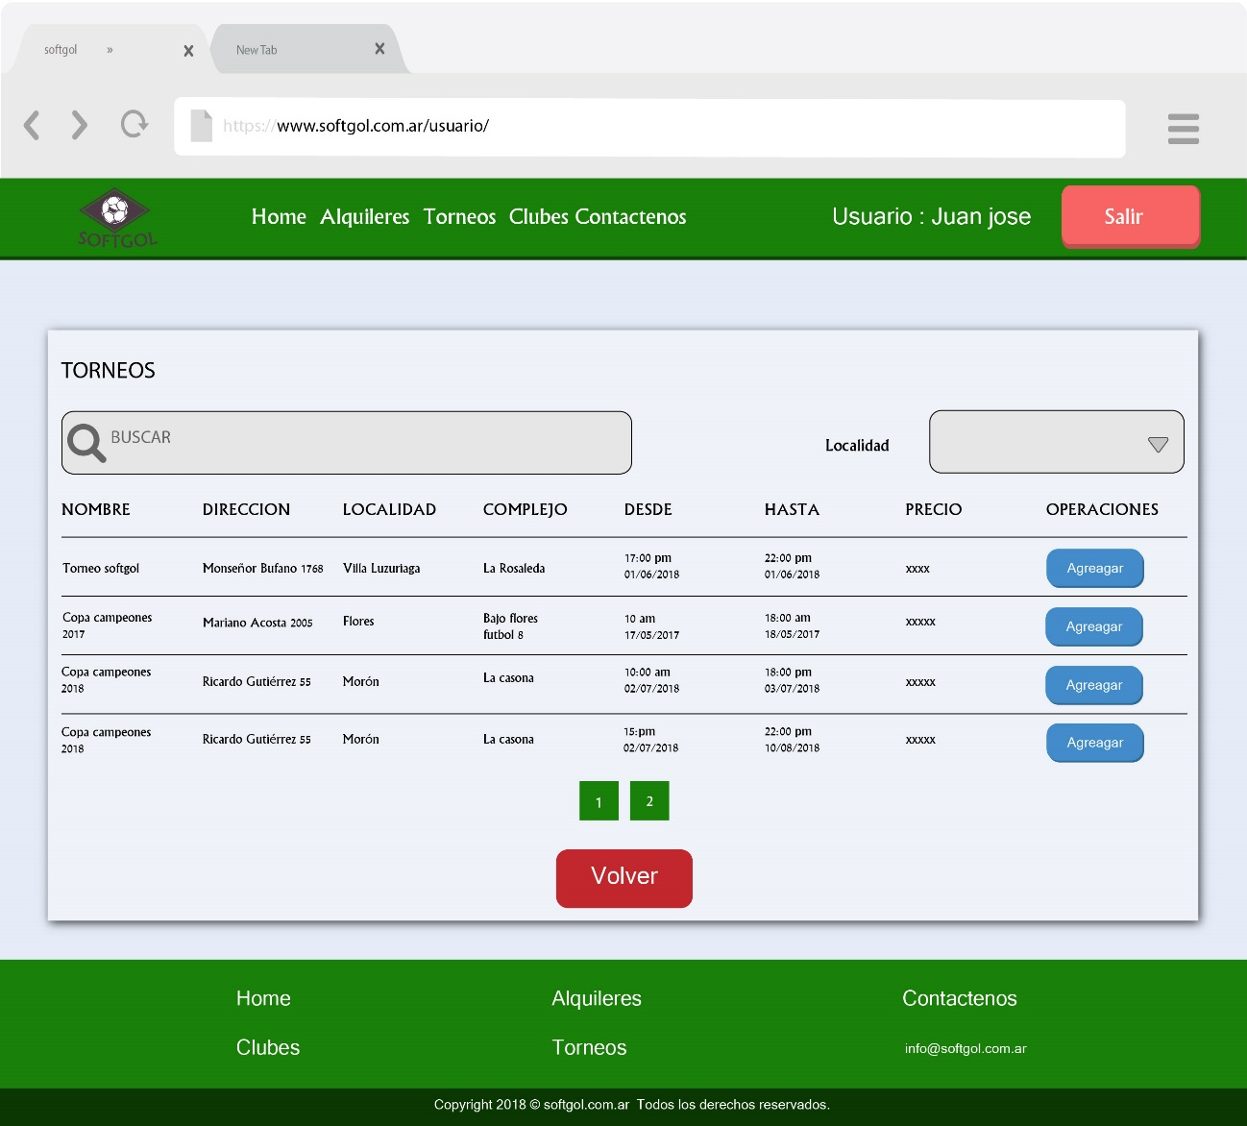

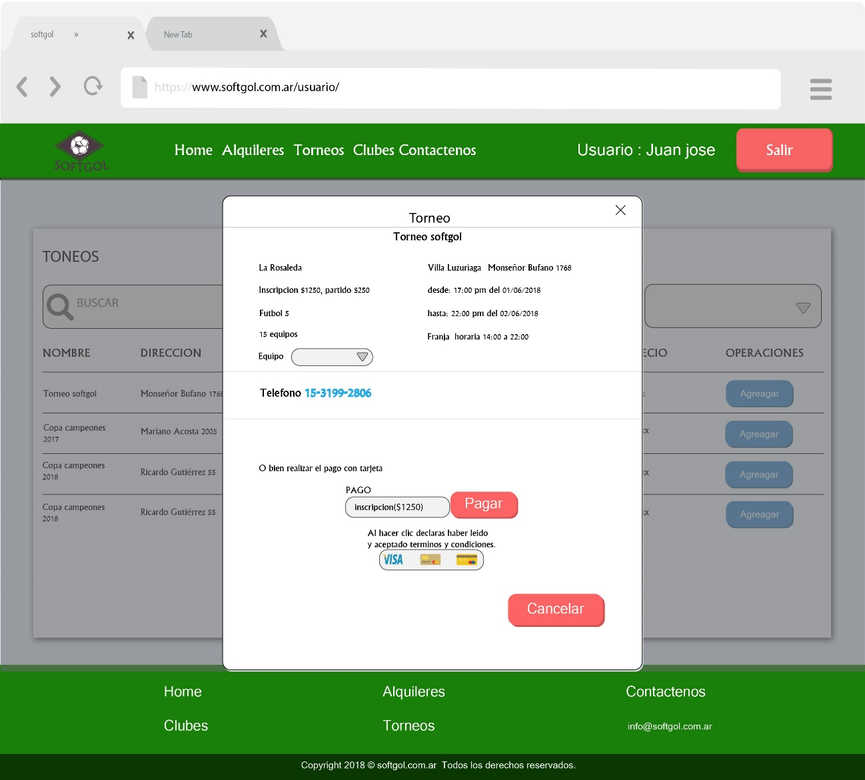

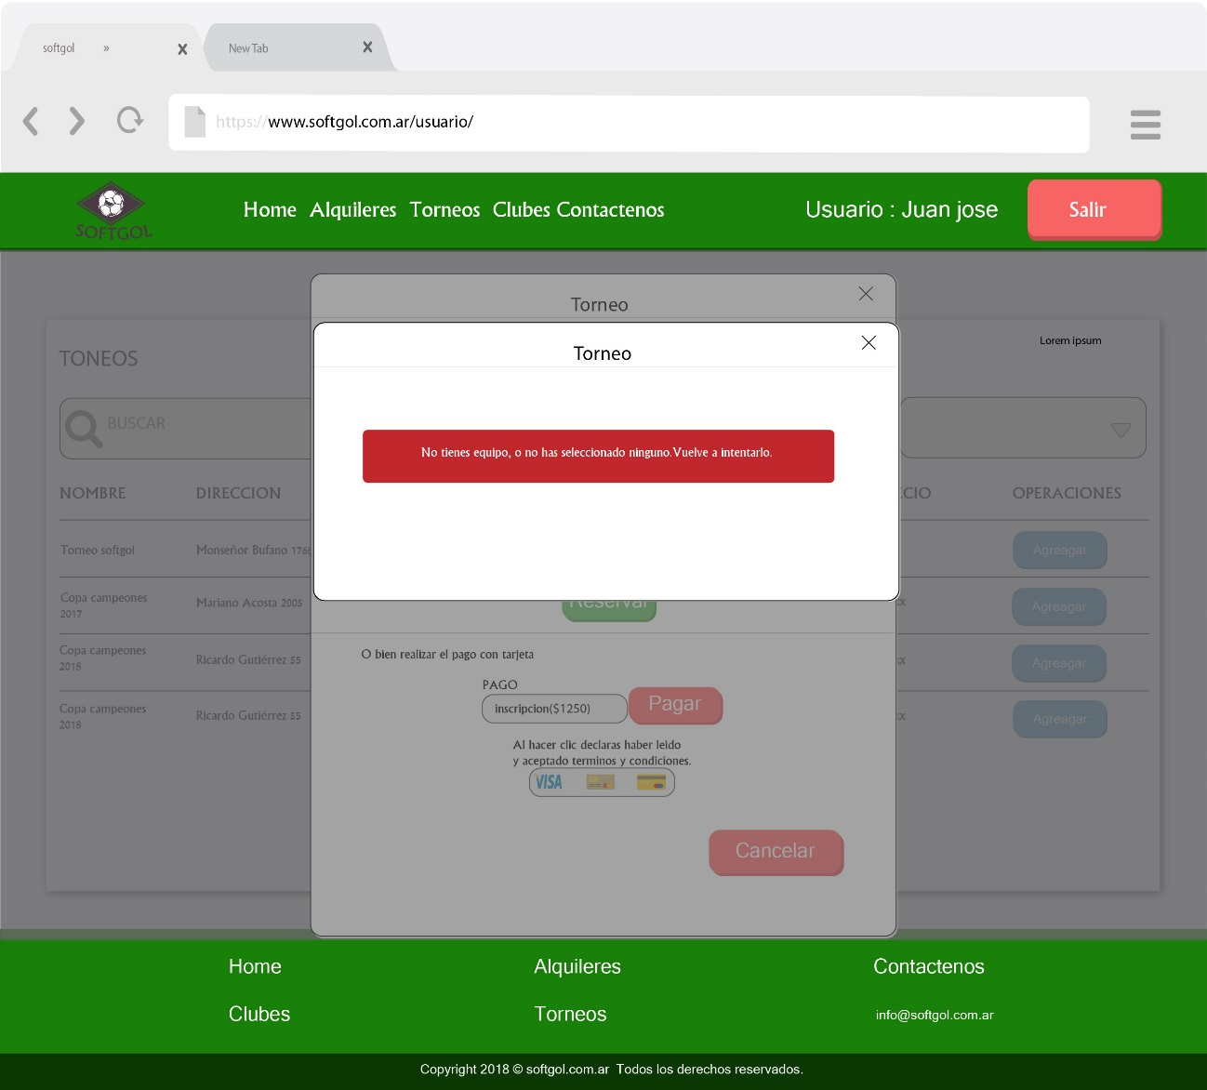

|  |  |  |  |
| --- | --- | --- | --- |
| Caso de Uso: | **Consultar torneos** | | |
| Creado por: | **Sergio Balanda** | Actualizado por: |  |
| Fecha de creación: | **18/05/2018** | Fecha de actualización: |  |

**Objetivo** (Propósito del caso de uso)

|  |
| --- |
| Consultar datos de torneos |

**Actores** (Primarios y secundarios)

|  |
| --- |
| Cliente web |

**Pre-condiciones** (Estado en que debe estar el sistema para que pueda ejecutarse el caso de uso)

|  |
| --- |
| Debe estar registrado |

**Post-condiciones** (Estado en que queda el sistema al finalizar el caso de uso, si el objetivo se cumplió con éxito)

|  |
| --- |
| Ver todos los torneos |

**Camino normal para cumplir el objetivo** (Escenario de éxito más común; más frecuente)

|  |
| --- |
| 1. El encargado de equipo selecciona torneos |
| 1. El sistema busca todos los torneos |
| 1. El sistema muestra datos del torneo |

**Caminos alternativos para cumplir el objetivo** (Escenarios de éxito más común)

Camino alternativo 1 (pasos que cambia o extiende):

|  |
| --- |
| 3.1 – El usuario utiliza el buscador, para encontrar su torneo |
| 3.2 - El sistema verifica búsqueda |
| 3.3 – El sistema muestra el torneo |

**Caminos alternativos 2** (Escenarios de éxito más común)

|  |
| --- |
| 3.1 – el usuario utiliza seleccionar localidad |
| 3.2 - El sistema verifica búsqueda |
| 3.3 – El sistema muestra los torneos para esa localidad |

**Excepciones** (Escenarios de fracaso – el objetivo para el caso de uso no se cumple)

* Excepción 1:

|  |
| --- |
|  |

**Notas** (Comentarios aclaratorios, temas de implementación, temas no funcionales)

|  |
| --- |
| El sistema solo muestra información del jugador qué realiza la búsqueda |

**Recursos relacionados** (Vínculos a documentos relacionados)

|  |
| --- |
| Base de datos |

**Temas pendientes** (Temas a aclarar con los usuarios/actores, otros temas pendientes de análisis)

|  |
| --- |
|  |
|  |

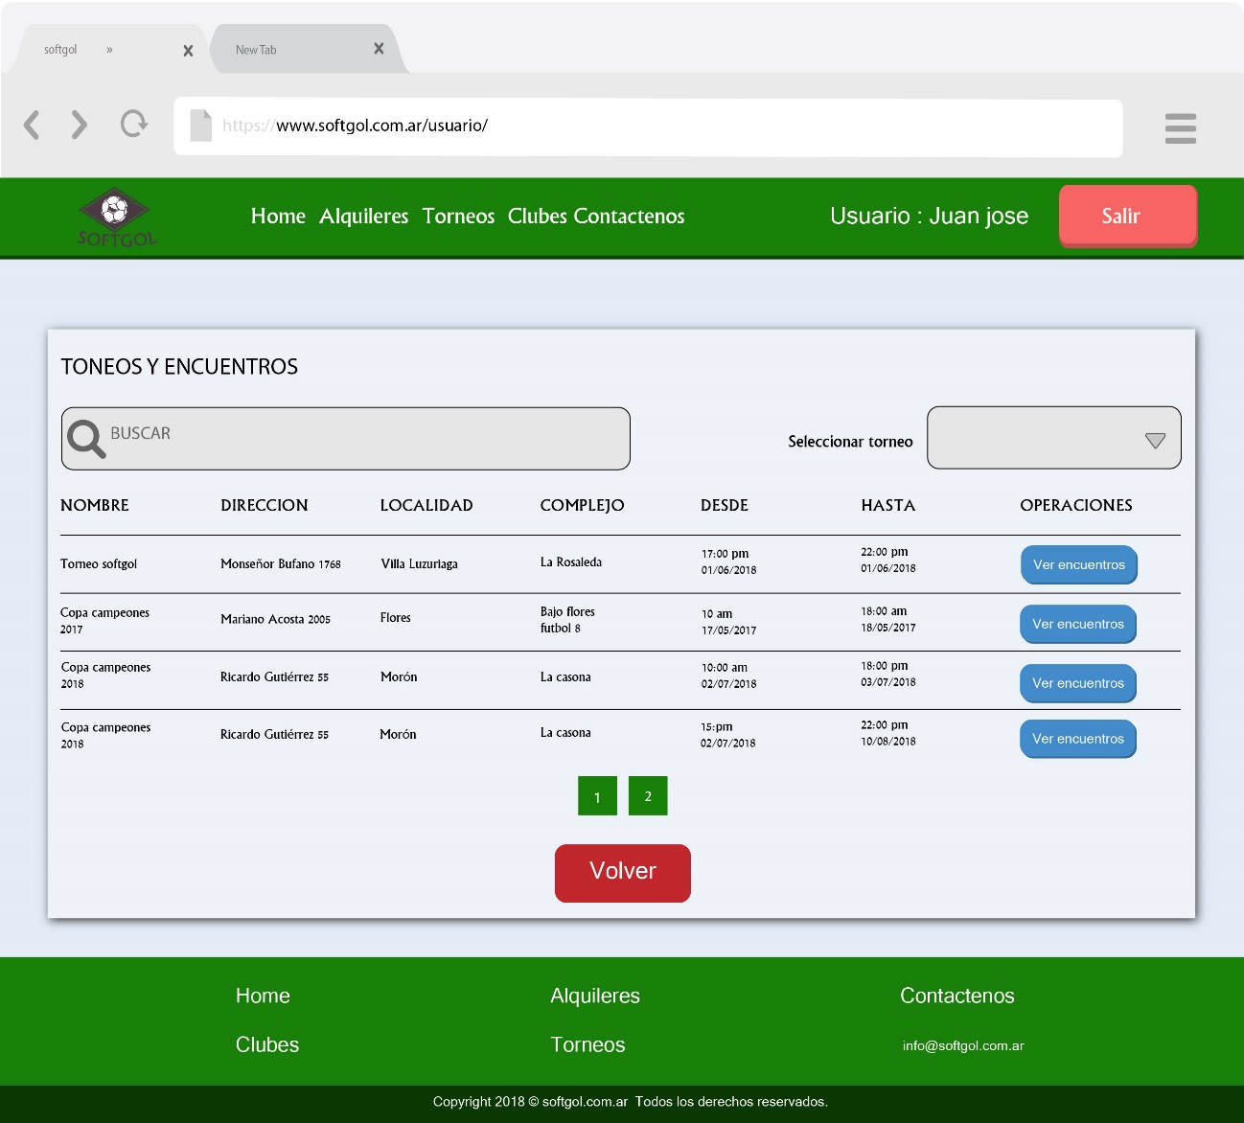

|  |  |  |  |
| --- | --- | --- | --- |
| Caso de Uso: | **Abonar Partido** | | |
| Creado por: | Alejandro Quevedo | Actualizado por: |  |
| Fecha de creación: | **20/05/2018** | Fecha de actualización: |  |

# **Objetivo** (Propósito del caso de uso)

|  |
| --- |
| Pagar un partido del torneo |

# **Actores** (Primarios y secundarios)

|  |
| --- |
| Cliente web |

# **Pre-condiciones** (Estado en que debe estar el sistema para que pueda ejecutarse el caso de uso)

|  |
| --- |
| Estar registrado en la pagina |
| Tener un equipo |

# **Post-condiciones** (Estado en que queda el sistema al finalizar el caso de uso, si el objetivo se cumplió con éxito)

|  |
| --- |
| Inhabilitarse a un torneo |

# **Camino normal para cumplir el objetivo** (Escenario de éxito más común; más frecuente)

|  |
| --- |
| 1. El cliente web selecciona icono ver Encuentro |
| 1. El sistema busca y muestra partidos |
| 1. El cliente web elije el partido y aprieta botón pagar |
| 1. El sistema redirecciona a mercado pago, y en caso de pagar correctamente guarda el pago y recibo. |

# **Caminos alternativos para cumplir el objetivo** (Escenarios de éxito más común)

Camino alternativo 1 (pasos que cambia o extiende):

|  |
| --- |
| 2.1.A – El sistema indica que ya fue pagado el partido o no existe el mismo. |
|  |

# **Notas** (Comentarios aclaratorios, temas de implementación, temas no funcionales)

|  |
| --- |
|  |
|  |
|  |

# **Recursos relacionados** (Vínculos a documentos relacionados)

|  |
| --- |
| Base de datos. |

# **Temas pendientes** (Temas a aclarar con los usuarios/actores, otros temas pendientes de análisis)

|  |
| --- |
|  |
|  |

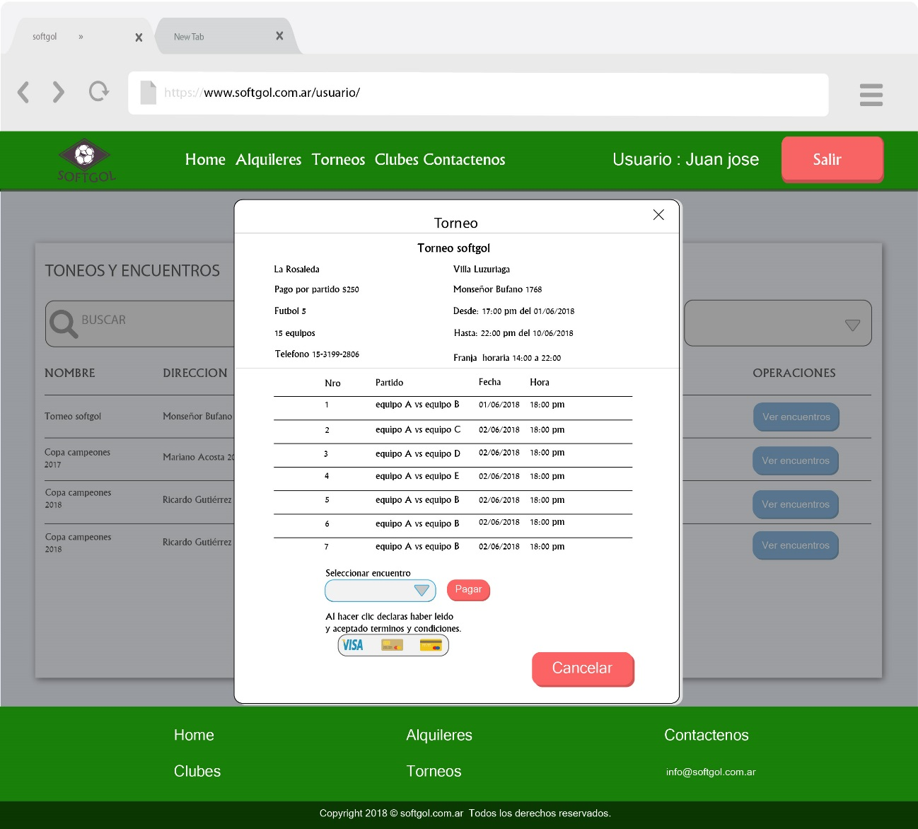

|  |  |  |  |
| --- | --- | --- | --- |
| Caso de Uso: | **Consultar partidos** | | |
| Creado por: | **Sergio Balanda** | Actualizado por: |  |
| Fecha de creación: | **18/05/2018** | Fecha de actualización: |  |

**Objetivo** (Propósito del caso de uso)

|  |
| --- |
| Consultar encuentros del torneo |

**Actores** (Primarios y secundarios)

|  |
| --- |
| Encargado de equipo |

**Pre-condiciones** (Estado en que debe estar el sistema para que pueda ejecutarse el caso de uso)

|  |
| --- |
| Debe estar registrado |
| Haber registrándose a un torneo |

**Post-condiciones** (Estado en que queda el sistema al finalizar el caso de uso, si el objetivo se cumplió con éxito)

|  |
| --- |
| Ver todos los encuentros |

**Camino normal para cumplir el objetivo** (Escenario de éxito más común; más frecuente)

|  |
| --- |
| 1. El encargado de equipo selecciona torneos y encuentros |
| 1. El sistema muestra torneos |
| 1. El usuario selecciona ver encuentros de un torneo |
| 1. El sistema muestra los encuentros |

**Caminos alternativos para cumplir el objetivo** (Escenarios de éxito más común)

Camino alternativo 1 (pasos que cambia o extiende):

|  |
| --- |
|  |

**Excepciones** (Escenarios de fracaso – el objetivo para el caso de uso no se cumple)

* Excepción 1:

|  |
| --- |
|  |

**Notas** (Comentarios aclaratorios, temas de implementación, temas no funcionales)

|  |
| --- |
| El sistema solo muestra información del jugador qué realiza la búsqueda |

**Recursos relacionados** (Vínculos a documentos relacionados)

|  |
| --- |
| Base de datos |

**Temas pendientes** (Temas a aclarar con los usuarios/actores, otros temas pendientes de análisis)

|  |
| --- |
|  |
|  |

**Administrador de torneo**

|  |  |  |  |
| --- | --- | --- | --- |
| Caso de Uso: | Consultar Torneo | | |
| Creado por: | Sergio Balanda | Actualizado por: |  |
| Fecha de creación: | 18/05/2018 | Fecha de actualización: |  |

# **Objetivo** (Propósito del caso de uso)

|  |
| --- |
| Consultar datos de torneo torneos |

# **Actores** (Primarios y secundarios)

|  |
| --- |
| Administrador de torneo |

# **Pre-condiciones** (Estado en que debe estar el sistema para que pueda ejecutarse el caso de uso)

|  |
| --- |
| Registrarse en la página como administrador de torneo |

# **Post-condiciones** (Estado en que queda el sistema al finalizar el caso de uso, si el objetivo se cumplió con éxito)

|  |
| --- |
| Conocer datos de torneos |

# **Camino normal para cumplir el objetivo** (Escenario de éxito más común; más frecuente)

|  |
| --- |
| 1. El administrador de torneo selecciona sección torneos |
| 1. El sistema muestra los torneos |

# **Caminos alternativos para cumplir el objetivo** (Escenarios de éxito más común)

Camino alternativo 1 (pasos que cambia o extiende):

|  |
| --- |
| 2.1 A – El usuario utiliza el buscador |
| 2.1 B – El sistema muestra torneos |

# **Excepciones** (Escenarios de fracaso – el objetivo para el caso de uso no se cumple)

* Excepción 1:

|  |
| --- |
| 1. El sistema pierde la conexión al momento de consultar torneo |

* Excepción 3:

|  |
| --- |
| 1. El sistema indica que no hay ningún torneo |

# **Notas** (Comentarios aclaratorios, temas de implementación, temas no funcionales)

|  |
| --- |
|  |
|  |
|  |

# **Recursos relacionados** (Vínculos a documentos relacionados)

|  |
| --- |
| Base de datos |

# **Temas pendientes** (Temas a aclarar con los usuarios/actores, otros temas pendientes de análisis)

|  |
| --- |
|  |
|  |

|  |  |  |  |
| --- | --- | --- | --- |
| Caso de Uso: | Eliminar torneo | | |
| Creado por: | Sergio Balanda | Actualizado por: |  |
| Fecha de creación: | 22/05/2018 | Fecha de actualización: |  |

# **Objetivo** (Propósito del caso de uso)

|  |
| --- |
| Eliminar datos de un torneo |

# **Actores** (Primarios y secundarios)

|  |
| --- |
| Administrador de torneo |

# **Pre-condiciones** (Estado en que debe estar el sistema para que pueda ejecutarse el caso de uso)

|  |
| --- |
| Estar registrado en la página como administrador de torneo |
| Aceptar eliminar torneo |

# **Post-condiciones** (Estado en que queda el sistema al finalizar el caso de uso, si el objetivo se cumplió con éxito)

|  |
| --- |
| Que se elimine torneo |

# **Camino normal para cumplir el objetivo** (Escenario de éxito más común; más frecuente)

|  |
| --- |
| 1. El administrador de torneo selecciona torneos |
| 1. El sistema muestra torneos |
| 1. El administrador de torneo selecciona icono eliminar de un torneo |
| 1. El sistema solicita confirmación si/no |
| 1. El administrador de torneo selección si |
| 1. El sistema elimina torneo |

# **Caminos alternativos para cumplir el objetivo** (Escenarios de éxito más común)

Camino alternativo 1 (pasos que cambia o extiende):

|  |
| --- |
| 5.A.1 El administrador de torneos selecciona no |
|  |

# **Excepciones** (Escenarios de fracaso – el objetivo para el caso de uso no se cumple)

* Excepción 1:

|  |
| --- |
| 1. El sistema pierde la conexión al momento de eliminar usuario |

* Excepción 2:

|  |
| --- |
| 1. El torneo no existe |

# **Notas** (Comentarios aclaratorios, temas de implementación, temas no funcionales)

|  |
| --- |
|  |
|  |
|  |

# **Recursos relacionados** (Vínculos a documentos relacionados)

|  |
| --- |
| Base de datos |

# **Temas pendientes** (Temas a aclarar con los usuarios/actores, otros temas pendientes de análisis)

|  |
| --- |
|  |
|  |

|  |  |  |  |
| --- | --- | --- | --- |
| Caso de Uso: | Modificar torneo | | |
| Creado por: | Sergio Balanda | Actualizado por: | **Alejandro Quevedo** |
| Fecha de creación: | 18/05/2018 | Fecha de actualización: | **22/05/2018** |

**Objetivo** (Propósito del caso de uso)

|  |
| --- |
| Modificar datos de torneo |

**Actores** (Primarios y secundarios)

|  |
| --- |
| Administrador de torneo |

**Pre-condiciones** (Estado en que debe estar el sistema para que pueda ejecutarse el caso de uso)

|  |
| --- |
| Estar registrado como administrador de torneo |

**Post-condiciones** (Estado en que queda el sistema al finalizar el caso de uso, si el objetivo se cumplió con éxito)

|  |
| --- |
| Que se modifiquen datos del torneo |

**Camino normal para cumplir el objetivo** (Escenario de éxito más común; más frecuente)

|  |
| --- |
| 1. El administrador de torneo selecciona torneos |
| 1. El sistema muestra torneos |
| 1. El administrador de torneo selecciona icono modificar de un torneo |
| 1. El sistema muestra formulario |
| 1. El administrador de torneo modifica datos en el formulario (nombre torneo, fecha desde, fecha hasta, complejo, tipo de cancha, franja horaria, cantidad de equipos, agregar equipos, primer premio, segundo premio, tercer premio, requerimientos ) |
| 1. El sistema verifica que los datos sean correctos |
| 1. El sistema modifica los datos del torneo |

**Caminos alternativos para cumplir el objetivo** (Escenarios de éxito más común)

Camino alternativo 1 (pasos que cambia o extiende):

|  |
| --- |
| 6.1 A - El sistema notifica que algún dato es incorrecto |
| 6.1 B – El encargado vuelve a ingresar dato |

**Excepciones** (Escenarios de fracaso – el objetivo para el caso de uso no se cumple)

* Excepción 1:

|  |
| --- |
| 1. El sistema pierde la conexión al momento de validar los datos |

**Notas** (Comentarios aclaratorios, temas de implementación, temas no funcionales)

|  |
| --- |
|  |

**Recursos relacionados** (Vínculos a documentos relacionados)

|  |
| --- |
| Base de datos |

**Temas pendientes** (Temas a aclarar con los usuarios/actores, otros temas pendientes de análisis)

|  |
| --- |
|  |

|  |  |  |  |
| --- | --- | --- | --- |
| Caso de Uso: | **Registración torneo** | | |
| Creado por: | **Alejandro Quevedo** | Actualizado por: |  |
| Fecha de creación: | **18/05/2018** | Fecha de actualización: |  |

**Objetivo** (Propósito del caso de uso)

|  |
| --- |
| Registrar un torneo a jugar |

**Actores** (Primarios y secundarios)

|  |
| --- |
| Administrador de torneo |

**Pre-condiciones** (Estado en que debe estar el sistema para que pueda ejecutarse el caso de uso)

|  |
| --- |
| Poseer el rol de administrador de torneo y estar registrado |

**Post-condiciones** (Estado en que queda el sistema al finalizar el caso de uso, si el objetivo se cumplió con éxito)

|  |
| --- |
| Torneo generado esperando inicio |

**Camino normal para cumplir el objetivo** (Escenario de éxito más común; más frecuente)

|  |
| --- |
| 1. El administrador de torneo selecciona botón de nuevo torneo |
| 1. El sistema genera formulario |
| 1. El administrador de torneo completa formulario (nombre torneo, fecha desde, fecha hasta, tipo de cancha, franja horaria, cantidad de equipos, primer premio, segundo premio, tercer premio, requerimientos) |
| 1. El sistema busca complejos disponibles |
| 1. El administrador de torneo selecciona complejo |
| 1. El sistema busca equipos |
| 1. El administrador selecciona equipos |
| 1. El sistema valida formulario |
| 1. El sistema registra torneo |

**Caminos alternativos para cumplir el objetivo** (Escenarios de éxito más común)

Camino alternativo 1 (pasos que cambia o extiende):

|  |
| --- |
| 1. El sistema indica que no hay complejos disponibles |

Camino alternativo 2 (pasos que cambia o extiende):

|  |
| --- |
| 1. El sistema indica que no hay equipos disponibles |

**Excepciones** (Escenarios de fracaso – el objetivo para el caso de uso no se cumple)

* Excepción 1:

|  |
| --- |
| 1. El sistema informa que el formulario es incorrecto |

* Excepción N:

**Notas** (Comentarios aclaratorios, temas de implementación, temas no funcionales)

|  |
| --- |
|  |

**Recursos relacionados** (Vínculos a documentos relacionados)

|  |
| --- |
|  |

**Temas pendientes** (Temas a aclarar con los usuarios/actores, otros temas pendientes de análisis)

|  |
| --- |
|  |

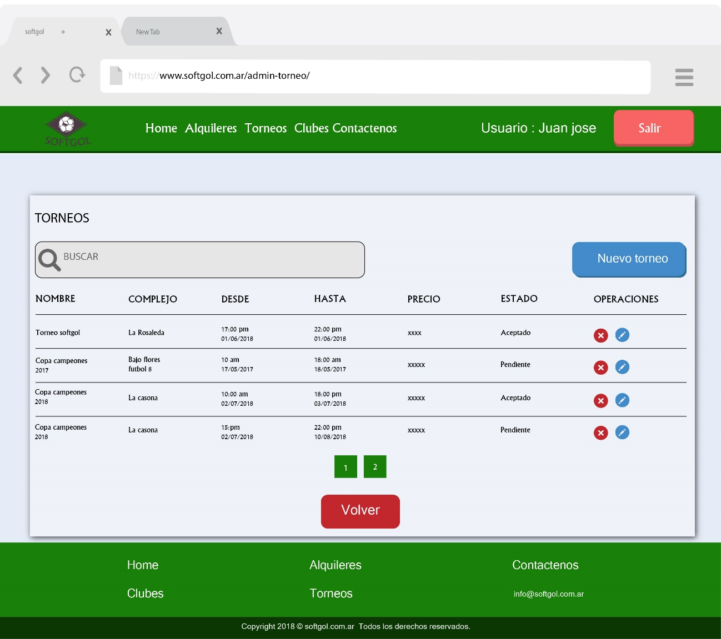

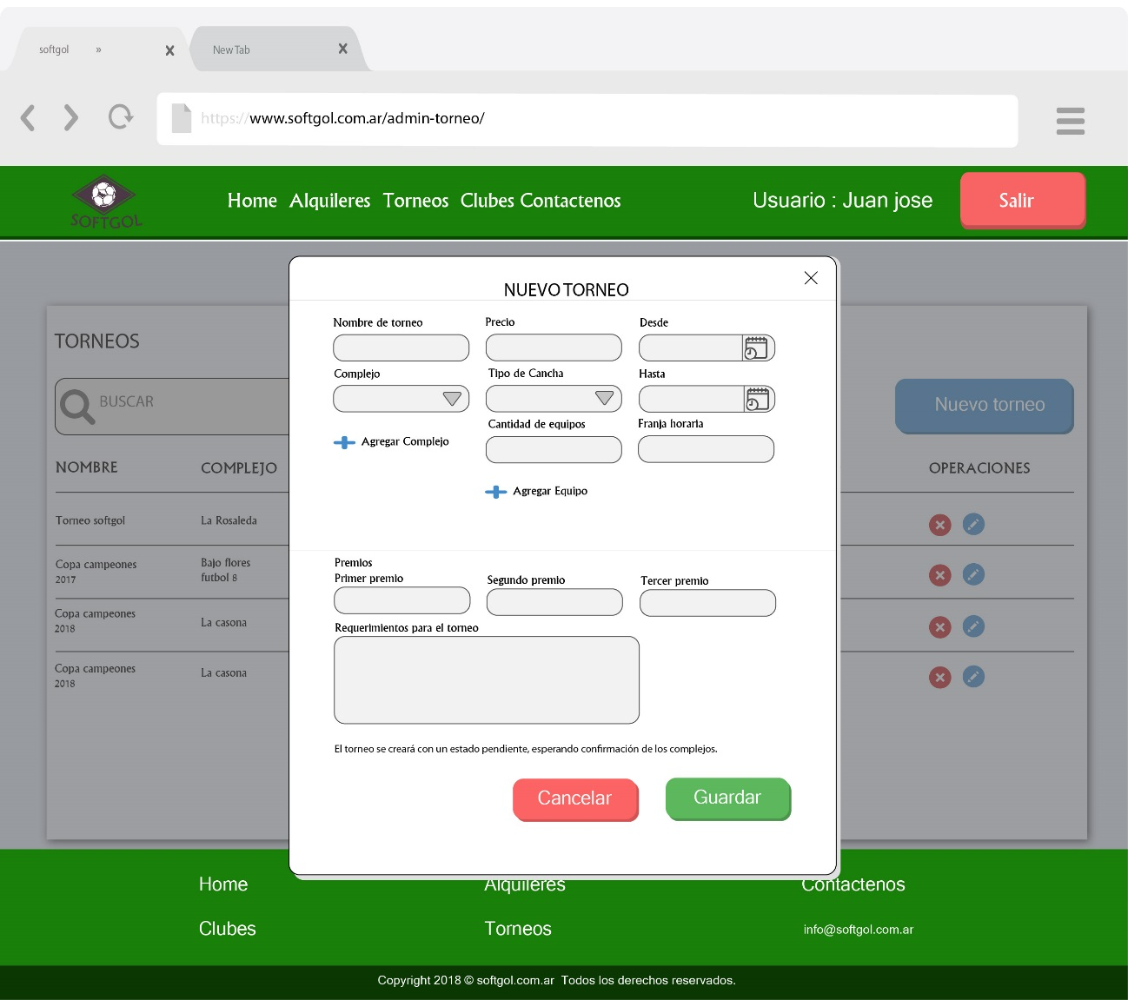

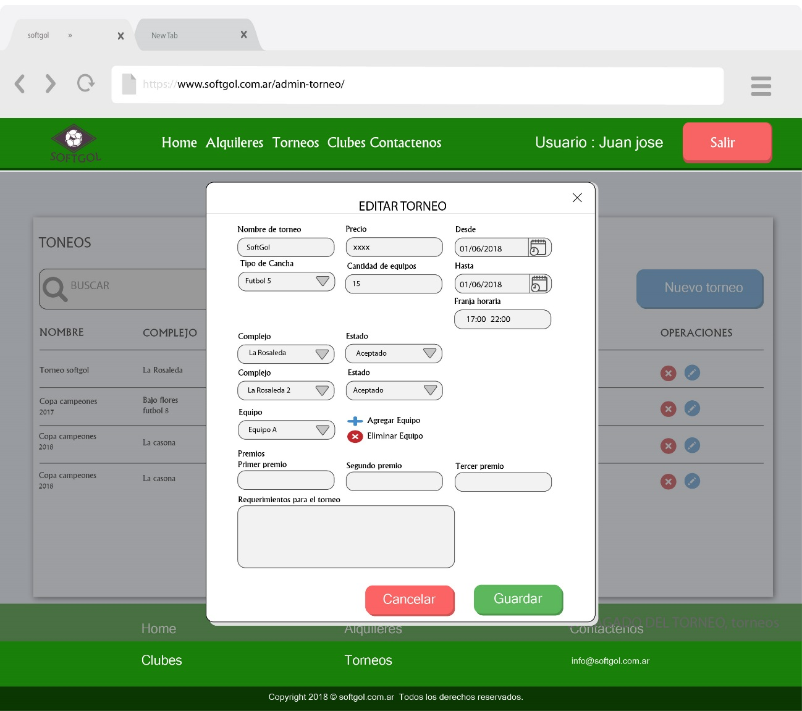

|  |  |  |  |
| --- | --- | --- | --- |
| Caso de Uso: | Registrar partidos | | |
| Creado por: | Alejandro Quevedo | Actualizado por: |  |
| Fecha de creación: | 22/05/2018 | Fecha de actualización: |  |

# **Objetivo** (Propósito del caso de uso)

|  |
| --- |
| Generar partidos del torneo |

# **Actores** (Primarios y secundarios)

|  |
| --- |
| Administrador de torneo |

# **Pre-condiciones** (Estado en que debe estar el sistema para que pueda ejecutarse el caso de uso)

|  |
| --- |
| Estar registrado como administrador de torneo |

# **Post-condiciones** (Estado en que queda el sistema al finalizar el caso de uso, si el objetivo se cumplió con éxito)

|  |
| --- |
| Que queden registrado todos los partidos del torneo |

# **Camino normal para cumplir el objetivo** (Escenario de éxito más común; más frecuente)

|  |
| --- |
| 1. El administrador de torneo selecciona partidos |
| 1. El sistema muestra partidos |
| 1. El administrador de torneo selecciona torneo a generar partidos |
| 1. El sistema muestra botón de generar partidos |
| 1. El administrador de torneo selecciona botón de generar partidos |
| 1. El sistema genera automáticamente los partidos |
|  |

# **Caminos alternativos para cumplir el objetivo** (Escenarios de éxito más común)

Camino alternativo 1 (pasos que cambia o extiende):

|  |
| --- |
| 3.1 A - El sistema notifica que no hay equipos disponibles |

Camino alternativo 1 (pasos que cambia o extiende):

|  |
| --- |
| 3.1 A - El sistema muestra que ya están generados los partidos. |
|  |

# **Excepciones** (Escenarios de fracaso – el objetivo para el caso de uso no se cumple)

* Excepción 1:

|  |
| --- |
| 1. El sistema pierde la conexión al momento de validar los datos |

# **Notas** (Comentarios aclaratorios, temas de implementación, temas no funcionales)

|  |
| --- |
|  |
|  |
|  |

# **Recursos relacionados** (Vínculos a documentos relacionados)

|  |
| --- |
| Base de datos |

# **Temas pendientes** (Temas a aclarar con los usuarios/actores, otros temas pendientes de análisis)

|  |
| --- |
|  |
|  |

|  |  |  |  |
| --- | --- | --- | --- |
| Caso de Uso: | Modificar partido | | |
| Creado por: | Alejandro Quevedo | Actualizado por: |  |
| Fecha de creación: | 22/05/2018 | Fecha de actualización: |  |

# **Objetivo** (Propósito del caso de uso)

|  |
| --- |
| Modificar datos de los partidos del torneo |

# **Actores** (Primarios y secundarios)

|  |
| --- |
| Administrador de torneo |

# **Pre-condiciones** (Estado en que debe estar el sistema para que pueda ejecutarse el caso de uso)

|  |
| --- |
| Estar registrado como administrador de torneo |

# **Post-condiciones** (Estado en que queda el sistema al finalizar el caso de uso, si el objetivo se cumplió con éxito)

|  |
| --- |
| Que queden modificado los partidos del torneo |

# **Camino normal para cumplir el objetivo** (Escenario de éxito más común; más frecuente)

|  |
| --- |
| 1. El administrador de torneo selecciona partidos |
| 1. El sistema muestra partidos |
| 1. El administrador de torneo selecciona torneo |
| 1. El sistema muestra todos los partidos |
| 1. El administrador de torneo selecciona icono de modificar partido |
| 1. El sistema muestra formulario con los datos del partido |
| 1. El sistema consulta y muestra pago de partido por equipo |
| 1. El administrador puede modificar pago de partido |
| 1. El administrador aprieta botón agregar jugador |
| 1. El sistema consulta y muestra jugadores |
| 1. El administrador de torneo agrega o modifica datos del jugador en el partido |
| 1. El administrador de torneo aprieta botón guardar |
| 1. El sistema guarda modificaciones |

# **Caminos alternativos para cumplir el objetivo** (Escenarios de éxito más común)

Camino alternativo 1 (pasos que cambia o extiende):

|  |
| --- |
| 4.1 A - El sistema notifica que no hay equipos disponibles |

Camino alternativo 2 (pasos que cambia o extiende):

|  |
| --- |
| 7.2 A - El sistema muestra que no hizo ningún pago |

Camino alternativo 3 (pasos que cambia o extiende):

|  |
| --- |
| 10.3 A - El sistema indica que no hay jugadores |

# **Excepciones** (Escenarios de fracaso – el objetivo para el caso de uso no se cumple)

* Excepción 1:

|  |
| --- |
| 1. El sistema pierde la conexión al momento de validar los datos |

* Excepción 2:

|  |
| --- |
| 1. El sistema muestra que no se puede modificar algún dato. |

# **Notas** (Comentarios aclaratorios, temas de implementación, temas no funcionales)

|  |
| --- |
|  |
|  |
|  |

# **Recursos relacionados** (Vínculos a documentos relacionados)

|  |
| --- |
| Base de datos |

# **Temas pendientes** (Temas a aclarar con los usuarios/actores, otros temas pendientes de análisis)

|  |
| --- |
|  |
|  |

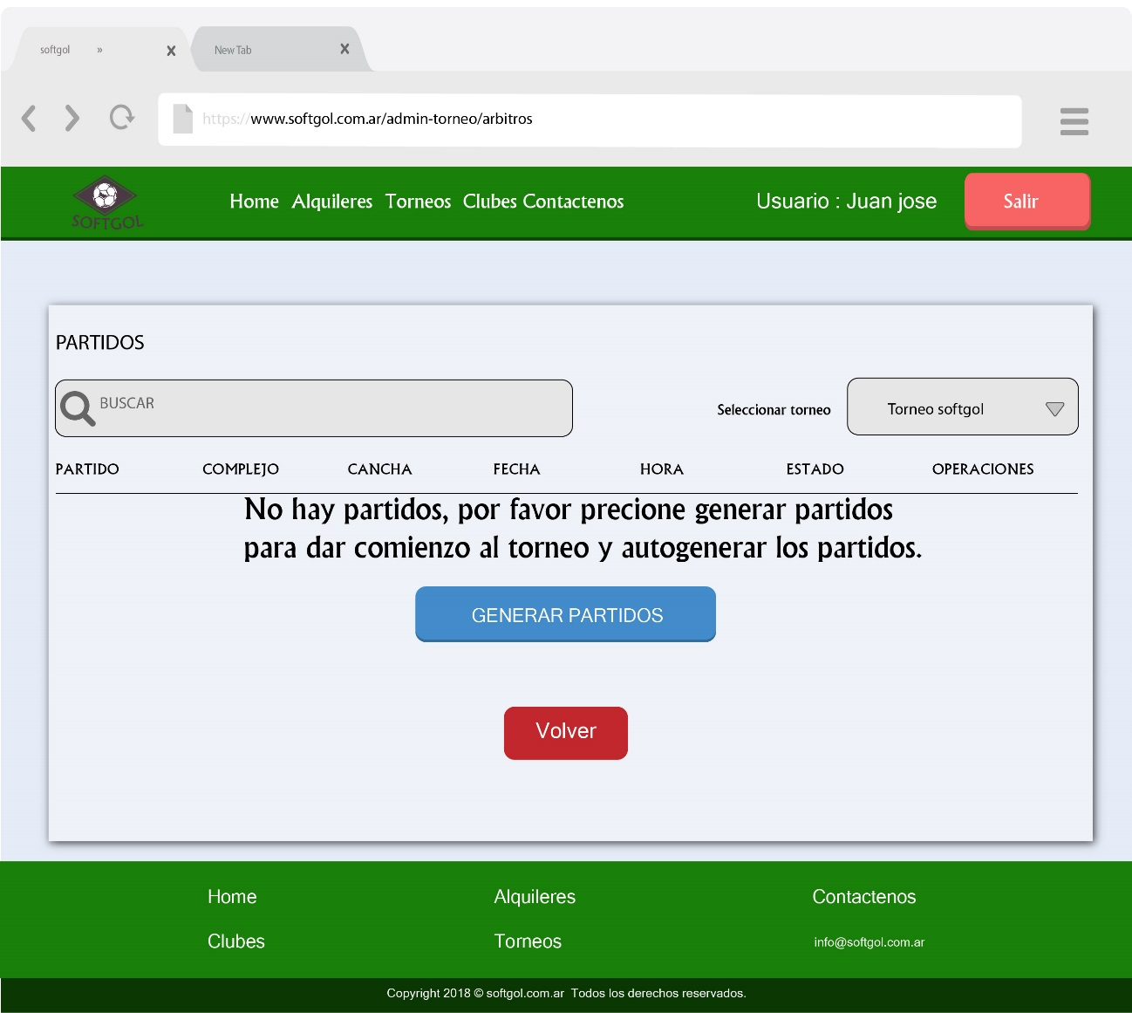

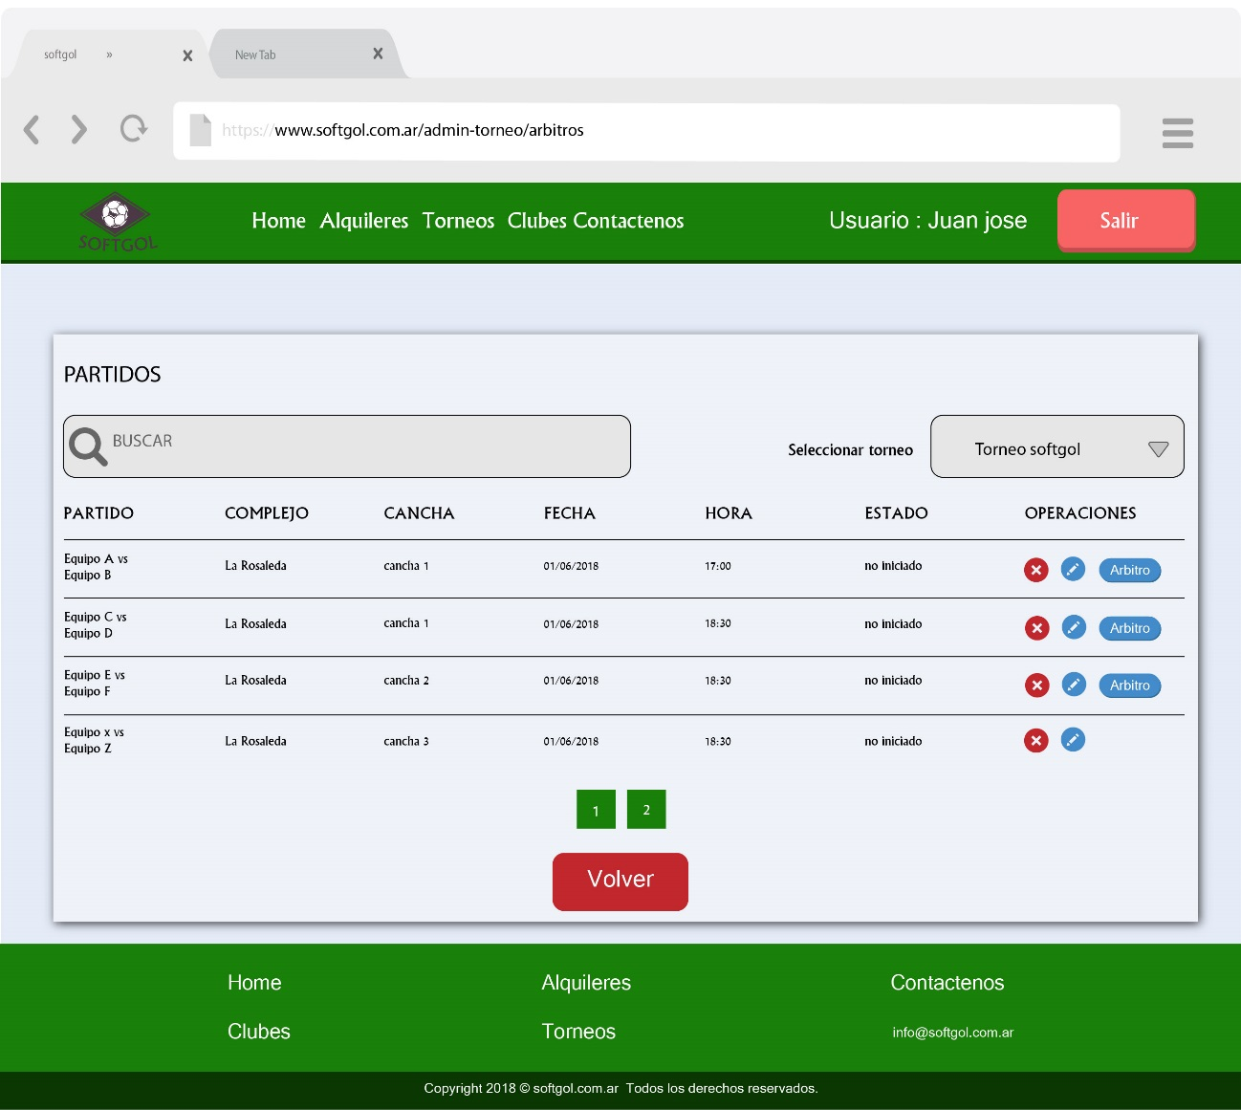

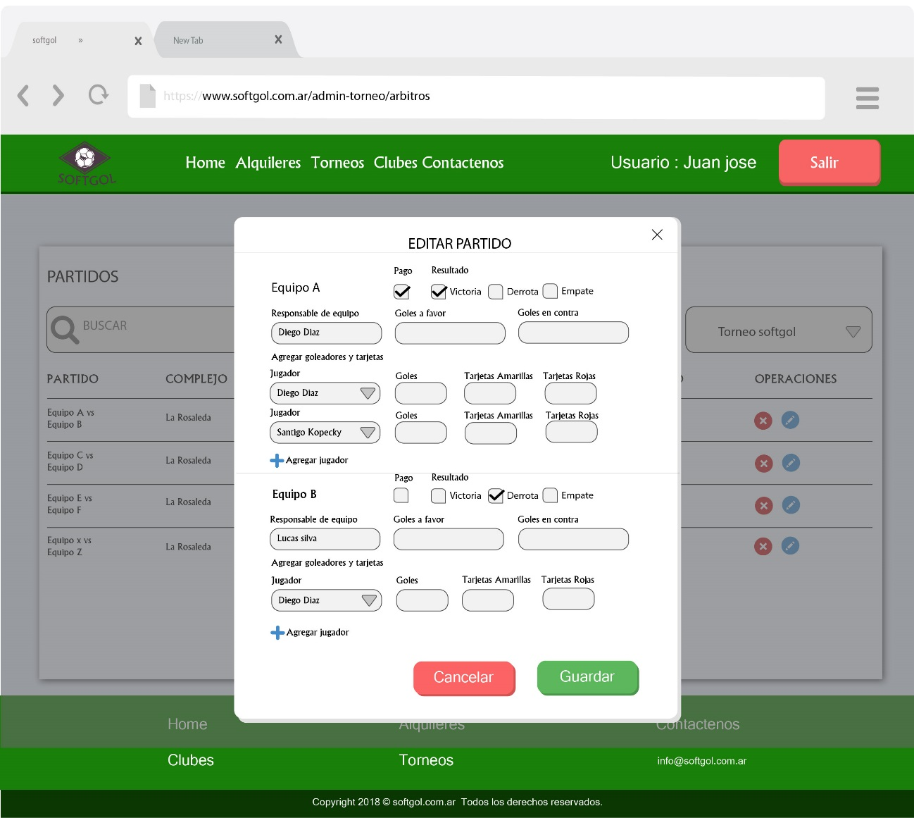

|  |  |  |  |
| --- | --- | --- | --- |
| Caso de Uso: | Registrar arbitro | | |
| Creado por: | Alejandro Quevedo | Actualizado por: |  |
| Fecha de creación: | 22/05/2018 | Fecha de actualización: |  |

**Objetivo** (Propósito del caso de uso)

|  |
| --- |
| Registrar árbitros para los torneos |

**Actores** (Primarios y secundarios)

|  |
| --- |
| Administrador de torneo |

**Pre-condiciones** (Estado en que debe estar el sistema para que pueda ejecutarse el caso de uso)

|  |
| --- |
| Estar registrado en la página como administrador de torneo |

**Post-condiciones** (Estado en que queda el sistema al finalizar el caso de uso, si el objetivo se cumplió con éxito)

|  |
| --- |
| Que quede registrado arbitro |

**Camino normal para cumplir el objetivo** (Escenario de éxito más común; más frecuente)

|  |
| --- |
| 1. El administrador de torneo selecciona sección árbitros |
| 1. El sistema muestra sección árbitros |
| 1. El administrador de torneo selecciona botón nuevo árbitro. |
| 1. El sistema genera formulario |
| 1. El administrador de torneo llena formulario (nombre, apellido, dni, teléfono, mail) |
| 1. El administrador de torneo selecciona guardar |
| 1. El sistema registra arbitro |

**Caminos alternativos para cumplir el objetivo** (Escenarios de éxito más común)

Camino alternativo 1 (pasos que cambia o extiende):

|  |
| --- |
|  |
|  |

**Excepciones** (Escenarios de fracaso – el objetivo para el caso de uso no se cumple)

* Excepción 1:

|  |
| --- |
| 1. El sistema pierde la conexión al momento de eliminar usuario |

* Excepción 2:

|  |
| --- |
| 1. El sistema indica que no se puede registrar arbitro |

**Notas** (Comentarios aclaratorios, temas de implementación, temas no funcionales)

|  |
| --- |
|  |

**Recursos relacionados** (Vínculos a documentos relacionados)

|  |
| --- |
| Base de datos |

**Temas pendientes** (Temas a aclarar con los usuarios/actores, otros temas pendientes de análisis)

|  |
| --- |
|  |

|  |  |  |  |
| --- | --- | --- | --- |
| Caso de Uso: | Consultar arbitro | | |
| Creado por: | Alejandro Quevedo | Actualizado por: |  |
| Fecha de creación: | 22/05/2018 | Fecha de actualización: |  |

# **Objetivo** (Propósito del caso de uso)

|  |
| --- |
| Consultar datos de árbitros |

# **Actores** (Primarios y secundarios)

|  |
| --- |
| Administrador de torneo |

# **Pre-condiciones** (Estado en que debe estar el sistema para que pueda ejecutarse el caso de uso)

|  |
| --- |
| Estar registrado en la página como administrador de torneo |
|  |

# **Post-condiciones** (Estado en que queda el sistema al finalizar el caso de uso, si el objetivo se cumplió con éxito)

|  |
| --- |
| Que muestre datos eliminado los datos del arbitro |

# **Camino normal para cumplir el objetivo** (Escenario de éxito más común; más frecuente)

|  |
| --- |
| 1. El administrador de torneo selecciona sección árbitros |
| 1. El sistema consulta y muestra sección árbitros |
| 1. El administrador de torneo verifica los árbitros |
|  |
|  |
|  |
|  |

# **Caminos alternativos para cumplir el objetivo** (Escenarios de éxito más común)

Camino alternativo 1 (pasos que cambia o extiende):

|  |
| --- |
|  |
|  |

# **Excepciones** (Escenarios de fracaso – el objetivo para el caso de uso no se cumple)

* Excepción 1:

|  |
| --- |
| 1. El sistema pierde la conexión al momento de eliminar usuario |

* Excepción 3:

|  |
| --- |
| 1. El sistema indica que no hay ningún arbitro |

# **Notas** (Comentarios aclaratorios, temas de implementación, temas no funcionales)

|  |
| --- |
|  |
|  |
|  |

# **Recursos relacionados** (Vínculos a documentos relacionados)

|  |
| --- |
| Base de datos |

# **Temas pendientes** (Temas a aclarar con los usuarios/actores, otros temas pendientes de análisis)

|  |
| --- |
|  |
|  |

|  |  |  |  |
| --- | --- | --- | --- |
| Caso de Uso: | Eliminar arbitro | | |
| Creado por: | Alejandro Quevedo | Actualizado por: |  |
| Fecha de creación: | 22/05/2018 | Fecha de actualización: |  |

# **Objetivo** (Propósito del caso de uso)

|  |
| --- |
| Eliminar datos de árbitros para los torneos |

# **Actores** (Primarios y secundarios)

|  |
| --- |
| Administrador de torneo |

# **Pre-condiciones** (Estado en que debe estar el sistema para que pueda ejecutarse el caso de uso)

|  |
| --- |
| Estar registrado en la página como administrador de torneo |
|  |

# **Post-condiciones** (Estado en que queda el sistema al finalizar el caso de uso, si el objetivo se cumplió con éxito)

|  |
| --- |
| Que quede eliminado los datos del arbitro |

# **Camino normal para cumplir el objetivo** (Escenario de éxito más común; más frecuente)

|  |
| --- |
| 1. El administrador de torneo selecciona sección árbitros |
| 1. El sistema muestra sección árbitros |
| 1. El administrador de torneo selecciona icono eliminar arbitro. |
| 1. El sistema consulta y elimina el arbitro |
|  |
|  |
|  |

# **Caminos alternativos para cumplir el objetivo** (Escenarios de éxito más común)

Camino alternativo 1 (pasos que cambia o extiende):

|  |
| --- |
|  |
|  |

# **Excepciones** (Escenarios de fracaso – el objetivo para el caso de uso no se cumple)

* Excepción 1:

|  |
| --- |
| 1. El sistema pierde la conexión al momento de eliminar usuario |

* Excepción 3:

|  |
| --- |
| 1. El sistema indica que no existe arbitro |

# **Notas** (Comentarios aclaratorios, temas de implementación, temas no funcionales)

|  |
| --- |
|  |
|  |
|  |

# **Recursos relacionados** (Vínculos a documentos relacionados)

|  |
| --- |
| Base de datos |

# **Temas pendientes** (Temas a aclarar con los usuarios/actores, otros temas pendientes de análisis)

|  |
| --- |
|  |
|  |

|  |  |  |  |
| --- | --- | --- | --- |
| Caso de Uso: | Modificar arbitro | | |
| Creado por: | Alejandro Quevedo | Actualizado por: |  |
| Fecha de creación: | 22/05/2018 | Fecha de actualización: |  |

**Objetivo** (Propósito del caso de uso)

|  |
| --- |
| Modificar datos de árbitros |

**Actores** (Primarios y secundarios)

|  |
| --- |
| Administrador de torneo |

**Pre-condiciones** (Estado en que debe estar el sistema para que pueda ejecutarse el caso de uso)

|  |
| --- |
| Estar registrado en la página como administrador de torneo |

**Post-condiciones** (Estado en que queda el sistema al finalizar el caso de uso, si el objetivo se cumplió con éxito)

|  |
| --- |
| Que queden modificados datos del arbitro |

**Camino normal para cumplir el objetivo** (Escenario de éxito más común; más frecuente)

|  |
| --- |
| 1. El administrador de torneo selecciona sección árbitros |
| 1. El sistema muestra sección árbitros |
| 1. El administrador de torneo selecciona icono editar árbitro. |
| 1. El sistema consulta y genera formulario |
| 1. El administrador de torneo modifica datos del formulario (nombre, apellido, dni, teléfono, mail, disponible) |
| 1. El administrador de torneo selecciona guardar |
| 1. El sistema modifica datos del arbitro |

**Caminos alternativos para cumplir el objetivo** (Escenarios de éxito más común)

Camino alternativo 1 (pasos que cambia o extiende):

|  |
| --- |
|  |

**Excepciones** (Escenarios de fracaso – el objetivo para el caso de uso no se cumple)

* Excepción 1:

|  |
| --- |
| 1. El sistema pierde la conexión al momento de eliminar usuario |

* Excepción 3:

|  |
| --- |
| 1. El sistema indica que no existe arbitro |

* Excepción 3:

|  |
| --- |
| 1. El sistema indica que no se puede modificar datos arbitro |

**Notas** (Comentarios aclaratorios, temas de implementación, temas no funcionales)

|  |
| --- |
|  |

**Recursos relacionados** (Vínculos a documentos relacionados)

|  |
| --- |
| Base de datos |

**Temas pendientes** (Temas a aclarar con los usuarios/actores, otros temas pendientes de análisis)

|  |
| --- |
|  |

|  |  |  |  |
| --- | --- | --- | --- |
| Caso de Uso: | Asignar árbitros | | |
| Creado por: | Alejandro Quevedo | Actualizado por: |  |
| Fecha de creación: | 22/05/2018 | Fecha de actualización: |  |

# **Objetivo** (Propósito del caso de uso)

|  |
| --- |
| Asignar un árbitro a un encuentro o partido |

# **Actores** (Primarios y secundarios)

|  |
| --- |
| Administrador de torneo |

# **Pre-condiciones** (Estado en que debe estar el sistema para que pueda ejecutarse el caso de uso)

|  |
| --- |
| Estar registrado como administrador de torneo |

# **Post-condiciones** (Estado en que queda el sistema al finalizar el caso de uso, si el objetivo se cumplió con éxito)

|  |
| --- |
| Que se asigne un árbitro al partido de un torneo |

# **Camino normal para cumplir el objetivo** (Escenario de éxito más común; más frecuente)

|  |
| --- |
| 1. El administrador de torneo selecciona partidos |
| 1. El sistema muestra partidos |
| 1. El administrador de torneo selecciona un partido y presiona en botón asignar |
| 1. El sistema muestra pantalla de asignar árbitro con los datos del partido |
| 1. El administrador de torneo selecciona un árbitro de la lista de selección |
| 1. El sistema muestra el teléfono del árbitro seleccionado |
| 1. El administrador selecciona la casilla de checkbox si el árbitro está disponible |
| 1. El administrador presiona guardar |
| 1. El sistema asigna el árbitro al partido |

# **Caminos alternativos para cumplir el objetivo** (Escenarios de éxito más común)

Camino alternativo 1 (pasos que cambia o extiende):

|  |
| --- |
|  |

Camino alternativo 1 (pasos que cambia o extiende):

|  |
| --- |
|  |

# **Excepciones** (Escenarios de fracaso – el objetivo para el caso de uso no se cumple)

* Excepción 1:

|  |
| --- |
| 1. El sistema pierde la conexión al momento de guardar los datos |

# **Notas** (Comentarios aclaratorios, temas de implementación, temas no funcionales)

|  |
| --- |
|  |
|  |
|  |

# **Recursos relacionados** (Vínculos a documentos relacionados)

|  |
| --- |
| Base de datos |

# **Temas pendientes** (Temas a aclarar con los usuarios/actores, otros temas pendientes de análisis)

|  |
| --- |
|  |
|  |

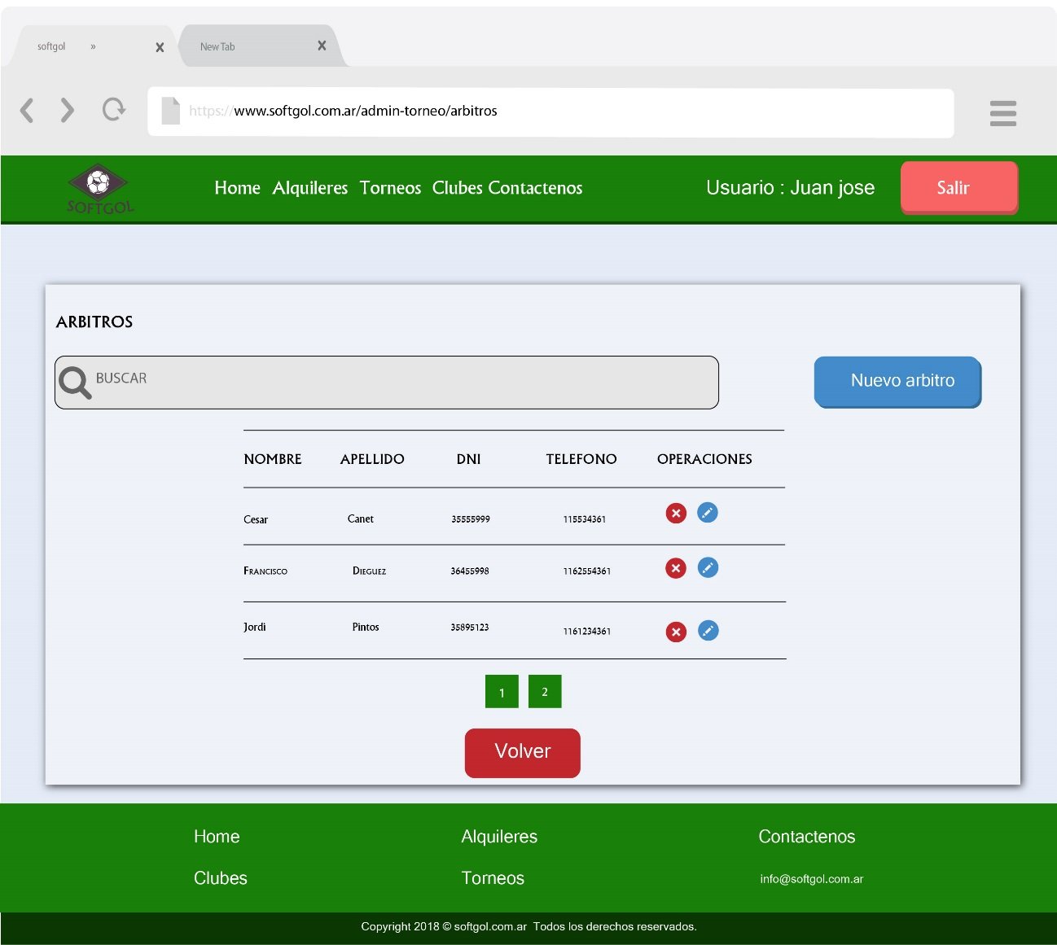

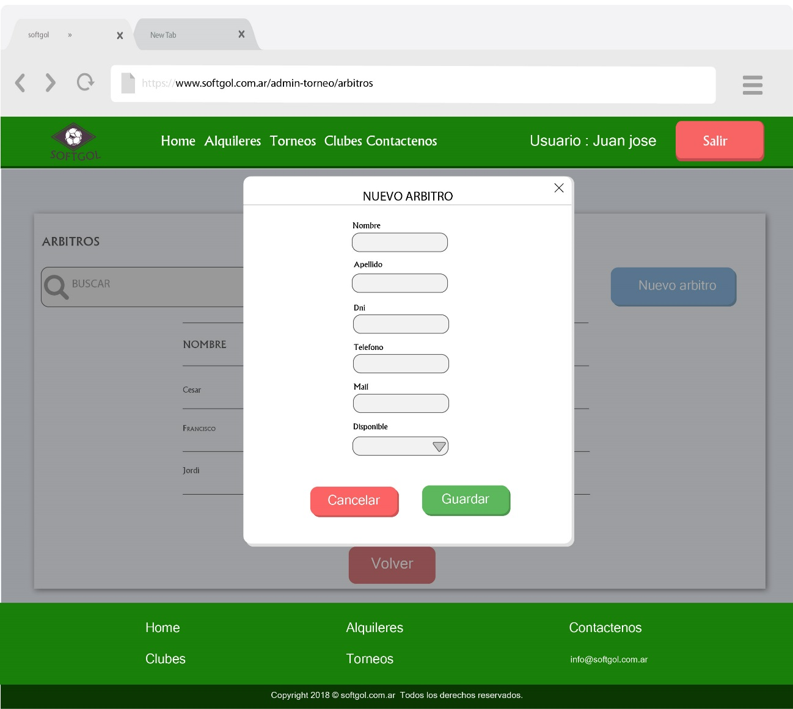

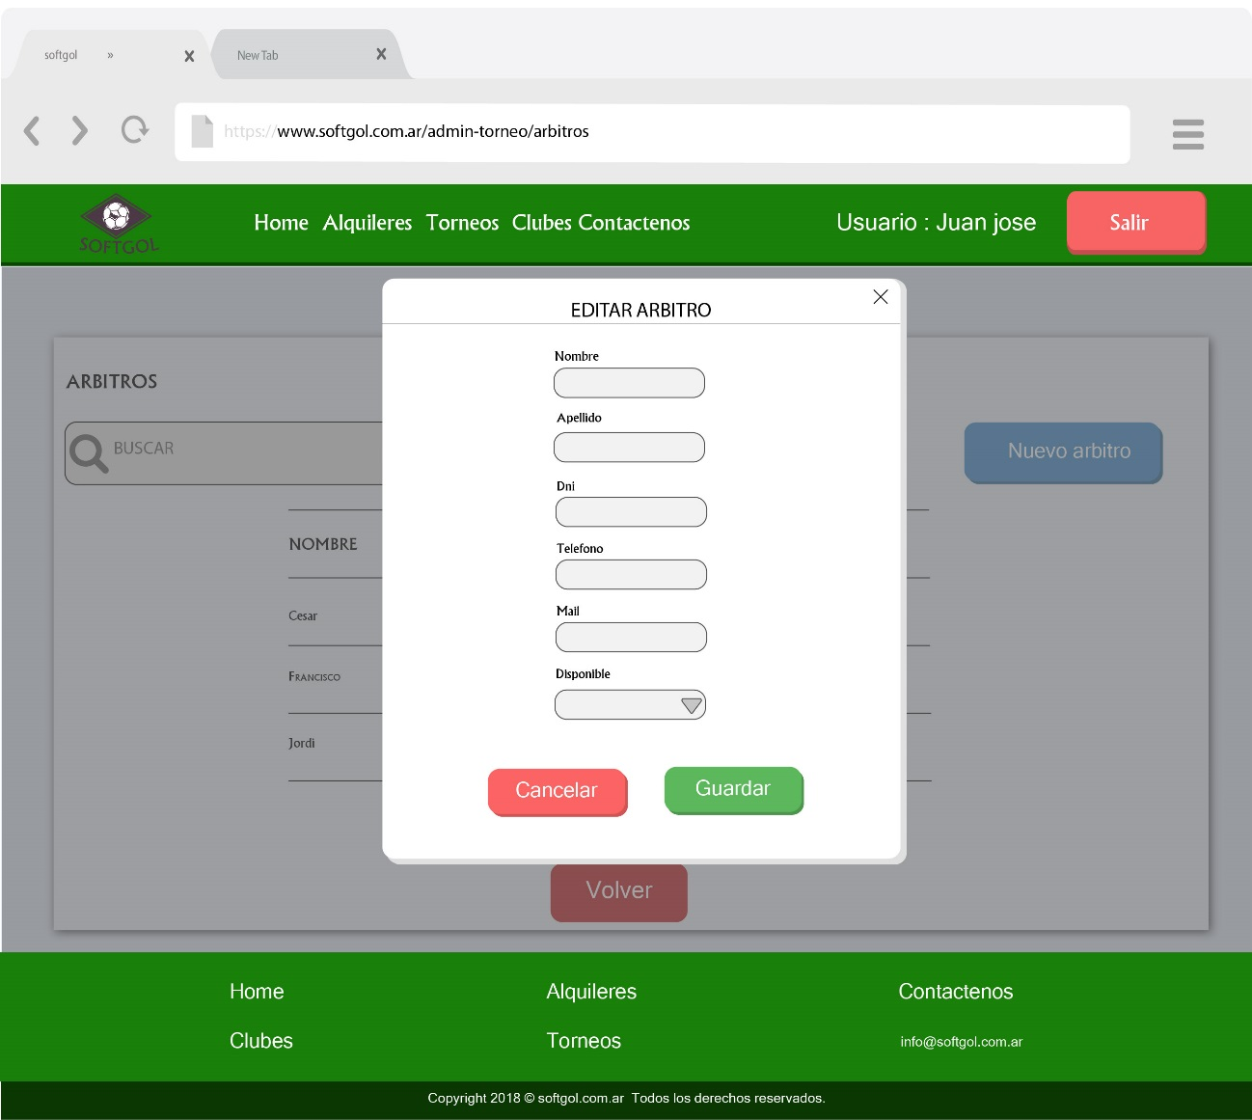

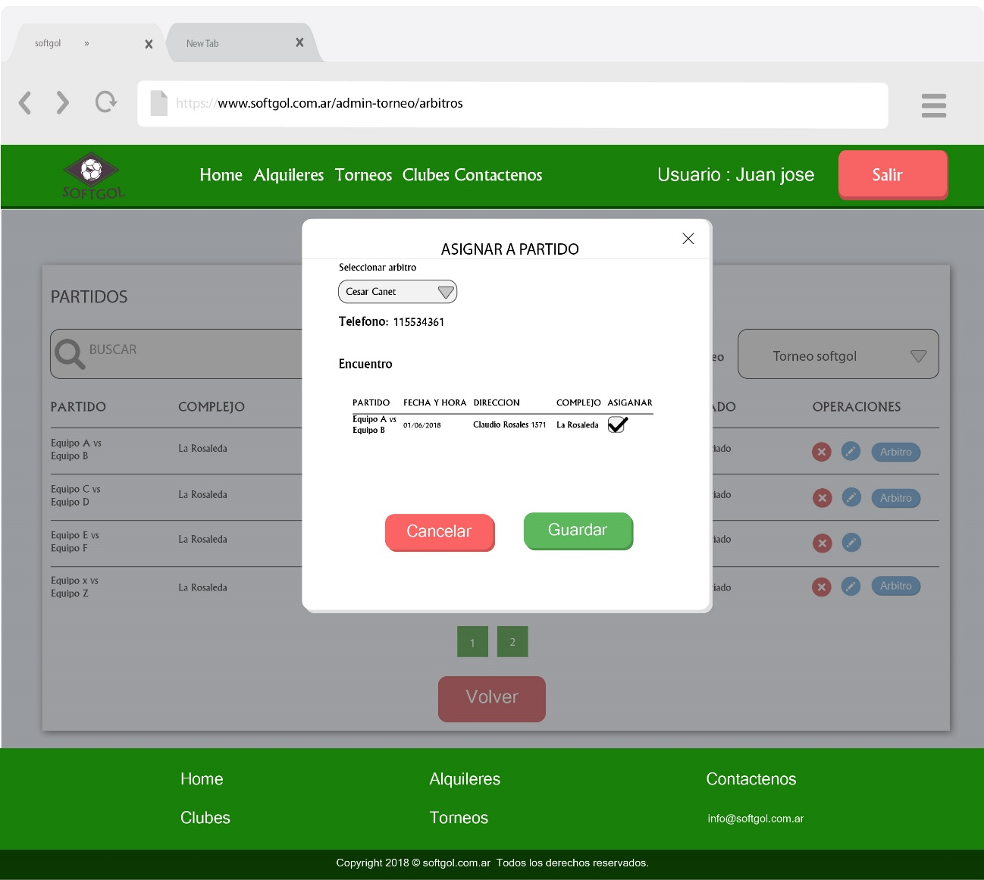

**Gerente:**

|  |  |  |  |
| --- | --- | --- | --- |
| Caso de Uso: | Registrar complejo | | |
| Creado por: | Sergio Balanda | Actualizado por: |  |
| Fecha de creación: | 18/05/2018 | Fecha de actualización: |  |

# **Objetivo** (Propósito del caso de uso)

|  |
| --- |
| Registrar nuevo complejo |

# **Actores** (Primarios y secundarios)

|  |
| --- |
| Gerente |

# **Pre-condiciones** (Estado en que debe estar el sistema para que pueda ejecutarse el caso de uso)

|  |
| --- |
| Estar registrado en la página como gerente |

# **Post-condiciones** (Estado en que queda el sistema al finalizar el caso de uso, si el objetivo se cumplió con éxito)

|  |
| --- |
| Que se cree un nuevo complejo |

# **Camino normal para cumplir el objetivo** (Escenario de éxito más común; más frecuente)

|  |
| --- |
| 1. El gerente selecciona complejos |
| 1. El sistema muestra complejos |
| 1. El gerente selecciona nuevo complejo |
| 1. El sistema muestra formulario de registro de complejo |
| 1. El gerente completa el formulario |
| 1. El sistema verifica que los datos sean correctos |
| 1. El sistema modifica los datos de complejo |

# **Caminos alternativos para cumplir el objetivo** (Escenarios de éxito más común)

Camino alternativo 1 (pasos que cambia o extiende):

|  |
| --- |
| 6.1 A - El sistema notifica que el nombre ya existe |
| 6.1 B – El gerente vuelve a ingresar con otro nombre |

Camino alternativo 1

|  |
| --- |
| 6.1 A - El sistema notifica que algún dato es incorrecto |
| 6.1 B – El gerente vuelve a ingresar dato |

# **Excepciones** (Escenarios de fracaso – el objetivo para el caso de uso no se cumple)

* Excepción 1:

|  |
| --- |
| El sistema pierde la conexión al momento de validar los datos |

# **Notas** (Comentarios aclaratorios, temas de implementación, temas no funcionales)

|  |
| --- |
|  |
|  |
|  |

# **Recursos relacionados** (Vínculos a documentos relacionados)

|  |
| --- |
| Base de datos |

# **Temas pendientes** (Temas a aclarar con los usuarios/actores, otros temas pendientes de análisis)

|  |
| --- |
|  |
|  |

|  |  |  |  |
| --- | --- | --- | --- |
| Caso de Uso: | Consultar complejos | | |
| Creado por: | Sergio Balanda | Actualizado por: |  |
| Fecha de creación: | 18/05/2018 | Fecha de actualización: |  |

# **Objetivo** (Propósito del caso de uso)

|  |
| --- |
| Consultar complejos |

# **Actores** (Primarios y secundarios)

|  |
| --- |
| Gerente |

# **Pre-condiciones** (Estado en que debe estar el sistema para que pueda ejecutarse el caso de uso)

|  |
| --- |
| Tener una cuenta de gerente |

# **Post-condiciones** (Estado en que queda el sistema al finalizar el caso de uso, si el objetivo se cumplió con éxito)

|  |
| --- |
| Conocer datos de complejos |

# **Camino normal para cumplir el objetivo** (Escenario de éxito más común; más frecuente)

|  |
| --- |
| 1. El gerente selecciona complejos |
| 1. El sistema muestra complejos |

# **Caminos alternativos para cumplir el objetivo** (Escenarios de éxito más común)

Camino alternativo 1 (pasos que cambia o extiende):

|  |
| --- |
| 3.1 A – El gerente utiliza el buscador |
| 3.1 B – El sistema muestra complejos |

# **Notas** (Comentarios aclaratorios, temas de implementación, temas no funcionales)

|  |
| --- |
|  |
|  |
|  |

# **Recursos relacionados** (Vínculos a documentos relacionados)

|  |
| --- |
| Base de datos |

# **Temas pendientes** (Temas a aclarar con los usuarios/actores, otros temas pendientes de análisis)

|  |
| --- |
|  |
|  |

|  |  |  |  |
| --- | --- | --- | --- |
| Caso de Uso: | Eliminar complejo | | |
| Creado por: | Sergio Balanda | Actualizado por: |  |
| Fecha de creación: | 22/05/2018 | Fecha de actualización: |  |

# **Objetivo** (Propósito del caso de uso)

|  |
| --- |
| Eliminar complejo |

# **Actores** (Primarios y secundarios)

|  |
| --- |
| Gerente |

# **Pre-condiciones** (Estado en que debe estar el sistema para que pueda ejecutarse el caso de uso)

|  |
| --- |
| Estar registrado en la página como gerente |
| Aceptar eliminar complejo |

# **Post-condiciones** (Estado en que queda el sistema al finalizar el caso de uso, si el objetivo se cumplió con éxito)

|  |
| --- |
| Que se elimine complejo |

# **Camino normal para cumplir el objetivo** (Escenario de éxito más común; más frecuente)

|  |
| --- |
| 1. El gerente selecciona complejos |
| 1. El sistema muestra complejos |
| 1. El gerente selecciona icono eliminar de un complejo |
| 1. El sistema solicita confirmación si/no |
| 1. El gerente selección si |
| 1. El sistema elimina complejo |

# **Caminos alternativos para cumplir el objetivo** (Escenarios de éxito más común)

Camino alternativo 1 (pasos que cambia o extiende):

|  |
| --- |
|  |
|  |

# **Excepciones** (Escenarios de fracaso – el objetivo para el caso de uso no se cumple)

* Excepción 1:

|  |
| --- |
| El sistema pierde la conexión al momento de eliminar usuario |

# **Notas** (Comentarios aclaratorios, temas de implementación, temas no funcionales)

|  |
| --- |
|  |
|  |
|  |

# **Recursos relacionados** (Vínculos a documentos relacionados)

|  |
| --- |
| Base de datos |

# **Temas pendientes** (Temas a aclarar con los usuarios/actores, otros temas pendientes de análisis)

|  |
| --- |
|  |
|  |

|  |  |  |  |
| --- | --- | --- | --- |
| Caso de Uso: | Modificar complejo | | |
| Creado por: | Sergio Balanda | Actualizado por: |  |
| Fecha de creación: | 18/05/2018 | Fecha de actualización: |  |

# **Objetivo** (Propósito del caso de uso)

|  |
| --- |
| Modificar datos de complejos |

# **Actores** (Primarios y secundarios)

|  |
| --- |
| Gerente |

# **Pre-condiciones** (Estado en que debe estar el sistema para que pueda ejecutarse el caso de uso)

|  |
| --- |
| Estar registrado como gerente |
| Completar formulario |

# **Post-condiciones** (Estado en que queda el sistema al finalizar el caso de uso, si el objetivo se cumplió con éxito)

|  |
| --- |
| Que se modifiquen datos del complejo |

# **Camino normal para cumplir el objetivo** (Escenario de éxito más común; más frecuente)

|  |
| --- |
| 1. El gerente selecciona complejos |
| 1. El sistema muestra complejos |
| 1. El gerente selecciona icono modificar de un complejo |
| 1. El sistema muestra formulario |
| 1. El gerente modifica datos en el formulario |
| 1. El sistema verifica que los datos sean correctos |
| 1. El sistema modifica los datos de complejo |

# **Caminos alternativos para cumplir el objetivo** (Escenarios de éxito más común)

Camino alternativo 1 (pasos que cambia o extiende):

|  |
| --- |
| 6.1 A - El sistema notifica que algún dato es incorrecto |
| 6.1 B – El gerente vuelve a ingresar dato |

# **Excepciones** (Escenarios de fracaso – el objetivo para el caso de uso no se cumple)

* Excepción 1:

|  |
| --- |
| El sistema pierde la conexión al momento de validar los datos |

# **Notas** (Comentarios aclaratorios, temas de implementación, temas no funcionales)

|  |
| --- |
|  |
|  |
|  |

# **Recursos relacionados** (Vínculos a documentos relacionados)

|  |
| --- |
| Base de datos |

# **Temas pendientes** (Temas a aclarar con los usuarios/actores, otros temas pendientes de análisis)

|  |
| --- |
|  |
|  |

|  |  |  |  |
| --- | --- | --- | --- |
| Caso de Uso: | Consultar Torneo | | |
| Creado por: | Sergio Balanda | Actualizado por: |  |
| Fecha de creación: | 18/05/2018 | Fecha de actualización: |  |

# **Objetivo** (Propósito del caso de uso)

|  |
| --- |
| Consultar torneos |

# **Actores** (Primarios y secundarios)

|  |
| --- |
| Gerente |

# **Pre-condiciones** (Estado en que debe estar el sistema para que pueda ejecutarse el caso de uso)

|  |
| --- |
| Tener una cuenta de gerente |

# **Post-condiciones** (Estado en que queda el sistema al finalizar el caso de uso, si el objetivo se cumplió con éxito)

|  |
| --- |
| Conocer datos de torneos |

# **Camino normal para cumplir el objetivo** (Escenario de éxito más común; más frecuente)

|  |
| --- |
| 1. El gerente selecciona torneos |
| 1. El sistema muestra los torneos |
| 1. El gerente selecciona ver un torneo |
| 1. El sistema muestra detalle del torneo |

# **Caminos alternativos para cumplir el objetivo** (Escenarios de éxito más común)

Camino alternativo 1 (pasos que cambia o extiende):

|  |
| --- |
| 2.1 A – El usuario utiliza el buscador |
| 2.1 B – El sistema muestra torneos |

Camino alternativo 2

|  |
| --- |
| 2.1 A – El usuario utiliza seleccionar localidad |
| 2.1 B – El sistema muestra torneos |

# **Notas** (Comentarios aclaratorios, temas de implementación, temas no funcionales)

|  |
| --- |
|  |
|  |
|  |

# **Recursos relacionados** (Vínculos a documentos relacionados)

|  |
| --- |
| Base de datos |

# **Temas pendientes** (Temas a aclarar con los usuarios/actores, otros temas pendientes de análisis)

|  |
| --- |
|  |
|  |

|  |  |  |  |
| --- | --- | --- | --- |
| Caso de Uso: | Consultar Alquileres | | |
| Creado por: | Sergio Balanda | Actualizado por: |  |
| Fecha de creación: | 18/05/2018 | Fecha de actualización: |  |

# **Objetivo** (Propósito del caso de uso)

|  |
| --- |
| Consultar alquileres |

# **Actores** (Primarios y secundarios)

|  |
| --- |
| Gerente |

# **Pre-condiciones** (Estado en que debe estar el sistema para que pueda ejecutarse el caso de uso)

|  |
| --- |
| Tener una cuenta de gerente |

# **Post-condiciones** (Estado en que queda el sistema al finalizar el caso de uso, si el objetivo se cumplió con éxito)

|  |
| --- |
| Conocer datos de alquileres |

# **Camino normal para cumplir el objetivo** (Escenario de éxito más común; más frecuente)

|  |
| --- |
| 1. El gerente selecciona alquileres de cancha |
| 1. El sistema muestra los alquileres |

# **Caminos alternativos para cumplir el objetivo** (Escenarios de éxito más común)

Camino alternativo 1 (pasos que cambia o extiende):

|  |
| --- |
| 2.1 A – El usuario utiliza el buscador |
| 2.1 B – El sistema muestra alquileres |

Camino alternativo 2

|  |
| --- |
| 2.1 A – El usuario utiliza seleccionar mes |
| 2.1 B – El sistema muestra alquileres por mes |

# **Notas** (Comentarios aclaratorios, temas de implementación, temas no funcionales)

|  |
| --- |
|  |
|  |
|  |

# **Recursos relacionados** (Vínculos a documentos relacionados)

|  |
| --- |
| Base de datos |

# **Temas pendientes** (Temas a aclarar con los usuarios/actores, otros temas pendientes de análisis)

|  |
| --- |
|  |
|  |

|  |  |  |  |
| --- | --- | --- | --- |
| Caso de Uso: | Consultar Equipo | | |
| Creado por: | Sergio Balanda | Actualizado por: |  |
| Fecha de creación: | 18/05/2018 | Fecha de actualización: |  |

# **Objetivo** (Propósito del caso de uso)

|  |
| --- |
| Consultar equipos |

# **Actores** (Primarios y secundarios)

|  |
| --- |
| Gerente |

# **Pre-condiciones** (Estado en que debe estar el sistema para que pueda ejecutarse el caso de uso)

|  |
| --- |
| Tener una cuenta de gerente |

# **Post-condiciones** (Estado en que queda el sistema al finalizar el caso de uso, si el objetivo se cumplió con éxito)

|  |
| --- |
| Conocer datos de equipos |

# **Camino normal para cumplir el objetivo** (Escenario de éxito más común; más frecuente)

|  |
| --- |
| 1. El gerente selecciona torneos |
| 1. El sistema muestra los torneos |
| 1. El gerente selecciona ver un torneo |
| 1. El sistema muestra detalle del torneo con los equipos |

# **Notas** (Comentarios aclaratorios, temas de implementación, temas no funcionales)

|  |
| --- |
|  |
|  |
|  |

# **Recursos relacionados** (Vínculos a documentos relacionados)

|  |
| --- |
| Base de datos |

# **Temas pendientes** (Temas a aclarar con los usuarios/actores, otros temas pendientes de análisis)

|  |
| --- |
|  |
|  |

|  |  |  |  |
| --- | --- | --- | --- |
| Caso de Uso: | Registrar usuarios | | |
| Creado por: | Sergio Balanda | Actualizado por: |  |
| Fecha de creación: | 18/05/2018 | Fecha de actualización: |  |

# **Objetivo** (Propósito del caso de uso)

|  |
| --- |
| Registrar usuarios |

# **Actores** (Primarios y secundarios)

|  |
| --- |
| Gerente |

# **Pre-condiciones** (Estado en que debe estar el sistema para que pueda ejecutarse el caso de uso)

|  |
| --- |
| Tener una cuenta de gerente |

# **Post-condiciones** (Estado en que queda el sistema al finalizar el caso de uso, si el objetivo se cumplió con éxito)

|  |
| --- |
| Que el usuario este habilitado como encargado de torneo |

# **Camino normal para cumplir el objetivo** (Escenario de éxito más común; más frecuente)

|  |
| --- |
| 1. El gerente selecciona usuarios |
| 1. El sistema muestra todos los usuarios |
| 1. El gerente selecciona nuevo usuario |
| 1. El sistema muestra formulario |
| 1. El gerente completa formulario, pudiendo elegir el rol del usuario |
| 1. El sistema verifica que los datos son correctos |
| 1. El sistema crea un nuevo usuario |

# **Caminos alternativos para cumplir el objetivo** (Escenarios de éxito más común)

Camino alternativo 1 (pasos que cambia o extiende):

|  |
| --- |
| 5.1 - El sistema notifica que el nombre de usuario ya existe |
| 5.1 – El gerente ingresa un nombre nuevo |

# **Excepciones** (Escenarios de fracaso – el objetivo para el caso de uso no se cumple)

* Excepción 1:

|  |
| --- |
| El sistema pierde la conexión al momento de validar los datos |

# **Notas** (Comentarios aclaratorios, temas de implementación, temas no funcionales)

|  |
| --- |
|  |
|  |
|  |

# **Recursos relacionados** (Vínculos a documentos relacionados)

|  |
| --- |
| Base de datos |

# **Temas pendientes** (Temas a aclarar con los usuarios/actores, otros temas pendientes de análisis)

|  |
| --- |
|  |
|  |

|  |  |  |  |
| --- | --- | --- | --- |
| Caso de Uso: | Consultar usuarios | | |
| Creado por: | Sergio Balanda | Actualizado por: |  |
| Fecha de creación: | 18/05/2018 | Fecha de actualización: |  |

# **Objetivo** (Propósito del caso de uso)

|  |
| --- |
| Consultar usuarios |

# **Actores** (Primarios y secundarios)

|  |
| --- |
| Gerente |

# **Pre-condiciones** (Estado en que debe estar el sistema para que pueda ejecutarse el caso de uso)

|  |
| --- |
| Tener una cuenta de gerente |

# **Post-condiciones** (Estado en que queda el sistema al finalizar el caso de uso, si el objetivo se cumplió con éxito)

|  |
| --- |
| Conocer datos de usuario |

# **Camino normal para cumplir el objetivo** (Escenario de éxito más común; más frecuente)

|  |
| --- |
| 1. El gerente selecciona usuarios |
| 1. El sistema verifica que el usuario sea gerente |
| 1. El sistema muestra lista de usuarios |

# **Caminos alternativos para cumplir el objetivo** (Escenarios de éxito más común)

Camino alternativo 1 (pasos que cambia o extiende):

|  |
| --- |
| 3.1 A – El usuario utiliza el buscador |
| 3.1 B – El sistema muestra usuarios |

# **Notas** (Comentarios aclaratorios, temas de implementación, temas no funcionales)

|  |
| --- |
|  |
|  |
|  |

# **Recursos relacionados** (Vínculos a documentos relacionados)

|  |
| --- |
| Base de datos |

# **Temas pendientes** (Temas a aclarar con los usuarios/actores, otros temas pendientes de análisis)

|  |
| --- |
|  |
|  |

|  |  |  |  |
| --- | --- | --- | --- |
| Caso de Uso: | Eliminar usuario | | |
| Creado por: | Sergio Balanda | Actualizado por: |  |
| Fecha de creación: | 18/05/2018 | Fecha de actualización: |  |

# **Objetivo** (Propósito del caso de uso)

|  |
| --- |
| Eliminar usuario |

# **Actores** (Primarios y secundarios)

|  |
| --- |
| Gerente |

# **Pre-condiciones** (Estado en que debe estar el sistema para que pueda ejecutarse el caso de uso)

|  |
| --- |
| Estar registrado como gerente |
| Aceptar eliminar usuario |

# **Post-condiciones** (Estado en que queda el sistema al finalizar el caso de uso, si el objetivo se cumplió con éxito)

|  |
| --- |
| Que se de baja a un usuario del sistema |

# **Camino normal para cumplir el objetivo** (Escenario de éxito más común; más frecuente)

|  |
| --- |
| 1. El gerente selecciona usuarios |
| 1. El sistema muestra lista de usuarios |
| 1. El gerente selecciona un usuario de la lista presiona eliminar |
| 1. El sistema solicita confirmación si/no |
| 1. El gerente selección si |
| 1. El sistema notifica que el usuario se ha eliminado con éxito |

# **Caminos alternativos para cumplir el objetivo** (Escenarios de éxito más común)

Camino alternativo 1 (pasos que cambia o extiende):

|  |
| --- |
|  |
|  |

# **Excepciones** (Escenarios de fracaso – el objetivo para el caso de uso no se cumple)

* Excepción 1:

|  |
| --- |
| El sistema pierde la conexión al momento de eliminar usuario |

# **Notas** (Comentarios aclaratorios, temas de implementación, temas no funcionales)

|  |
| --- |
|  |
|  |
|  |

# **Recursos relacionados** (Vínculos a documentos relacionados)

|  |
| --- |
| Base de datos |

# **Temas pendientes** (Temas a aclarar con los usuarios/actores, otros temas pendientes de análisis)

|  |
| --- |
|  |
|  |

|  |  |  |  |
| --- | --- | --- | --- |
| Caso de Uso: | Modificar usuario | | |
| Creado por: | Sergio Balanda | Actualizado por: |  |
| Fecha de creación: | 18/05/2018 | Fecha de actualización: |  |

# **Objetivo** (Propósito del caso de uso)

|  |
| --- |
| Modificar datos de usuarios |

# **Actores** (Primarios y secundarios)

|  |
| --- |
| Gerente |

# **Pre-condiciones** (Estado en que debe estar el sistema para que pueda ejecutarse el caso de uso)

|  |
| --- |
| Estar registrado en la página como gerente |
| Completar formulario |

# **Post-condiciones** (Estado en que queda el sistema al finalizar el caso de uso, si el objetivo se cumplió con éxito)

|  |
| --- |
| Que se modifiquen datos del usuario |

# **Camino normal para cumplir el objetivo** (Escenario de éxito más común; más frecuente)

|  |
| --- |
| 1. El gerente selecciona usuarios |
| 1. El sistema muestra lista de usuarios |
| 1. El gerente selecciona modificar |
| 1. El gerente modifica datos en el formulario |
| 1. El sistema verifica que los datos sean correctos |
| 1. El sistema modifica los datos de usuario |
| 1. El sistema notifica que los datos se modificaron con éxito |

# **Caminos alternativos para cumplir el objetivo** (Escenarios de éxito más común)

Camino alternativo 1 (pasos que cambia o extiende):

|  |
| --- |
| 5.1 - El sistema notifica que el nombre de usuario ya existe |
| 5.1 – El gerente ingresa un nombre nuevo |

# **Excepciones** (Escenarios de fracaso – el objetivo para el caso de uso no se cumple)

* Excepción 1:

|  |
| --- |
| El sistema pierde la conexión al momento de validar los datos |

# **Notas** (Comentarios aclaratorios, temas de implementación, temas no funcionales)

|  |
| --- |
|  |
|  |
|  |

# **Recursos relacionados** (Vínculos a documentos relacionados)

|  |
| --- |
| Base de datos |

# **Temas pendientes** (Temas a aclarar con los usuarios/actores, otros temas pendientes de análisis)

|  |
| --- |
|  |
|  |

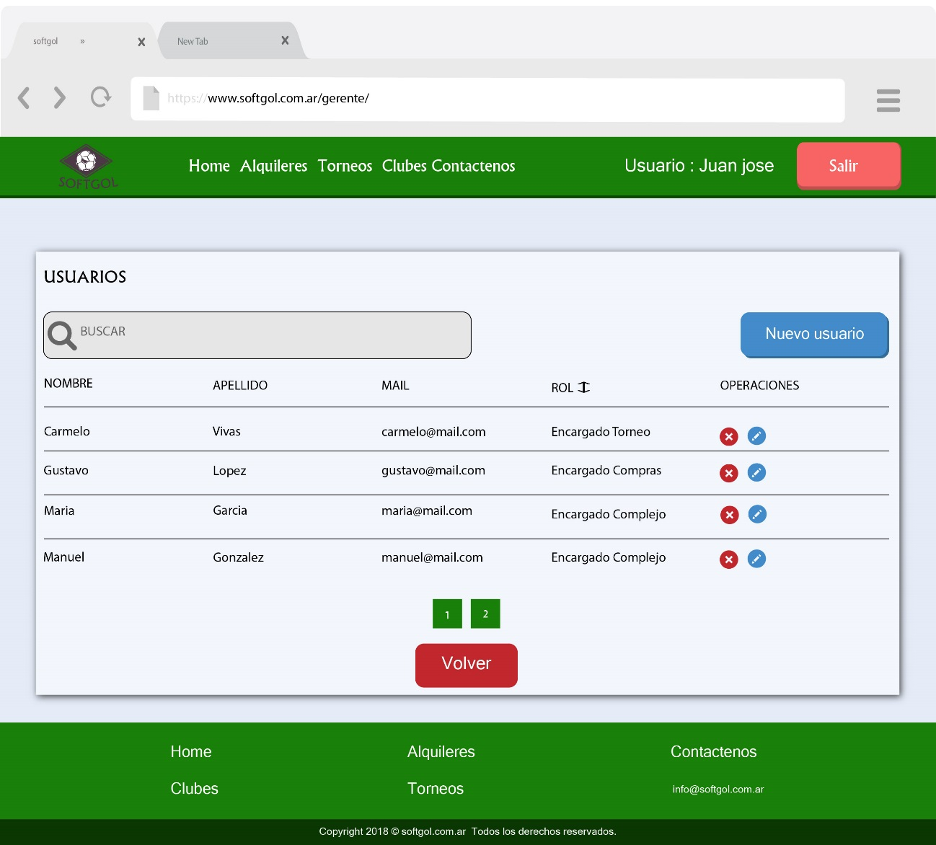

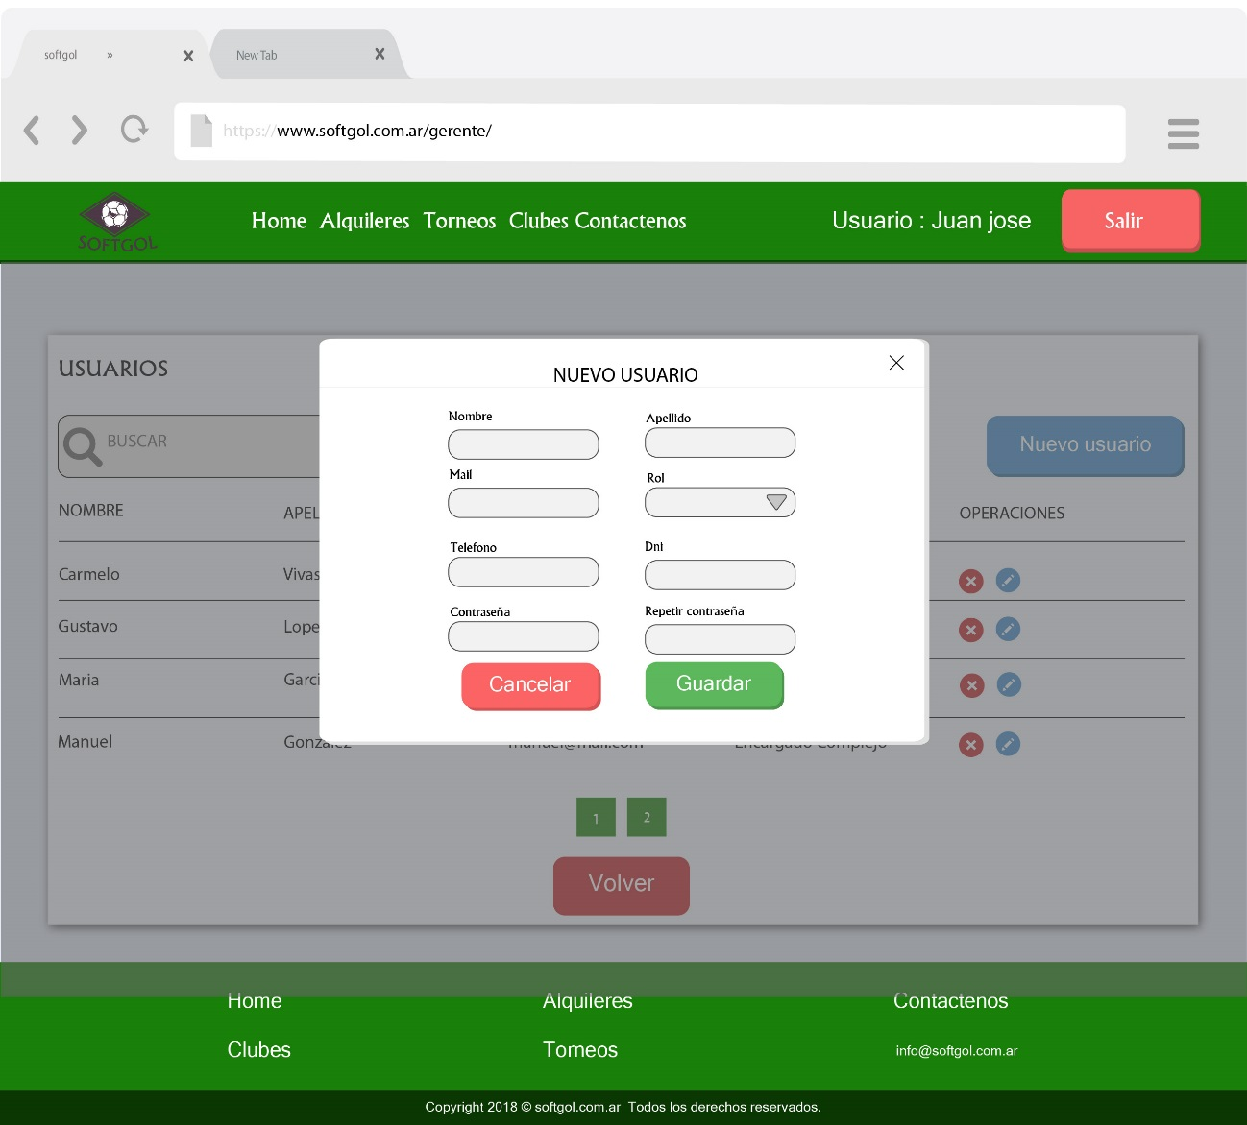

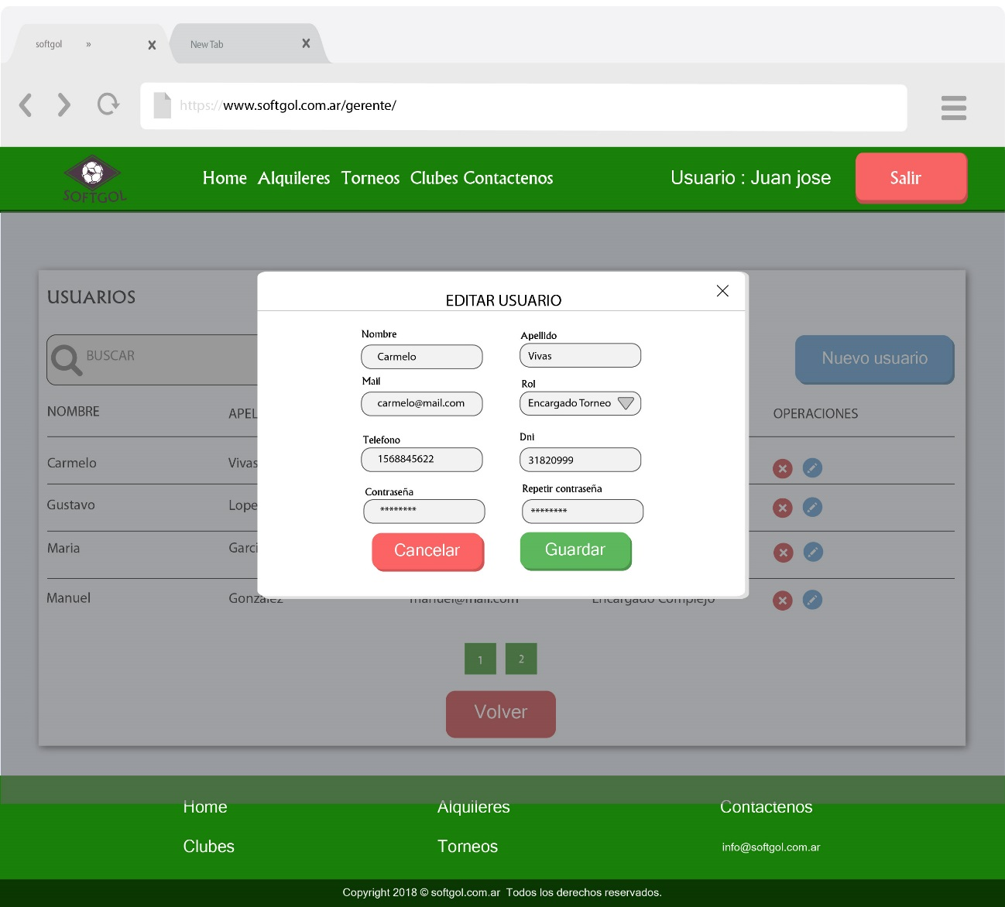

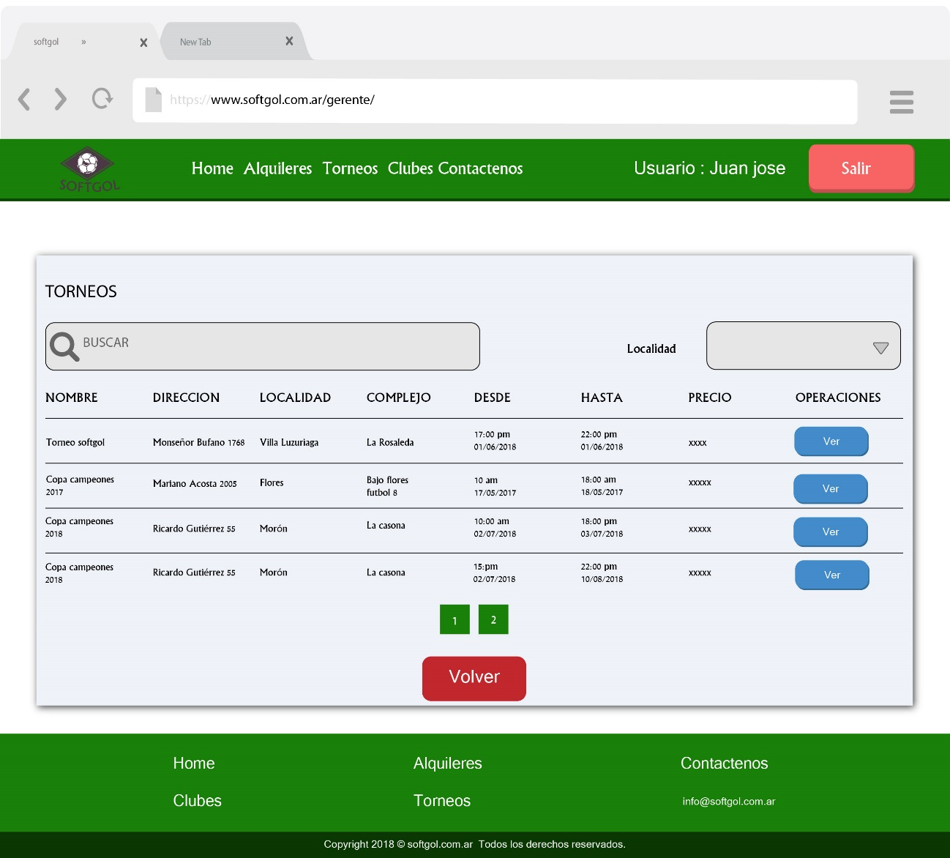

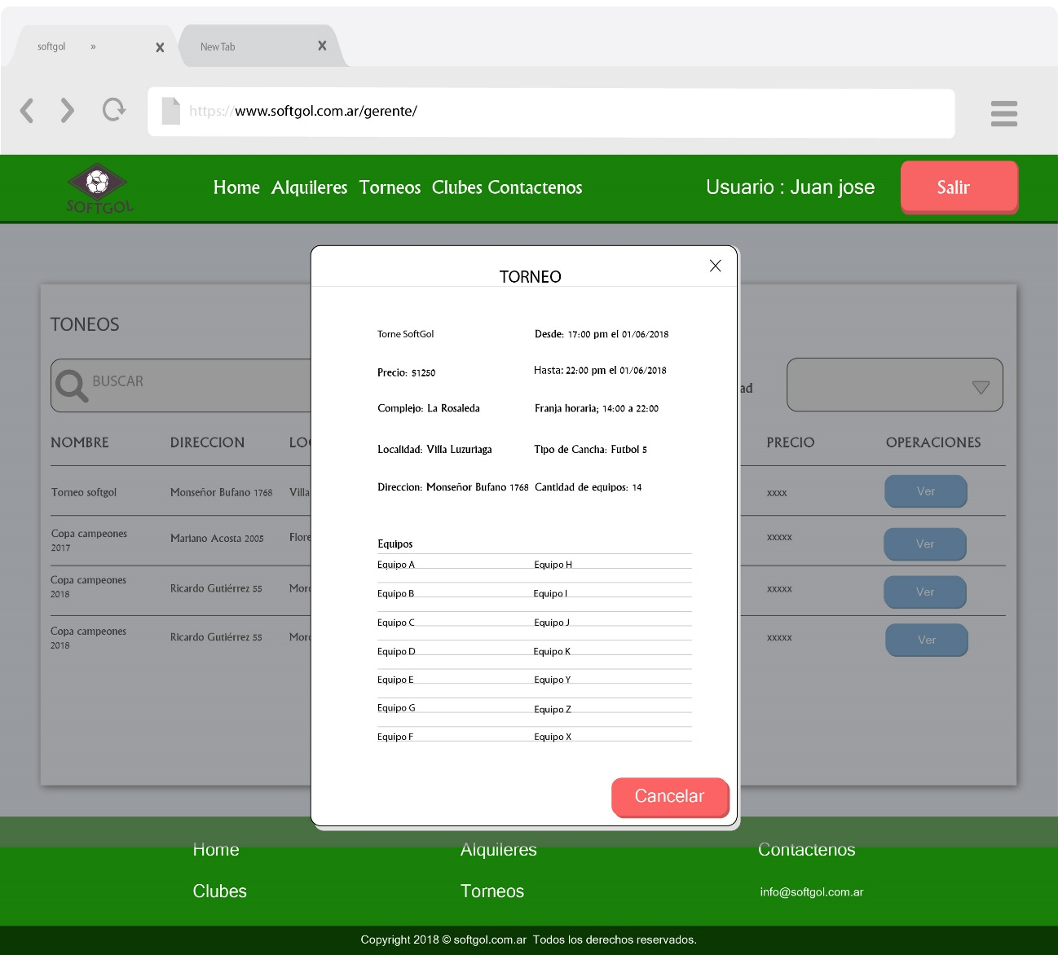

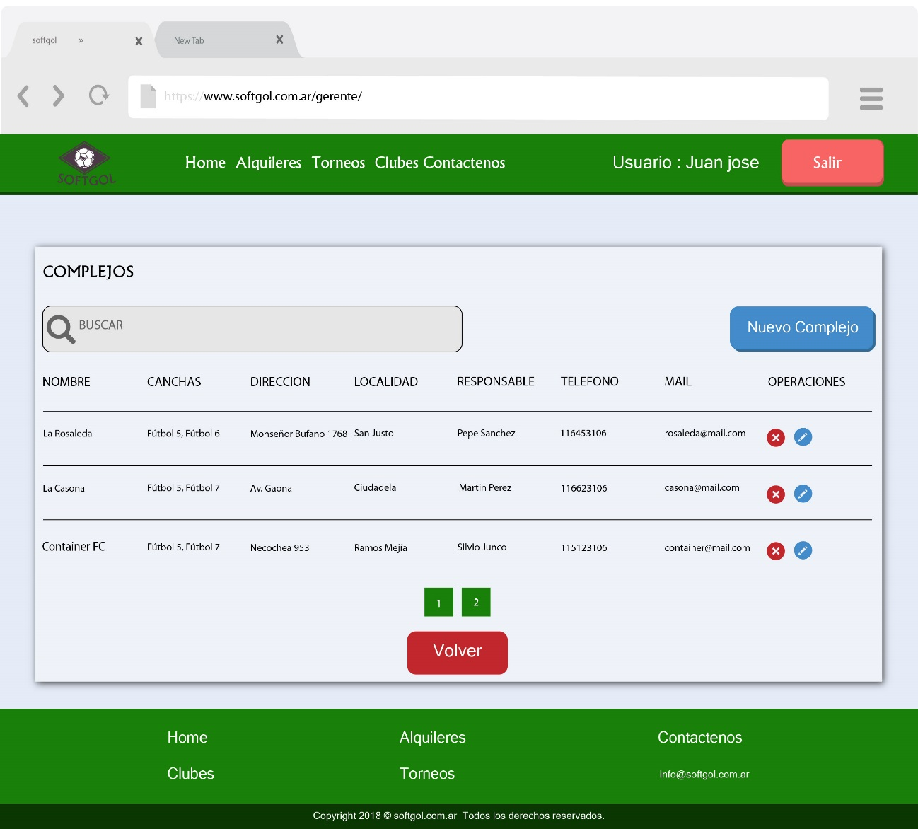

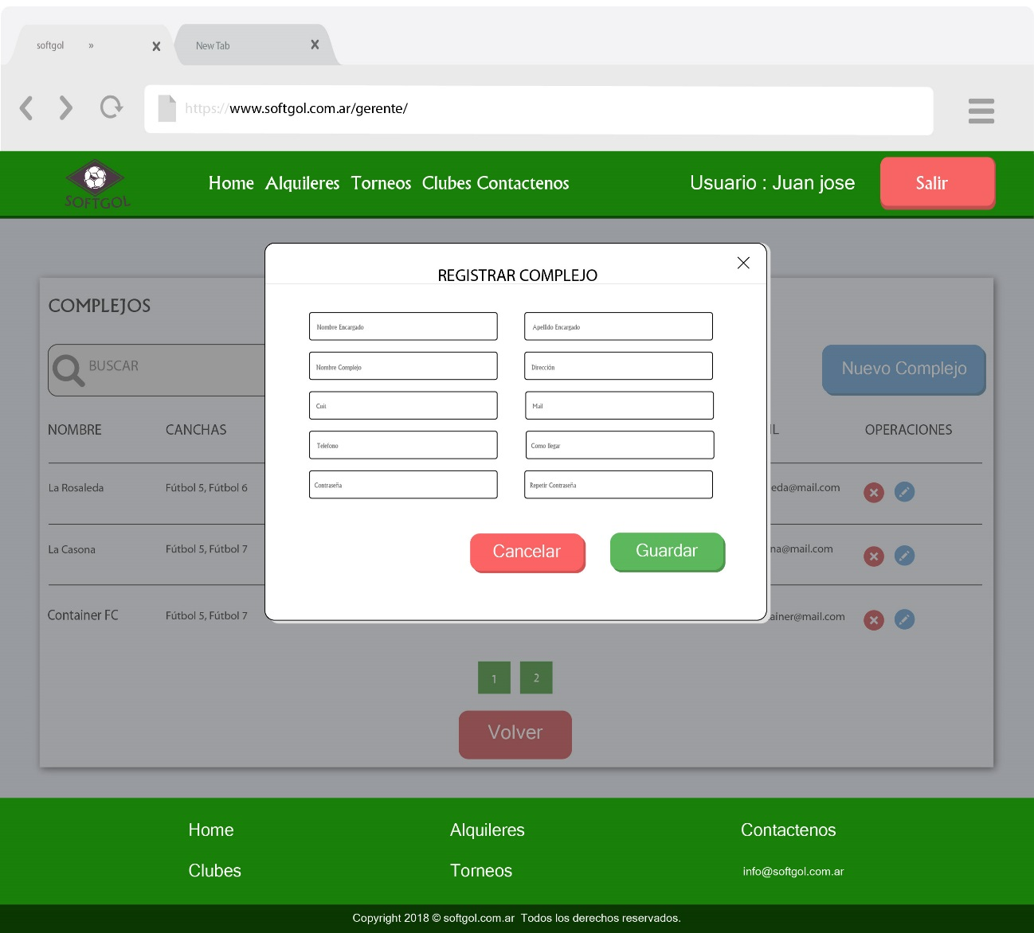

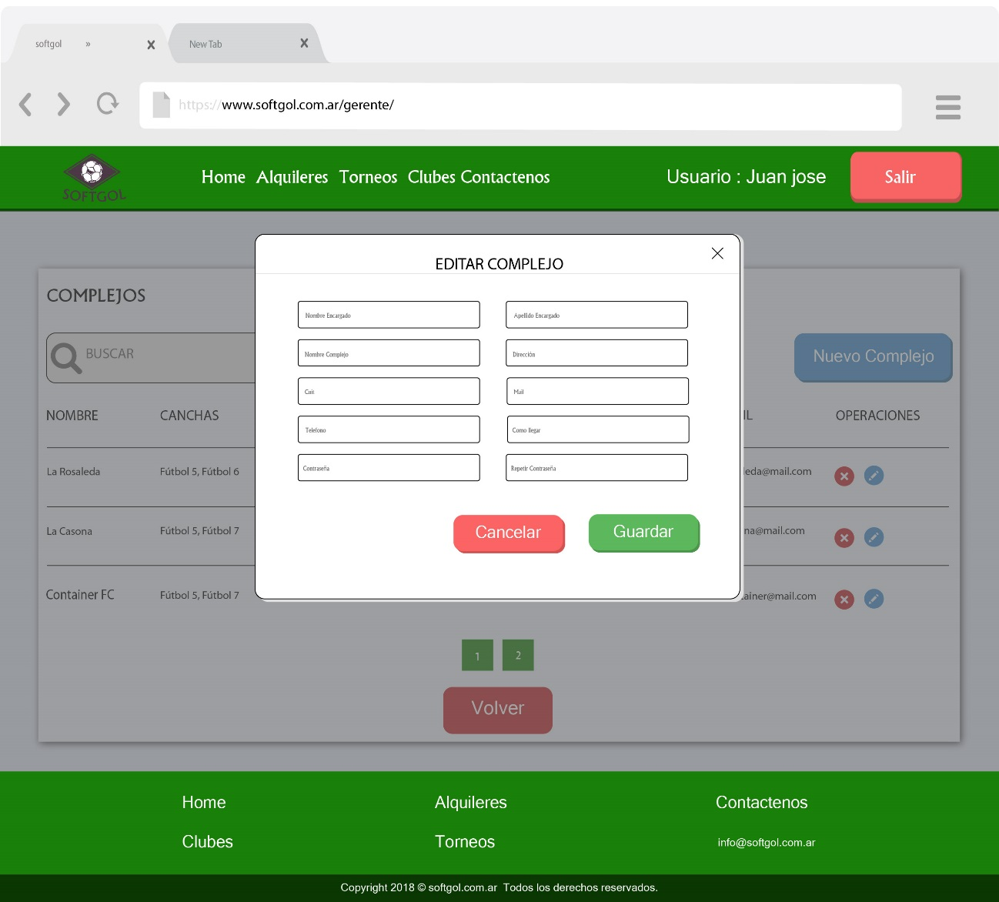

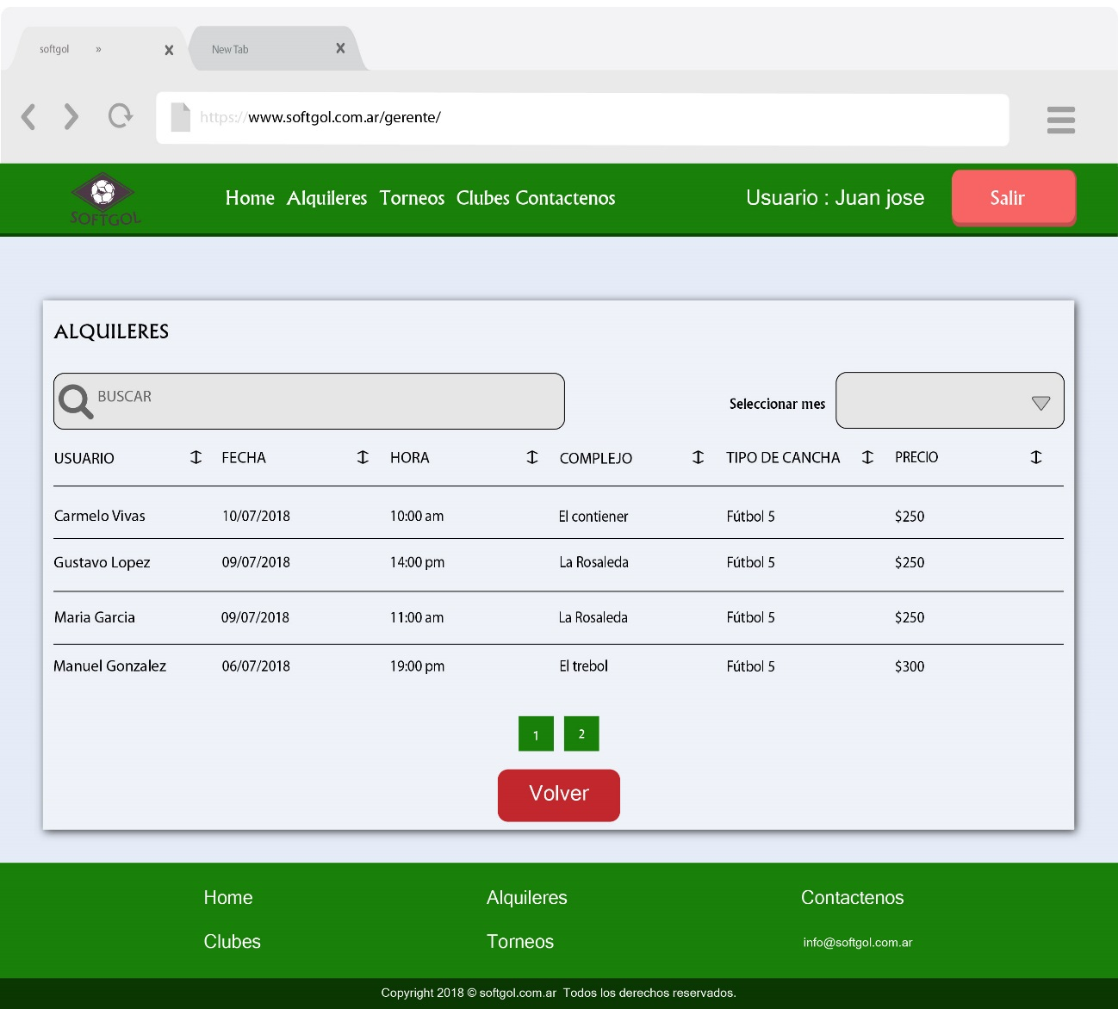

# **Index generales**

|  |  |  |  |
| --- | --- | --- | --- |
| Caso de Uso: | Consultar torneo | | |
| Creado por: | Sergio Balanda | Actualizado por: |  |
| Fecha de creación: | 18/05/2018 | Fecha de actualización: |  |

**Objetivo** (Propósito del caso de uso)

|  |
| --- |
| Consultar todos los torneos |

**Actores** (Primarios y secundarios)

|  |
| --- |
| Usuarios |

**Pre-condiciones** (Estado en que debe estar el sistema para que pueda ejecutarse el caso de uso)

|  |
| --- |
| Visitar el sitio |

**Post-condiciones** (Estado en que queda el sistema al finalizar el caso de uso, si el objetivo se cumplió con éxito)

|  |
| --- |
| Mostrar todos los torneos |

**Camino normal para cumplir el objetivo** (Escenario de éxito más común; más frecuente)

|  |
| --- |
| 1. El usuario selecciona torneos del menú |
| 1. El sistema muestra todos los torneos |

**Excepciones** (Escenarios de fracaso – el objetivo para el caso de uso no se cumple)

* Excepción 1:

|  |
| --- |
| El sistema no encuentra ningún torneo |

**Notas** (Comentarios aclaratorios, temas de implementación, temas no funcionales)

|  |
| --- |
|  |

**Recursos relacionados** (Vínculos a documentos relacionados)

|  |
| --- |
| Base de datos |

**Temas pendientes** (Temas a aclarar con los usuarios/actores, otros temas pendientes de análisis)

|  |
| --- |
|  |

|  |  |  |  |
| --- | --- | --- | --- |
| Caso de Uso: | **Consultar sanciones** | | |
| Creado por: | **Balanda Sergio** | Actualizado por: |  |
| Fecha de creación: | **22/05/2018** | Fecha de actualización: |  |

**Objetivo** (Propósito del caso de uso)

|  |
| --- |
| Consultar tabla de sanciones |

**Actores** (Primarios y secundarios)

|  |
| --- |
| Usuarios |

**Pre-condiciones** (Estado en que debe estar el sistema para que pueda ejecutarse el caso de uso)

|  |
| --- |
| Entrar en la pagina |

**Post-condiciones** (Estado en que queda el sistema al finalizar el caso de uso, si el objetivo se cumplió con éxito)

|  |
| --- |
| Ver sanciones de un torneo |

**Camino normal para cumplir el objetivo** (Escenario de éxito más común; más frecuente)

|  |
| --- |
| 1. Usuario selecciona torneos |
| 1. Sistema muestra los torneos |
| 1. Usuario selección un torneo presionando ver |
| 1. El sistema muestra datos del torneo seleccionado |
| 1. El usuario selecciona sanciones |
| 1. El sistema muestra sanciones |

**Caminos alternativos para cumplir el objetivo** (Escenarios de éxito más común)

Camino alternativo 1 (pasos que cambia o extiende):

|  |
| --- |
|  |

**Excepciones** (Escenarios de fracaso – el objetivo para el caso de uso no se cumple)

* Excepción 1:

|  |
| --- |
|  |

**Notas** (Comentarios aclaratorios, temas de implementación, temas no funcionales)

|  |
| --- |
|  |

**Recursos relacionados** (Vínculos a documentos relacionados)

|  |
| --- |
| Base de datos |

**Temas pendientes** (Temas a aclarar con los usuarios/actores, otros temas pendientes de análisis)

|  |
| --- |
|  |

|  |  |  |  |
| --- | --- | --- | --- |
| Caso de Uso: | **Consultar posiciones** | | |
| Creado por: | **Balanda Sergio** | Actualizado por: |  |
| Fecha de creación: | **22/05/2018** | Fecha de actualización: |  |

**Objetivo** (Propósito del caso de uso)

|  |
| --- |
| Consultar tabla de posiciones en un torneo |

**Actores** (Primarios y secundarios)

|  |
| --- |
| Usuarios |

**Pre-condiciones** (Estado en que debe estar el sistema para que pueda ejecutarse el caso de uso)

|  |
| --- |
| Entrar en la pagina |

**Post-condiciones** (Estado en que queda el sistema al finalizar el caso de uso, si el objetivo se cumplió con éxito)

|  |
| --- |
| Ver tabla de posiciones de un torneo |

**Camino normal para cumplir el objetivo** (Escenario de éxito más común; más frecuente)

|  |
| --- |
| 1. Usuario selecciona torneos |
| 1. Sistema muestra los torneos |
| 1. Usuario selección un torneo presionando ver |
| 1. El sistema muestra datos del torneo seleccionado |
| 1. El usuario selecciona posiciones |
| 1. El sistema muestra tabla de posiciones |

**Caminos alternativos para cumplir el objetivo** (Escenarios de éxito más común)

Camino alternativo 1 (pasos que cambia o extiende):

|  |
| --- |
|  |

**Excepciones** (Escenarios de fracaso – el objetivo para el caso de uso no se cumple)

* Excepción 1:

|  |
| --- |
|  |

**Notas** (Comentarios aclaratorios, temas de implementación, temas no funcionales)

|  |
| --- |
|  |

**Recursos relacionados** (Vínculos a documentos relacionados)

|  |
| --- |
| Base de datos |

**Temas pendientes** (Temas a aclarar con los usuarios/actores, otros temas pendientes de análisis)

|  |
| --- |
|  |

|  |  |  |  |
| --- | --- | --- | --- |
| Caso de Uso: | **Consultar goleadores** | | |
| Creado por: | **Balanda Sergio** | Actualizado por: |  |
| Fecha de creación: | **22/05/2018** | Fecha de actualización: |  |

**Objetivo** (Propósito del caso de uso)

|  |
| --- |
| Consultar tabla de goleadores de un torneo |

**Actores** (Primarios y secundarios)

|  |
| --- |
| Usuarios |

**Pre-condiciones** (Estado en que debe estar el sistema para que pueda ejecutarse el caso de uso)

|  |
| --- |
| Entrar en la pagina |

**Post-condiciones** (Estado en que queda el sistema al finalizar el caso de uso, si el objetivo se cumplió con éxito)

|  |
| --- |
| Ver tabla de goleadores de un torneo |

**Camino normal para cumplir el objetivo** (Escenario de éxito más común; más frecuente)

|  |
| --- |
| 1. Usuario selecciona torneos |
| 1. Sistema muestra los torneos |
| 1. Usuario selección un torneo presionando ver |
| 1. El sistema muestra datos del torneo seleccionado |
| 1. El usuario selecciona goleadores |
| 1. El sistema muestra tabla de goleadores |

**Caminos alternativos para cumplir el objetivo** (Escenarios de éxito más común)

Camino alternativo 1 (pasos que cambia o extiende):

|  |
| --- |
|  |

**Excepciones** (Escenarios de fracaso – el objetivo para el caso de uso no se cumple)

* Excepción 1:

|  |
| --- |
|  |

* Excepción N:

|  |
| --- |
|  |

**Notas** (Comentarios aclaratorios, temas de implementación, temas no funcionales)

|  |
| --- |
|  |

**Recursos relacionados** (Vínculos a documentos relacionados)

|  |
| --- |
| Base de datos |

**Temas pendientes** (Temas a aclarar con los usuarios/actores, otros temas pendientes de análisis)

|  |  |  |  |
| --- | --- | --- | --- |
| Caso de Uso: | **Consultar fixture** | | |
| Creado por: | **Balanda Sergio** | Actualizado por: |  |
| Fecha de creación: | **22/05/2018** | Fecha de actualización: |  |

**Objetivo** (Propósito del caso de uso)

|  |
| --- |
| Consultar tabla de fixture de un torneo |

**Actores** (Primarios y secundarios)

|  |
| --- |
| Usuarios |

**Pre-condiciones** (Estado en que debe estar el sistema para que pueda ejecutarse el caso de uso)

|  |
| --- |
| Entrar en la pagina |

**Post-condiciones** (Estado en que queda el sistema al finalizar el caso de uso, si el objetivo se cumplió con éxito)

|  |
| --- |
| Ver fixture de un torneo |

**Camino normal para cumplir el objetivo** (Escenario de éxito más común; más frecuente)

|  |
| --- |
| 1. Usuario selecciona torneos |
| 1. Sistema muestra los torneos |
| 1. Usuario selección un torneo presionando ver |
| 1. El sistema muestra datos del torneo seleccionado |
| 1. El usuario selecciona fixture |
| 1. El sistema muestra fixture |

**Caminos alternativos para cumplir el objetivo** (Escenarios de éxito más común)

Camino alternativo 1 (pasos que cambia o extiende):

|  |
| --- |
|  |

**Excepciones** (Escenarios de fracaso – el objetivo para el caso de uso no se cumple)

* Excepción 1:

|  |
| --- |
|  |

**Notas** (Comentarios aclaratorios, temas de implementación, temas no funcionales)

|  |
| --- |
|  |

**Recursos relacionados** (Vínculos a documentos relacionados)

|  |
| --- |
| Base de datos |

**Temas pendientes** (Temas a aclarar con los usuarios/actores, otros temas pendientes de análisis)

|  |
| --- |
|  |

